الأمم المتحدة |  |  |  | BES
 |  |  | IPBES/9/14/Add.1
 |  | المنبر الحكومي الدولي للعلوم والسياسات في مجال التنوع البيولوجي وخدمات النظم الإيكولوجية | Distr.: General  1 August 2022  Arabic  Original: English
الاجــتـماع العام للمـنـبـر الحكـومي الدولي للــعــلــوم والسـيـاســات في مـجـال التنوع البيولوجي وخدمات النظم الإيكولوجية
الدورة التاسعة
بون، ألمانيا، 3-9 تموز/يوليه 2022
تقرير الاجتماع العام للمنبر الحكومي الدولي للعلوم والسياسات في مجال التنوع البيولوجي وخدمات النظم الإيكولوجية عن أعمال دورته التاسعة
إضافة
موجز التقييم المواضيعي للاستخدام المستدام للأنواع البرية الخاص بمقرري السياسات والصادر عن المنبر الحكومي الدولي للعلوم والسياسات في مجال التنوع البيولوجي وخدمات النظم الإيكولوجية
وافق الاجتماع العام للمنبر الحكومي الدولي للعلوم والسياسات في مجال التنوع البيولوجي وخدمات النظم الإيكولوجية، في دورته التاسعة، في الفقرة 1 من الفرع الثاني من المقرر IPBES-9/1، على موجز التقييم المواضيعي للاستخدام المستدام للأنواع البرية الخاص بمقرري السياسات، على النحو المبين في مرفق هذه الإضافة.

المرفق
موجز التقييم المواضيعي للاستخدام المستدام للأنواع البرية الخاص بمقرري السياسات والصادر عن المنبر الحكومي الدولي للعلوم والسياسات في مجال التنوع البيولوجي وخدمات النظم الإيكولوجية
الكُتّاب⁽⁾
جان-مارك فرومنتان (الرئيس المشارك، فرنسا)، مارلا ر. إيمري (الرئيسة المشاركة، الولايات المتحدة الأمريكية/النرويج)، جون دونالدسون (الرئيس المشارك، جنوب أفريقيا).
ماري - كلير دانر (المنبر الحكومي الدولي للعلوم والسياسات في مجال التنوع البيولوجي وخدمات النظم الإيكولوجية)، أغنيس هالوسيري (المنبر الحكومي الدولي للعلوم والسياسات في مجال التنوع البيولوجي وخدمات النظم الإيكولوجية)، دانيال كيلينغ (المنبر الحكومي الدولي للعلوم والسياسات في مجال التنوع البيولوجي وخدمات النظم الإيكولوجية)، غانيسان بالاتشاندر (الهند)، إليزابيث س. بارون (الولايات المتحدة الأمريكية، النرويج/النرويج)، رام براساد شودري (نيبال)، ماريا غاسالا (البرازيل، إسبانيا/البرازيل)، مروة حلمي (مصر)، كريستينا هيكس (المملكة المتحدة لبريطانيا العظمى وأيرلندا الشمالية، كينيا/المملكة المتحدة لبريطانيا العظمى وأيرلندا الشمالية)، مي سَن بارك (جمهورية كوريا)، بريندا بارلي (كندا)، جيك رايس (كندا)، تمارا تيكتين (الولايات المتحدة الأمريكية، كندا/الولايات المتحدة الأمريكية)، ديريك تيتنسور (كندا، المملكة المتحدة لبريطانيا العظمى وأيرلندا الشمالية/كندا).
أعضاء لجنة الإدارة الذين قدموا التوجيه لإعداد هذا التقييم
جيرمان إغناسيو أندرادي بيريز، سيبسيبي ديميسو، آنا ماريا هيرنانديز سالغار، لينغ غوان ساو، ماري ستينسيكي، محمد صغير طالب، نينغ وو.
إخلاء مسؤولية
ليس في التسميات المستخدمة والمواد المعروضة على الخرائط المستخدمة في هذا التقرير ما يتضمن الإعراب عن أي رأي كان من قبل المنبر الحكومي الدولي للعلوم والسياسات في مجال التنوع البيولوجي وخدمات النظم الإيكولوجية بشأن المركز القانوني لأي بلد أو إقليم أو مدينة أو منطقة، أو لسلطات أي منها، أو بشأن تعيين تخومها أو حدودها. وقد أعدت هذه الخرائط لغرض وحيد هو تيسير تقييم المناطق الجغرافية الأحيائية الواسعة الممثلة فيها.

الرسائل الرئيسية

ألف- الاستخدام المستدام للأنواع البرية أمرٌ بالغ الأهمية للناس والطبيعة
ألف- 1 يعتمد بلايين الناس في جميع مناطق العالم على استخدام الأنواع البرية ويستفيدون منها في الغذاء والدواء والطاقة والدخل وفي العديد من الأغراض الأخرى.
ألف- 2 الاستخدام المستدام للأنواع البرية أمر أساسي لحفظ هوية ووجود العديد من الشعوب الأصلية والمجتمعات المحلية.
ألف- 3 إن ضمان استدامة استخدام الأنواع البرية، بما في ذلك استدامتها عن طريق تشجيع الاستخدام المستدام ووقف الاستغلال المفرط، أمر بالغ الأهمية لعكس اتجاه انخفاض التنوع البيولوجي في العالم.
باء- الحالة والاتجاهات في استخدامات الأنواع البرية
باء- 1 تختلف الحالة والاتجاهات في استخدامات الأنواع البرية باختلاف أنواع ومقاييس الاستخدام، والسياقات الاجتماعية والإيكولوجية.
باء- 2 تتأثر استدامة استخدام الأنواع البرية سلبا أو إيجابا بعوامل متعددة.
باء- 3 حُددت عناصر رئيسية للاستخدام المستدام للأنواع البرية في المعايير والاتفاقات وعملية إصدار شهادات المنشأ الدولية والإقليمية ذات الصلة، ولكن المؤشرات غير مكتملة، لا سيما بالنسبة للمكونات الاجتماعية.
جيم- العناصر والشروط الرئيسية للاستخدام المستدام للأنواع البرية
جيم- 1 تحقق الأجهزة والأدوات السياساتية نجاحا أكبر عندما تكون مصممة وفقا للسياقات الاجتماعية والإيكولوجية لاستخدام الأنواع البرية وتدعم العدل والحقوق والإنصاف.
جيم- 2 تتسم الأجهزة والأدوات السياساتية بفعالية أكبر عندما تدعمها مؤسسات قوية وقادرة على التكيف ومتوائمة عبر القطاعات والمقاييس. وتعزز الآليات الشاملة والتشاركية قدرة الأدوات السياساتية على التكيف.
جيم- 3 يدعم الرصد الفعال للنتائج الاجتماعية، بما في ذلك النتائج الاقتصادية والإيكولوجية، اتخاذ قرارات أفضل. وغالبا ما تكون الأدلة العلمية محدودة، ومعارف الشعوب الأصلية والمحلية غير مستخدمة استخداما كافيا ولا تقدر حق قدرها.
دال- مسارات وأدوات الترويج للاستخدام المستدام وتعزيز استدامة استخدام الأنواع البرية في مستقبل ديناميكي
دال- 1 من المرجح أن تواجه استدامة استخدام الأنواع البرية في المستقبل تحديات بسبب تغير المناخ وازدياد الطلب والتقدم التكنولوجي. وتتطلب معالجة هذه التحديات ومواجهتها إجراء تغييرات تحويلية.
دال- 2 إن التصدي للضغوط الحالية والمستقبلية المتوقعة سيلزمه اللجوء إلى تدخلات متضافرة لتنفيذ وتوسيع نطاق الإجراءات السياساتية التي ثبت أنها تدعم الاستخدام المستدام للأنواع البرية.
دال- 3 العالم ديناميكيٌ، ولكي يظل مستداما، فإن استخدام الأنواع البرية يتطلب تفاوضا مستمرا وإدارة تكيفية. كما أنه يتطلب رؤية مشتركة للاستخدام المستدام والتغيير التحويلي في العلاقة بين الإنسان والطبيعة.

مقدمة
التقييم المواضيعي للاستخدام المستدام للأنواع البرية للمنبر الحكومي الدولي للعلوم والسياسات في مجال التنوع البيولوجي وخدمات النظم الإيكولوجية يقيم الاستخدام المستدام للأنواع البرية من منظور الممارسات والسياقات البيئية والمكانية والمجتمعات البشرية، والسياسات ونظم ومؤسسات الحوكمة. والهدف من التقييم هو النظر في نهج مختلفة لتعزيز الاستخدام المستدام للأنواع البرية إلى جانب قيم وجودها وتحديد التحديات والفرص التي تكفل وتعزز الاستخدام المستدام للأنواع البرية، من أجل الحد من الاستخدامات غير المستدامة وغير القانونية للأنواع البرية داخل النظم الإيكولوجية التي تسكنها والقضاء على تلك الاستخدامات في نهاية المطاف، وتعزيز الممارسات والتدابير والقدرات ونُهج الحفظ ذات الصلة المنبثقة عن مثل هذه الاستخدامات. ويستند التقييم إلى تقييمات سابقة وضعها المنبر،⁽⁾ وكان آخرها تقرير التقييم العالمي عن التنوع البيولوجي وخدمات النظم الإيكولوجية، الذي قيم حالة الأنواع البرية في جميع أنحاء العالم ووثق آثار الاستخدامات البشرية على تجمعات الأنواع البرية.
لأغراض التقييم، يفسر ويُعرّف مصطلحا الاستخدام المستدام والأنواع البرية على النحو التالي:
- عُرّف الاستخدام المستدام في المادة الثانية من اتفاقية التنوع البيولوجي⁽⁾ في عام 1992 بأنه ’’استخدام مكونات التنوع البيولوجي بطريقة وبمعدل لا يؤديان إلى تقلص التنوع البيولوجي على المدى الطويل، وبالتالي الحفاظ على قدرته على تلبية احتياجات وتطلعات الأجيال الحالية والمقبلة.‘‘ ويشير التقييم إلى أن الاستخدام المستدام هو أيضاً نتيجة من نتائج النظم الاجتماعية الإيكولوجية {1-1-1} التي تهدف إلى الحفاظ على التنوع البيولوجي ووظائف النظم الإيكولوجية على المدى الطويل، مع المساهمة في الوقت نفسه في خير البشرية. وهو عملية ديناميكية لأن الأنواع البرية والنظم الإيكولوجية التي تدعمها والنظم الاجتماعية التي تقع فيها الاستخدامات تتغير بمرور الزمان وتغير المكان {1-3-1، 2-2-2، 2-2-3، 2-2-4، 2-2-5}. ويراعي التقييم الأبعاد الاجتماعية والاقتصادية والبيئية للاستدامة، على النحو المحدد في خطة التنمية المستدامة لعام 2030 وأهداف التنمية المستدامة الواردة فيها.
- يشير مصطلح الأنواع البرية إلى تجمعات من أي نوع من الأنواع التي لم تخضع للتهجين من خلال انتقاء سمات معينة عبر عدة أجيال، ويمكن لها أن تحافظ على بقائها بشكل مستقل عن التدخل البشري الذي قد يقعُ في أي بيئة. وهذا لا يعني الغياب التام للإدارة البشرية ويسلم بوجود حالات وسيطة متنوعة بين الأنواع البرية والأنواع المدجنة {1-3-2}.
وينطوي استخدام الأنواع البرية على كل من الممارسات المرتبطة بالحصاد أو التفاعلات المباشرة الأخرى مع الأنواع البريـة، وكـذلك الـغـرض الـنـهـائـي الـذي تـسـتـخـدم مـن أجـلـه الأنـواع. وجرى تعريف الممارسات والاستخدامات في الفصل 1 من التقييم. ويرد مزيد من التعاريف لجميع المصطلحات التقنية الأخرى المستخدمة في هذا الموجز لمقرري السياسات، لا سيما تعاريف الممارسات والاستخدامات المختلفة، في مسرد مصطلحات التقييم والتذييل الأول لهذا المرفق. ولأغراض التقييم، يُنظر في أربع مجموعات رئيسية من الأنواع البرية التي تعيش في أنواع مختلفة من المناطق الأحيائية أو المناطق الإيكولوجية أو النظم الإيكولوجية، وأربع ممارسات استخراجية، وممارسة واحدة غير استخراجية، وتسعة أنواع من الاستخدام (الشكل م ق س - 1) {1-3-4}.

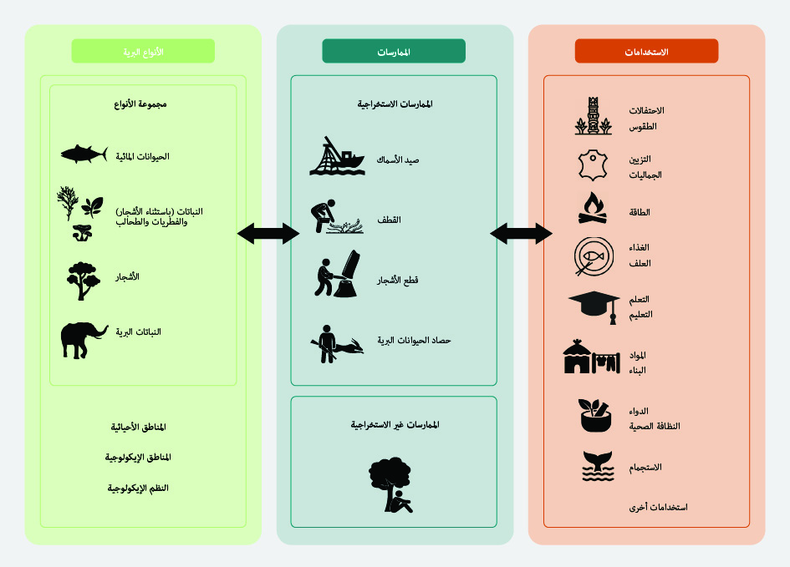
الشكل م ق س-1- الهيكل التنظيمي لتقييم الاستخدام المستدام.
ألف- الاستخدام المستدام للأنواع البرية أمرٌ بالغ الأهمية للناس والطبيعة
ينتشر استخدام الأنواع البرية على نطاق واسع ويقع في جميع النظم الإيكولوجية المائية والبرية تقريباً، دعماً للاقتصادات العالمية، وهو جزء لا يتجزأ من النظم المحلية والعالمية، بما في ذلك لأغراض الغذاء والدواء والنظافة الصحية والطاقة واستخدامات أخرى كثيرة. وإن معالجة أسباب الاستخدام غير المستدام وتعزيز وضمان الاستخدام المستدام للأنواع البرية عوامل بالغة الأهمية للناس ولمعالجة تدهور التنوع البيولوجي.
ألف-1- يعتمد بلايين الناس في جميع مناطق العالم على استخدام الأنواع البرية ويستفيدون منها في الغذاء والدواء والطاقة والدخل وفي العديد من الأغراض الأخرى.
(ألف-1-1) يسهم استخدام الأنواع البرية إسهاماً مباشراً في خير بلايين البشر على الصعيد العالمي يومياً، ويكتسي أهمية خاصة بالنسبة للناس الذين يعيشون في أوضاع صعبة (لا خلاف عليه) (انظر التذييل الثاني) {1-5، 3-2-1، 3-3-1، 3-3-4-4-2}. تسهم الأنواع البرية في خير البشرية من خلال العديد من أنواع الاستخدامات المختلفة (الشكل م ق س-1)، التي يمكن أن تكون مستمرة أو يومية أو غير منتظمة. وفي كثير من الحالات، قد يكون لنوع واحد استخدامات متعددة ويسهم في خير البشرية بطرق متعددة (لا خلاف عليه) {1-3-4، 3-4-3-1، 4-3-4}. فعلى سبيل المثال، توفر النباتات البرية والطحالب والفطريات الغذاء والتنوع التغذوي والدخل لما يقدر بواحد من كل خمسة أشخاص في جميع أنحاء العالم، لا سيما للنساء والأطفال والمزارعين الذين لا يملكون أرضا وغيرهم ممن يعيشون في أوضاع هشة (لا خلاف عليه) {3-3-2}. ويعتمد 2,4 بليون شخص (نحو ثلث سكان العالم) على حطب الوقود لأغراض الطهي، ويقدر أن 880 مليون شخص على مستوى العالم يقطعون الأشجار لاستخدامها حطبا أو لإنتاج الفحم، لا سيما في البلدان النامية (مسلم به لكنه ناقص) {2-4-4-3-3}. وترتكز مصائد الأسماك الصغيرة النطاق بقوة على أساليب حياة المجتمعات المحلية في جميع القارات وتدعم أكثر من 90 في المائة من أصل 120 مليون شخص يعملون في مصائد الأسماك الطبيعية على صعيد العالم. ويبلغ عدد النساء نحو نصف عدد الأشخاص العاملين في مصائد الأسماك الصغيرة النطاق (لا خلاف عليه) {3-4-3-1}. وغالباً ما يكون الأشخاص الذين يعيشون في أوضاع صعبة هم الأكثر اعتماداً على الأنواع البرية ومن المرجح أن يستفيدوا من أشكال أكثر استدامة لاستخدام الأنواع البرية لتأمين سبل عيشهم (لا خلاف عليه) {5-1، 1-6، 3-2-1، 4-2-3-5}. ويعتمد ما يقدر بنحو 70 في المائة من فقراء العالم اعتماداً مباشراً على الأنواع البرية وعلى الأعمال التجارية التي تنتفع من تلك الأنواع (لا خلاف عليه) {2-3-1}.
(ألف-1-2) يُستخدم نحو 50 ألف نوع بري في الغذاء والطاقة والدواء والمواد وغيرها من الأغراض من خلال صيد الأسماك والقطف وقطع الأشجار وحصاد الحيوانات البرية على الصعيد العالمي. ويستخدم الناس في جميع أنحاء العالم استخداما مباشرا نحو 500 7 نوع من الأسماك البرية واللافقاريات المائية، و100 31 نوع من النباتات البرية، من بينها 400 7 نوع من الأشجار، و500 1 نوع من الفطريات، و700 1 نوع من اللافقاريات البرية التي تعيش في البراري، من بينها 500 7 نوع من البرمائيات والزواحف والطيور والثدييات البرية (لا خلاف عليه) {2-3-1-3، 3-3، 3-3-2-3-4}. ومن بين الأنواع البرية المستخدمة، يُستخدم أكثر من 20 في المائة (أكثر من 10 آلاف نوع) في الأطعمة البشرية، مما يجعل الاستخدام المستدام للأنواع البرية أمرا بالغ الأهمية لتحقيق الأمن الغذائي وتحسين التغذية في المناطق الريفية والحضرية في جميع أنحاء العالم (لا خلاف عليه) {3-3}. وتشكل مصائد الأسماك مصدراً رئيسياً للغذاء من الأنواع البرية، حيث بلغ إجمالي الحصاد السنوي 90 مليون طن على مدى العقود الأخيرة، استهلك البشر منها مباشرة نحو 60 مليون طن واستُخدم الباقي علفاً لتربية الأحياء المائية والثروة الحيوانية (لا خلاف عليه) {3-2-1-1}. ويسهم حصاد الحيوانات البرية (ويشمل القنص) في تحقيق الأمن الغذائي للعديد من الأشخاص الذين يعيشون في مناطق ريفية وحضرية في جميع أنحاء العالم، وخاصة في البلدان النامية (لا خلاف عليه) {3-3-3-3-3}. وتشكل الحيوانات المائية والبرية مصادر رئيسية للبروتين والدهون والمغذيات الدقيقة، مثل الكالسيوم والحديد والزنك والأحماض الدهنية، لسكان العالم (لا خلاف عليه) {3-3-1-5-1، 3-3-2-3-4، 3-3-3-3-3-3}.
(ألف-1-3) تشكل الأنواع البرية مصادر هامة لموارد المعيشة والدخل. وتشكل استخدامات الأنواع البرية الأساس للأنشطة المهمة اقتصادياً وثقافياً في جميع أنحاء العالم (مسلم به لكنه ناقص) {3-3-2}. ويقدر قطاع التجارة في النباتات البرية والطحالب والفطريات بقيمة بليون دولار، ومن شأن إنشاء سلاسل التوريد أن يعزز التنمية الاقتصادية والتنويع (لا خلاف عليه) {3-3-2-1}. ويعتمد الناس في المناطق الحضرية والريفية المحرومة اقتصادياً على النباتات البرية والطحالب والفطريات كمصادر للسعرات الحرارية الأساسية والمغذيات الدقيقة والأدوية (لا خلاف عليه) {3-3-2، 3-3-2-2-2}. ويعد صيد الأسماك، وحصاد الحيوانات البرية، وقطع الأشجار والسياحة القائمة على الطبيعة مصدرا حيوياً للعمالة والاقتصادات الإقليمية والمحلية في العديد من البلدان النامية والمتقدمة النمو، وتسهم كذلك في البنية التحتية العامة وتطوير وتوفير السلع والخدمات ذات الصلة (لا خلاف عليه) {3-3}. ويوفر استخدام الأنواع البرية أيضاً مساهمات غير مادية من خلال إثراء تجارب الناس الجسدية والنفسية، بما في ذلك حياتهم الدينية والاحتفالية (لا خلاف عليه) {1-3-4، 3-3-5-2-1}.
(ألف-1-4) يجري قطفُ النباتات البرية والفطريات والطحالب في البلدان المتقدمة النمو والبلدان النامية على السواء في جميع أنحاء العالم. وترتبط هذه الممارسة ارتباطاً وثيقاً بالممارسات الثقافية والمعيشية، ويمكنها أيضاً أن تمون الأسواق العالمية (مسلم به لكنه ناقص) {3-3-2}. وغالباً ما يفترض أن قطف النباتات هو نشاط أكثر انتشاراً في الجنوب العالمي. ومع ذلك، تتراوح تقديرات الأفراد والأسر المشاركة في قطف النباتات في أوروبا وأمريكا الشمالية بين 4 في المائة و68 في المائة، وتسجل الأسر في أوروبا الشرقية أعلى المعدلات (مسلم به لكنه ناقص) {3-3-2-2-1}، وينطبق ذلك غالباً بغض النظر عن الوضع الاقتصادي (مسلم به لكنه ناقص) {3-3-2-2-3}. ولا يقتصر القطف على المناطق الريفية، حيث يتم قطف عدد يتراوح بين العشرات والمئات من أنواع النباتات والفطريات البرية من أجل الغذاء والدواء والحطب والزينة والممارسات الثقافية في النظم الإيكولوجية الحضرية في جميع أنحاء العالم (لا خلاف عليه) {3-3-2-2-2}. وغالباً ما يكون قطف المنتجات البرية نشاطاً جنسانياً في أنحاء كثيرة من العالم، حيث تعتمد الأدوار على القواعد الثقافية، وعلى نوع النباتات البرية التي يتم حصادها أو الفطريات أو الطحالب والأماكن التي تُحصد فيها. وفي العديد من البلدان، تقوم المرأة بالجزء الأكبر من قطف وتجهيز النباتات البرية من أجل الأغذية والأدوية والوقود والحرف اليدوية لأغراض معيشية ومن أجل بيعها في الأسواق المحلية (لا خلاف عليه) {3-3-2-2-3، 4-2-3-6-2}.
(ألف-1-5) تشكل أنواع الأشجار البرية حالياً المصدر الرئيسي للأخشاب والمنتجات الخشبية وستظل كذلك في العقود القادمة (لا خلاف عليه) {3-3-4-1}. ويعد قطع الأشجار مصدراً مهماً للموارد المعيشية والدخل لملايين الناس في جميع أنحاء العالم (لا خلاف عليه) {3-3-4-3}. على الصعيد العالمي، توفر أنواع الأشجار البرية ثلثي كمية الأخشاب المستديرة الصناعية {3-3-4-3-3} ونصف كمية جميع الأخشاب المستهلكة لأغراض الطاقة (مسلم به لكنه ناقص) {3-3-4-4-2}. وتُقطع الأشجار من قبل أصحاب الحيازات الصغيرة والمجتمعات المحلية والكيانات الصناعية (مسلم به لكنه ناقص) {3-3-4-3}. فعلى سبيل المثال، يوفر قطع الأشجار من قبل أصحاب الحيازات الصغيرة آلاف الوظائف في بلدان وسط أفريقيا (لا خلاف عليه) {3-3-4-3-1}. وتدير الشعوب الأصلية والمجتمعات المحلية ما يقدر بنحو 15 في المائة من الغابات العالمية كموارد مجتمعية، وغالباً ما تركز تركيزاً قوياً على إدارة الاستخدامات المتعددة (مسلم به لكنه ناقص) {3-3-4-3-2}، في حين يحدث قطع الأشجار الصناعي في أكثر من ربع غابات العالم (لا خلاف عليه) {3-3-4-3-3}.
(ألف-1-6) السياحة القائمة على الطبيعة، بما في ذلك الفُرجة على الحياة البرية، تدعم السلامة العقلية والبدنية، وتحرض الوعي وتيسر الصلات بالطبيعة، بالإضافة إلى تحقيق فوائد محلية مثل توليد الدخل المباشر للمجتمعات المحلية (لا خلاف عليه) {3-3-5}. على الرغم من أن الممارسات غير الاستخراجية التي تستخدم الأنواع البرية شائعة في جميع المجتمعات البشرية، فإن طبيعة الممارسة تختلف باختلاف الثقافات والمواقع (لا خلاف عليه) {3-3-5}. وتحقق الفُرجة على الحياة البرية إيرادات طائلة، حيث أسهمت بمبلغ 120 بليون دولار من دولارات الولايات المتحدة في عام 2018 في إجمالي الناتج المحلي العالمي (خمسة أضعاف القيمة التقديرية للاتجار غير المشروع بالأنواع البرية) ودعمت 21,8 مليون وظيفة (لا خلاف عليه) {3-3-4-2-3}. وقبل تفشي جائحة مرض فيروس كورونا (كوفيد-19)، استقبلت المناطق المحمية، على الصعيد العالمي، 8 بلايين زائر وكانت تجني مبلغ 600 بليون دولار من دولارات الولايات المتحدة سنوياً، حيث تشهد البلدان الغنية بالأنواع البرية أعلى معدلات الزيارات السياحية (مسلم به لكنه ناقص) {3-3 5-2-3}. وتعد الفُرجة على الحياة البرية مصدرا حيويا لتأمين سبل العيش محليا، وهي توفر فرص عمل وتشجع تطوير البنية التحتية المتصلة بالسياحة، لا سيما في بعض المناطق النائية (لا خلاف عليه) {3-3-5-2-3، 3-4-4-2}.
(ألف-1-7) المساهمات المحتملة للاستخدام المستدام للأنواع البرية في تحقيق أهداف التنمية المستدامة هي مساهمات كبيرة، ولكن يجري تجاهلها إلى حد بعيد (مسلم به لكنه ناقص) {1-6}. ستسهم التدابير الرامية إلى كفالة الاستخدام المستدام للأنواع البرية والترويج له إسهاماً مباشراً في تحقيق العديد من أهداف التنمية المستدامة. ورغم تحديد مساهمات الاستخدام المستدام للأنواع البرية في الهدف 14 (الحياة تحت الماء) والهدف 15 (الحياة في البر)، فإن هناك إمكانات غير مستغلة للمساهمات في بقية أهداف التنمية المستدامة (الشكل م ق س-2) (مسلم به لكنه ناقص) {6-1}. ومن شأن زيادة الاهتمام بالطرق التي يمكن للاستخدام المستدام للأنواع البرية أن يدعم من خلالها نوعية حياة جيدة للناس والكوكب أن يسهم في تحقيق هذه الأهداف العالمية (لا خلاف عليه) {1-6، 2-2-10}.
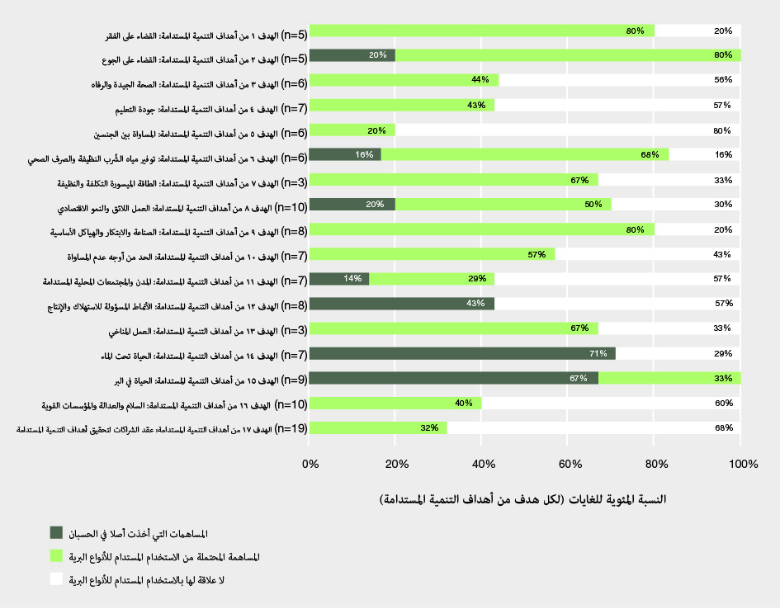
الشكل م ق س-2- ينطوي الاستخدام المستدام للأنواع البرية على إمكانات غير معترف بها للإسهام في تحقيق العديد من الغايات في إطار أهداف التنمية المستدامة. يبين هذا الشكل الإمكانات غير المستغلة التي ينطوي عليها إدراج الاستخدام المستدام للأنواع البرية في الاستراتيجيات الرامية إلى تحقيق أهداف التنمية المستدامة. وقيّمت المساهمة المحتملة للاستخدام المستدام للأنواع البرية في تحقيق كل هدف استناداً إلى صياغة ’’الغايات النهائية‘‘ (العدد = x) في إطار كل هدف من أهداف التنمية المستدامة والأدلة الموثقة في التقييم المواضيعي للاستخدام المستدام للأنواع البرية.⁽⁾ وتشير النسب المئوية المبينة في الشكل إلى عدد الغايات المتعلقة بالاستخدام المستدام للأنواع البرية التي ’’أُخذت أصلاً في الحسبان‘‘ (الشريط الرمادي)، أو التي لها ’’أهمية محتملة‘‘ (الشريط الأخضر)، أو التي ’’ليس لها صلة‘‘ (الشريط الأبيض) لتحقيق كل هدف. وتتوفر معلومات وتفاصيل داعمة بشأن التقييمات لكل هدف في الفصل 1 {1-6}. ويمكن الاطلاع على تقرير إدارة البيانات بخصوص هذا الشكل على الرابط: https://doi.org/10,5281/zenodo.6036274.

ألف- 2- الاستخدام المستدام للأنواع البرية أمر أساسي لحفظ هوية ووجود العديد من الشعوب الأصلية والمجتمعات المحلية.
(ألف-2-1) تؤدي الأنواع البرية أدواراً أساسية في خير العديد من الشعوب الأصلية والمجتمعات المحلية. ويشكل فقدان فرصة المشاركة في الاستخدام المستدام للأنواع البرية تهديداً وجودياً للشعوب الأصلية والمجتمعات المحلية (لا خلاف عليه) {1-4، 2-2-4، 3-3-1-4، 3-3-2، 3-3-3، 3-3-4-3-1، 4-2، 6-5، 6-6}. تعد استخدامات الأنواع البرية أساسية لهويات العديد من الشعوب الأصلية والمجتمعات المحلية وأشكال تعبيرها الثقافي وسبل عيشها (الشكل م ق س-3). وفي حين أن جميع الأنواع البرية المستخدمة مهمة، فإن بعضها له أهمية خاصة باعتبارها أنواعا أساسية ثقافية (الإطار م ق س-1). أي أنها توفر فوائد متعددة تحدد العناصر الرئيسية للتراث الثقافي المادي وغير المادي لأحد الشعوب. ويُعد استمرار القدرة على الانخراط في الاستخدام المستدام للأنواع البرية والممارسات الثقافية المرتبطة بها أمراً ضرورياً لبقاء الشعوب الأصلية والمجتمعات المحلية وازدهارها (لا خلاف عليه) {1-4، 2-2-4، 2-2-8، 3-2-1، 3-3-3، 3-3-4، 4-2-2-2-5، 4-2-3-4، 4-2-3-5، 4-2-2-6، 6-5-2}.
الإطار م ق س-1 الأنواع الأساسية الثقافية: الأرز البري
الأرز البري (Zizania palustris) هو نوع أساسي ثقافي، يوفر الغذاء البدني والروحي والثقافي للعديد من الشعوب الأصلية في منطقة البحيرات الكبرى في أمريكا الشمالية. وتتميز هذه الحبوب المائية بخصائصها العالية من البروتين والمغذيات الدقيقة عند تجهيزها بشكل صحيح، ويمكن لهذه الحبوب أن تخزن لفترات طويلة من الزمن، وهي خاصية مهمة للغاية في منطقة تتميز بفصول الشتاء القاسية ومواسم النمو القصيرة. وتتجلى أهمية الأرز البري بالنسبة لهويات الشعوب الأصلية في المنطقة في التسميات والتقاليد. فاسم قبيلة مينومين الهندية في ويسكونسن (الولايات المتحدة الأمريكية) يعني ”شعب الأرز البري“. وعندما هاجرت شعوب أنيشينابي من ساحل المحيط الأطلسي وشمال شرق أمريكا الشمالية، أٌمرت حسبما ما جاء في الروايات الشفهية بأن تمضي غربا حتى تصل إلى ”المكان الذي ينمو فيه الطعام على الماء“. ولا يزال الأرز البري عنصرا أساسياً صحيا في النظم الغذائية للشعوب الأصلية في منطقة البحيرات الكبرى وهو جزء مهم من العديد من الولائم والشعائر الاحتفالية {1-4-1}.
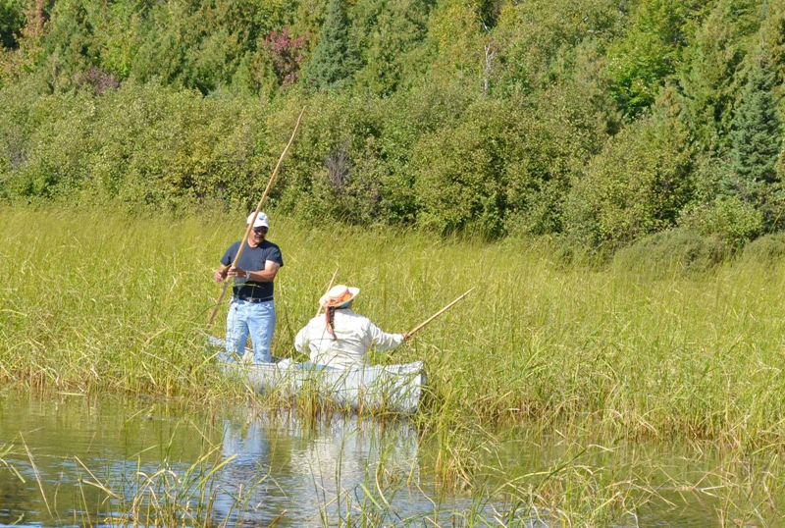
حصاد الأرز البري هو نوع أساسي ثقافي للشعوب الأصلية في منطقة البحيرات الكبرى في أمريكا الشمالية.
(ألف-2-2) يسهم الاستخدام المستدام للأنواع البرية في سبل عيش الشعوب الأصلية والمجتمعات المحلية من خلال تأمين أرزاقها، فضلاً عن التجارة في الأسواق غير الرسمية والرسمية (لا خلاف عليه) {4-2-4-3-2}. تعد استخدامات الأنواع البرية للمعيشة مصادر هامة للأغذية والأدوية والوقود وغيرها من موارد العيش للشعوب الأصلية والمجتمعات المحلية في البلدان المتقدمة النمو والبلدان النامية على السواء. وكثيراً ما تعتبر الأنواع البرية متفوقة على الأنواع المزروعة أو غيرها من البدائل، على النحو المحدد في المناقشات مع الشعوب الأصلية والمجتمعات المحلية. فالعديد من الأطعمة البرية لها فوائد غذائية تفوق بها الأغذية المصنعة، وقد لا يكون هناك بديل مقبول ثقافياً للمواد الاحتفالية والطقوسية (لا خلاف عليه) {3-3-1-7-1، 3-3-2-3-4، 3-3-3-3-3، 3-3-3-4-2، 3-3-5-2-1}. وتوفر الأنواع البرية أيضاً أساساً للعمالة ذات المغزى الثقافي (لا خلاف عليه) {1-6، 3-3-3-2-1، 3-3-5-2-3}. وقد مارست الشعوب الأصلية والمجتمعات المحلية تجارة بعيدة المدى بالأنواع البرية والمواد المشتقة منها منذ آلاف السنين. ولا تزال التجارة مصدراً هاماً للسلع والدخل النقدي للعديد من الشعوب الأصلية والمجتمعات المحلية (لا خلاف عليه) {4-2-4-3-2}.
(ألف-2-3) تسترشد الاستخدامات المستدامة للأنواع البرية من جانب العديد من الشعوب الأصلية والمجتمعات المحلية بالمعارف والممارسات وفلسفة الحياة (لا خلاف عليه) {4-1-1، 2-2-4، 2-2-5، 4-2-5-2-4}. تشكل الاستخدامات المستدامة للأنواع البرية بالنسبة للعديد من الشعوب الأصلية والمجتمعات المحلية جزءا لا يتجزأ من المعارف والممارسات والروحانيات الأصلية والمحلية ويحافظ عليها من خلال تلك المعارف والممارسات. وفي حين أن المعارف الأصلية والمحلية وثقافات الشعوب الأصلية والمجتمعات المحلية متنوعة، فإن القيم المشتركة فيما يتعلق باستخدام الأنواع البرية تشمل الالتزام بالتعامل مع الطبيعة باحترام، والتعويض عما يؤخذ منها، وتجنب الهدر، وإدارة الحصادات وكفالة التوزيع العادل والمنصف للمنافع من الأنواع البرية من أجل خير المجتمع (لا خلاف عليه) {1-4، 2-2-4، 4-2-5-2-4}. وكثيراً ما تتمسك مؤسسات المجتمع المحلي والحوكمة بهذه القيم (لا خلاف عليه) {2-2-4-2، 4-2-2-4}.

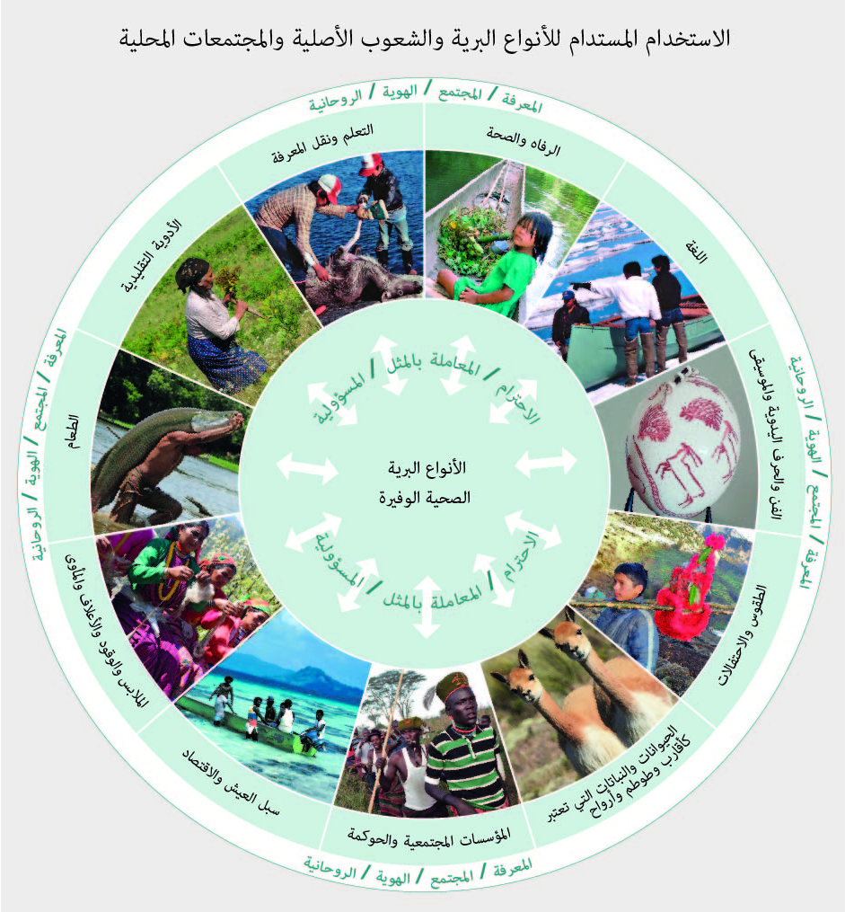
الشكل م ق س-3- الاستخدام المستدام للأنواع البرية أمر أساسي لخير الشعوب الأصلية والمجتمعات المحلية. في المقابل، يسهم الاستخدام المستدام أيضاً في الحفاظ على أعداد وفيرة وصحية من الأنواع البرية. الصور، في اتجاه عقارب الساعة من الأعلى. السلامة والصحة: صيد الأسماك من قبل مجتمعات المايانغنا في نيكاراغوا. اللغة: تسجل لغة الإنويت المعارف اللازمة للنجاح في القنص وصيد الأسماك والقنص بالفخاخ في القطب الشمالي الكندي. الفن والحرف اليدوية والموسيقى: زخارف حيوانية نقشها على بيضة نعامة فنان خوماني سان من كالاهاري، جنوب أفريقيا. الطقوس والاحتفالات: مهرجان الربيع في وادي كيدارناث في الهند. الحيوانات والنباتات كأقارب وطواطم وأرواح: تبجل شعوب ألتيبلانو من جبال الأنديز حيوان الفيكونيا. المؤسسات المجتمعية والحوكمة: يتخذ شعب كاراموجونغ في أوغندا قرارات بشأن استخدامات الأنواع البرية في مكان اجتماع مقدس. سبل العيش والاقتصاد: في جزر سليمان، يعد صيد الأسماك أمراً أساسياً لكسب الرزق على مستوى المجتمع المحلي. وينظم صيد الأسماك حول الحيازات البحرية العرفية وتوزع الأسماك من خلال نظام قائم على صلة القربى. الملابس والوقود والأعلاف والمأوى: الشعوب الأصلية والمجتمعات المحلية في نيبال تستخدم لحاء نبات القراص في جبال الهيمالايا كألياف لتصنيع الملابس والحبال والأكياس. الغذاء: في منطقة الأمازون البرازيلية، يحمل صياد محلي سمكة ”بيراروكو“، وهي سمكة غذائية مهمة. الأدوية التقليدية: امرأة من طائفة روما تجمع نبتة العرن Hypericum sp في جبال كارباثيا. التعلم ونقل المعارف: في كندا، يتعلم صبي من شعب الإنوك كيف يسلخ جلد حيوان الكاريبو.
ألف-3 - إن ضمان استدامة استخدام الأنواع البرية، بما في ذلك استدامتها عن طريق تشجيع الاستخدام المستدام ووقف الاستغلال المفرط، أمر بالغ الأهمية لعكس اتجاه انخفاض التنوع البيولوجي في العالم.
(ألف-3-1) يمكن أن تسهم نظم الإدارة الفعالة التي تعزز الاستخدام المستدام للأنواع البرية في تحقيق أهداف حفظ الموارد على نطاق أوسع (مسلم به لكنه ناقص) {1-1-1، 3-3-3-3-4، 3- 3-3-4-1، 3-3-4-3-2، 3-3-5-2-3، 4-2-4-3-1}. استنادا إلى تقييم 098 10 نوعاً من 10 مجموعات تصنيفية موثقة للقائمة الحمراء للأنواع المهددة بالانقراض الصادرة عن الاتحاد الدولي لحفظ الطبيعة، فإن ما لا يقل عن 34 في المائة من الأنواع البرية التي تم تقييمها تستخدم على نحو مستدام (مسلم به لكنه ناقص) {3-2-1، 3-2-2، 4-2-4-3-1}. ويشمل ذلك 172 نوعا مهددا بالانقراض أو شبه مهدد بالانقراض. وما برحت نظم الإدارة الفعالة التي تشجع الاستخدام المستدام، المدعومة بسياسات مرتبطة بحيازة الأراضي وحقوق الحصول عليها، تسهم في حفظ النظم الإيكولوجية مثل الغابات على المستوى المحلي (لا خلاف عليه) {3-3-2-3-4، 4-2-2-2-4، 4-2-2-6}. ويمكن للإيرادات المتأتية من الاستخدام المستدام للأنواع البرية أن تسهم إسهاما كبيراً في حفظ المناظر الطبيعية البرية والمناظر الطبيعية البحرية (مسلم به لكنه ناقص) {4-2-3-3-5، 4-2-4-3-1، 4-2-4-3-3، 4-2-5-2-3}. ومن شأن الإيرادات المتأتية من الممارسات غير الاستخراجية، لا سيما من السياحة في المناطق المحمية، أن تسهم إسهاما كبيراً في التغلب على أوجه النقص في تمويل المناطق المحمية إذا استخدمت تلك الإيرادات لدعم إدارة المناطق المحمية (مسلم به لكنه ناقص) {4-2-4-3-1}. وتوفر الإيرادات المتأتية من الاستخدام الاستخراجي للحيوانات البرية، بما في ذلك تراخيص القنص وصيد الأسماك ورسوم الامتياز، مصدراً هاماً وكبيراً للدخل بالنسبة لوكالات الحفظ والمجتمعات المحلية في بعض البلدان (لا خلاف عليه) {3-3-3-2-4}. ويمكن أن تسهم المساحات الكبيرة من الأراضي التي تستخدم لأغراض الصيد الترفيهي (على سبيل المثال، قرابة 1,4 مليون كيلومتر مربع في أفريقيا) في أهداف الحفظ وغايات الحفظ المكاني، بيد أن قيم التنوع البيولوجي الفريدة الخاصة بها وكذلك ديمومتها الإيكولوجية والاجتماعية لم تخضع للتقييم في الغالب (مسلم به لكنه ناقص) {3-3-3-2-4}.
(ألف-3-2) اعتبر الاستغلال المفرط الخطر الرئيسي الذي يتهدد الأنواع البرية في النظم الإيكولوجية البحرية وثاني أكبر خطر يتهدد الأنواع الموجودة في النظم الإيكولوجية الأرضية ونظم المياه العذبة (لا خلاف عليه) {1-1، 3-3-1-4}. ومن شأن معالجة أسباب الاستخدام غير المستدام وعكس اتجاهه أن يؤديا إلى نتائج أفضل لهذه الأنواع البرية. ويحدث العديد من استخدامات الأنواع البرية في سياق انخفاض أعداد الأنواع البرية ومراتعها. فعلى سبيل المثال، الصيد غير المستدام هو السبب الرئيسي لزيادة خطر انقراض أسماك القرش وأسماك الشفنين (الراي) خلال نصف القرن الماضي (لا خلاف عليه) {3-3-1}. ومن بين 1,250 نوعاً من أسماك القرش وأسماك الشفنين التي تم تحديدها حالياً، خضع 1,199 نوعاً للتقييم مؤخرا وقُيّم 449 نوعاً (37,5 في المائة) على أنها أنواع مهددة بالانقراض (لا خلاف عليه) {3-3-1-3}. واعتبر الصيد غير المستدام بمثابة تهديد لـ 1,341 نوعا من الثدييات البرية، بما في ذلك 669 نوعاً تعتبر مهددة بالانقراض، كما اعتُبر أن سبب الانخفاض في الأنواع الكبيرة الجسم التي تتسم بطبيعتها بانخفاض معدلات نمو تجمعاتها يُعزى إلى ضغط الصيد (لا خلاف عليه) {3-3-3}. وأُبلغ عن آثار سلبية للصيد على أنواع الطيور (لا خلاف عليه) {3-3-3-2-5، 3-3-3-2-6، 3-3-3-3-4}. ويقدر أن 12 في المائة من أنواع الأشجار البرية مهددة بالقطع غير المستدام {2-3-1-4} ويعد القطف غير المستدام أحد التهديدات الرئيسية للعديد من الفصائل النباتية، لا سيما نبات الصبار والسيكاسيات وأزهار الأوركد (لا خلاف عليه) فضلاً عن نباتات وفطريات أخرى تُحصد لأغراض طبية {2-3-2، 3-3-2-3-2، 4-2-4-3-1}. وعموماً، يسهم الحصاد غير المستدام في ارتفاع خطر الانقراض بالنسبة لـ 28-29 في المائة من الأنواع المهددة بالانقراض وشبه المهددة بالانقراض من 10 مجموعات تصنيفية تم تقييمها على القائمة الحمراء للأنواع المهددة بالانقراض للاتحاد الدولي لحفظ الطبيعة {2-3-1، 3-2-2}.
(ألف-3-3) تدير الشعوب الأصلية صيد الأسماك والقطف النباتات وحصاد الحيوانات البرية وغير ذلك من استخدامات الأنواع البرية على امتداد أكثر من 38 مليون كيلومتر مربع من الأراضي في 87 بلداً (لا خلاف عليه) {1-3-2}. تمثل هذه المساحة نحو 40 في المائة من المناطق البرية المحفوظة، بما يشمل العديد من المناطق ذات القيمة العالية للتنوع البيولوجي (لا خلاف عليه) {1-3-2، 1-4}. وعلى الصعيد العالمي، تكون نسبة إزالة الغابات أقل عموما في أراضي الشعوب الأصلية، لا سيما عندما تكون حيازة الأراضي، واستمرارية المعارف واللغات، وسبل العيش البديلة مضمونةً (لا خلاف عليه) {4-2-2-2-5}. وقد لعب التاريخ الطويل للاستخدامات المستدامة للأنواع البرية في هذه المناطق دورا في الحفاظ على المستويات المحلية للتنوع البيولوجي وزيادتها مع دعم خير الشعوب الأصلية وسبل عيشها (لا خلاف عليه). وتشمل الأمثلة على الأحكام المتعارف عليها لتشجيع الاستخدام المستدام للأنواع البرية فترات الراحة، وإجراءات الحظر المكاني والزماني على الاستخدام، وتعيين المناطق والأنواع للاستخدام الحصري من قبل مجموعات الأقارب (لا خلاف عليه) {1-1-2، 1-4، 3-3، 4-2-5-2}.
باء- الحالة والاتجاهات في استخدامات الأنواع البرية
تكشف الحالة والاتجاهات في استخدامات الأنواع البرية عن أوجه تفاوت قوية، تبعاً للسياقات الاجتماعية والإيكولوجية التي تحدث فيها. فعلى الرغم من تحديد مبادئ مشتركة للاستخدام المستدام، فإن أساليب وأدوات تقييم مدى استدامة استخدام الأنواع البرية مقيدة بسبب عدم وجود مجموعة شاملة من المؤشرات، خصوصا فيما يتعلق بالاستخدام غير الاستخراجي والمكونات الاجتماعية للاستخدامات الاستخراجية.
باء-1- تختلف الحالة والاتجاهات في استخدامات الأنواع البرية باختلاف أنواع ومقاييس الاستخدام، والسياقات الاجتماعية والإيكولوجية.
(باء-1-1) تشير التقديرات العالمية الأخيرة إلى أن 34 في المائة تقريبا من الأرصدة السمكية البحرية من الأنواع البرية تتعرض لصيد جائر، وأن 66 في المائة تُصطاد في حدود مستويات مستدامة من الناحية البيولوجية، ولكن هذه الصورة العالمية تكشف عن أوجه عدم تجانس قوية (لا خلاف عليه) {3-2-1-1}. وفي البلدان أو المناطق التي تنفذ فيها إدارة قوية لمصائد الأسماك، تتزايد الأرصدة السمكية بكثرة ويغلب أن تتجاوز المستويات المستهدفة (الشكل م ق س-4) (لا خلاف عليه) {3-3-1}. وتستأثر هذه البلدان بما يقارب نصف عمليات تفريغ مصائد الأسماك المبلغ عنها إلى منظمة الأمم المتحدة للأغذية والزراعة وتتعلق في معظمها بمصائد الأسماك الواسعة النطاق (لا خلاف عليه) {3-3-1}. وبالنسبة للبلدان والمناطق التي لديها تدابير لإدارة مصائد الأسماك المنخفضة الكثافة، غالباً ما تكون حالة الأرصدة غير معروفة (لا خلاف عليه) {3-3-1-2}، ولكن يعتقد عموما أنها أقل من الوفرة التي من شأنها أن تزيد إلى أقصى حد من الإنتاج الغذائي المستدام (مسلم به لكنه ناقص) {3-3-1}. أما فيما يتعلق بمصائد الأسماك الصغيرة النطاق، فقد تم تقييمها في جميع أنحاء العالم، واعتبر الكثير منها غير مستدام أو مستداماً جزئياً فقط، لا سيما في أفريقيا فيما يتعلق بمصائد الأسماك الداخلية والبحرية على السواء، وفي آسيا وأمريكا اللاتينية وأوروبا فيما يتعلق بمصائد الأسماك البحرية الساحلية (مسلم به لكنه ناقص) {3-3-1-4-1}. وكثيرا ما أدى تنوع السياقات التي تعمل فيها مصائد الأسماك الصغيرة النطاق إلى جعل الإدارة التقليدية القائمة على البيانات لمصائد الأسماك غير كافية وغير ناجحة، ولكن عندما يُصان أو يُشجع دور الشعوب الأصلية والمجتمعات المحلية ومشاركتها وتمكينها، يمكن تحقيق استدامة مصائد الأسماك الصغيرة النطاق (لا خلاف عليه) {6-5-1-1، 6-5-3-1}.

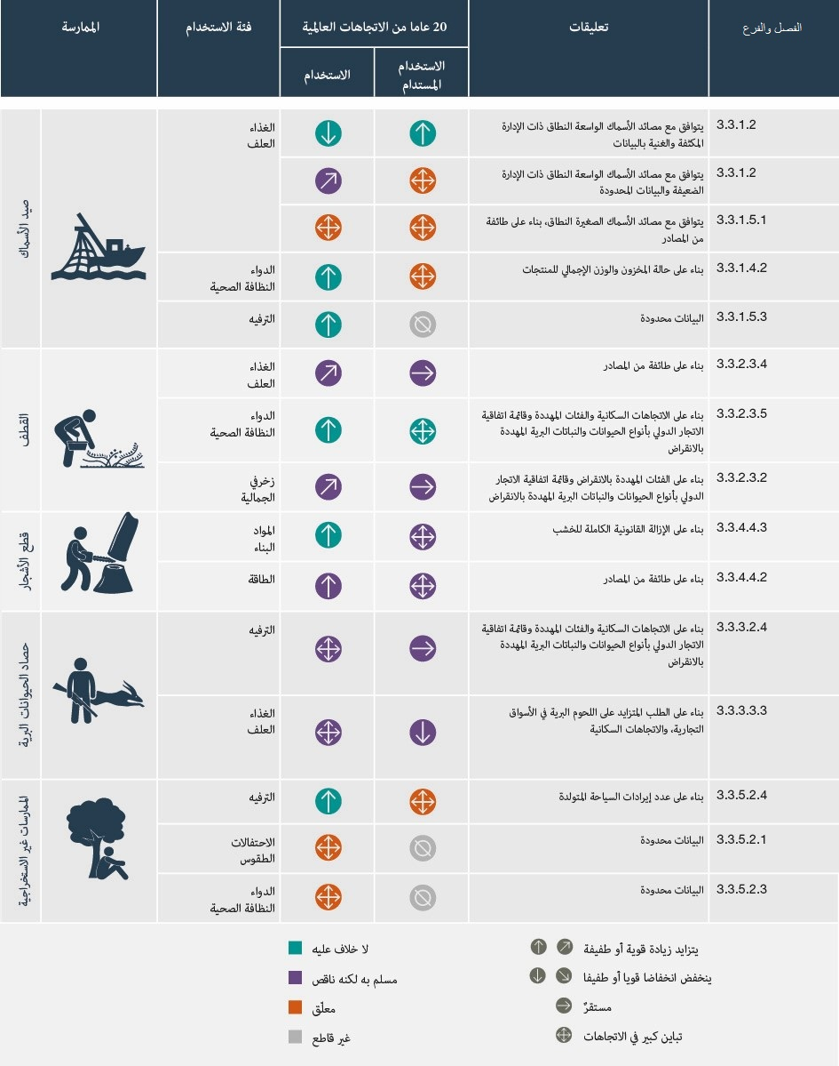
الشكل م ق س-4- الاتجاهات العالمية في مجال استخدام الأنواع البرية واستخدامها المستدام من عام 2000 إلى الوقت الحاضر. لا يُظهر الشكل سوى الفئتين إلى الثلاث فئات الأوائل من فئات الاستخدام لكل ممارسة، واختيرت الفئة بناء على أي استخدامات جرى توثيقها أكثر من غيرها في الاستعراضات المنتظمة للأدبيات المتعلقة بهذا المجال التي أجريت في إطار الفصل التحليل في الفصل 3. وأضيفت فئات استخدام أخرى في الفصل 3 {3-3}. وتشير اتجاهات الاستخدام إلى تقييم الحالة العامة لاستخدام الأنواع البرية فيما يتعلق بالممارسة المحددة، أي هل زاد الاستخدام الإجمالي بقوة أو زاد فقط أو بقي على حاله أو انخفض أو انخفض بقوة. ويصور السهم المتعدد الاتجاهات اتجاهات متغيرة للغاية عبر المناطق أو القطاعات فيما يتعلق بفئة معينة من الممارسة والاستخدام. وتشير ألوان الأسهم إلى مستويات الثقة المرتبطة بتلك الاتجاهات. وتشير الاتجاهات في الاستخدام المستدام على وجه التحديد إلى ما إذا كانت كثافة الاستخدام وشكله قد اعتبرا مستدامين على مدى فترة 20 عاماً. وللاطلاع على تفسيرات إضافية، انظر تعريف الاستخدام المستدام في مسرد مصطلحات التقييم. وتُستمد البيانات الداعمة للاتجاهات العالمية والاختلافات الإقليمية من الاستعراضات المنتظمة القائمة على الممارسة لأكثر من 1,600 نص علمي. واتسم استخدام المؤشرات والمتغيرات الأخرى في التحليل بتفاوت كبير في كل فئات الممارسة الخمس. وأظهر البحث عن مؤشرات مناسبة وجود ثغرات معرفية في مجموعات البيانات العالمية القائمة ومجموعات المؤشرات {3-2}. ولذا يتضمن عمود التعليقات إشارة موجزة إلى كيفية تحديد الاتجاه، مع مزيد من التوضيحات في الفصل 3 على النحو المشار إليه في العمود الأخير. وفي بعض الفئات، يوضح قسم فرعي الطرق التي تُلتمس لفهم الممارسة وتحليلها في الأدبيات المتاحة. وللاطلاع على تعريف الممارسات، انظر التذييل الأول لهذا الموجز، وللاطلاع على شرح الثغرات المعرفية، انظر التذييل الثالث.
(باء-1-2) يعتبر الصيد العرضي غير المقصود للأنواع البحرية المهددة و/أو المحمية صيدا غير مستدام بالنسبة للعديد من الأنواع، بما في ذلك السلاحف البحرية من الأنواع البرية والطيور البحرية وأسماك القرش والشفنين البحري وجنس الأسماك الخرافية والثدييات البحرية وبعض الأسماك العظمية. وأحرز تقدم في الحد من الصيد العرضي والصيد المرتجع غير المقصود ولكنه لا يزال غير كاف (لا خلاف عليه) {3-3-1-1}. وفي حين أن صيد الأنواع المستهدفة قد يكون مستداماً، فإن حالة حفظ أنواع الصيد العرضي وغيرها من الأنواع المرتبطة بها والمعتمدة عليها غالباً ما تكون غير معروفة. ويمثل الصيد العرضي مسألة معروفة جيدا بالنسبة للعديد من مصائد الأسماك الواسعة النطاق، مثل مصائد سمك الروبيان أو مصائد الأسماك بشباك القعر، ولكنها أيضاً مصدر قلق بالنسبة للعديد من مصائد الأسمـاك الـصـغـيـرة الـنطـاق (لا خـلاف عليه) {3-3-1-1، 3-3-1-5}. وقد أحرز مؤخرا تقدم في رصد وإدارة معدلات النُفوق نتيجة الـصـيـد فـيـمـا يتعلق بأنواع المصائد العرضية القابلة للتسويق وأنواع المصائد العرضية المرتجعة، غير أن الاستيعاب العالمي للتدابير الفعالة لإدارة المصائد العرضية متأخر جدا في غالبية مصائد الأسماك الطبيعية البحرية (لا خلاف عليه) {3-3-1-4}. فعلى سبيل المثال، تؤكد التصريحات الرسمية أن جميع أنواع أسماك القرش وأسماك الشفنين تقريباً (99 في المائة) تُصاد صيداً عرضياً، ولكنها أسماك ذات قيمة ويُحتفظ بها للغذاء. ونتيجة لذلك، ما برح عدد أنواع أسماك القرش ينخفض انخفاضا حادا منذ السبعينيات من القرن الماضي، وخاصة في مياه الجرف الساحلي الاستوائية وشبه الاستوائية (لا خلاف عليه) {3-3-1-3}.
(باء-1-3) تتزايد التجارة في النباتات والطحالب والفطريات البرية كمصدر للأغذية والأدوية والنظافة الصحية والطاقة والاستخدام في الزينة (الشكل م ق س-4) (لا خلاف عليه) {3-3-2}. يتزايد الطلب على الأغذية البرية في صناعات الأغذية والعطريات، بما في ذلك في المطاعم الراقية ومؤسسات المأكولات الراقية، وبين سكان الحضر (لا خلاف عليه) {3-3-2-2-2، 3-3-2-3-4}. وثمة اهتمام متزايد أيضاً بالمنتجات المحضرة جزئيا على الأقل من النباتات والفطريات البرية التي يجري حصدها، وثمة طلب مستمر عليها، وذلك لتكملة الأدوية الكيميائية في العديد من البلدان المتقدمة النمو والبلدان النامية (لا خلاف عليه) {3-3-2-3-5}. وزادت التجارة في نباتات الزينة زيادة سريعة خلال الأربعين سنة الماضية. وعلى الرغم من أن معظم التجارة يجري بالنباتات المزروعة، فــإن الـصـيـد غير المشروع للأنواع المستخدمة للزينة من الأنواع البرية لا يزال مستمرا ويمكن أن يشكل خطرا يتهدد بقاء هذه الأنواع (لا خلاف عليه) {3-3-2-3-2}. وقد تصبح الحصادات التي كانت مستدامة في الماضي بسبب صغر الأسواق وممارسات الحصاد المستدامة محاصيل غير مستدامة إذا جرى الحصاد، على سبيل المثال، دون اتباع التقنيات والبروتوكولات المعمول بها (لا خلاف عليه) {3-3-2-3-4}، أو استخدمت تقنيات جديدة تزيد من حجم الحصاد أو تؤدي إلى تلف أو نفوق الكائن الحي، على سبيل المثال، عندما تُقطع أشجار بأكملها بدلا من تسلقها لحصد الثمار الناضجة (مسلم به لكنه ناقص) {3-3-2}.
(باء-1-4) تُحصد الحيوانات البرية في مجموعة متنوعة من سياقات الحوكمة والإدارة والسياقات الإيكولوجية والاجتماعية - الثقافية، التي تؤثر على نتائج الاستخدام المستدام. وعلى الصعيد العالمي، تتناقص أعداد الكثير من الحيوانات البرية بسبب الاستخدام غير المستدام، ولكن آثار الصيد على الأنواع البرية والمجتمع يمكن أن تكون محايدة أو إيجابية في بعض الأماكن (الشكل م ق س-4) (لا خلاف عليه) {3-3-3}. يمثل الصيد (فئة فرعية من حصاد الحيوانات البرية، انظر التذييل الأول) لأغراض الغذاء والدواء والترفيه ممارسة بارزة من حيث عدد الأنواع والكتلة الأحيائية للحيوانات المحصودة (لا خلاف عليه) {3-3-3-2}. وقد تأثرت استدامة الصيد من أجل الغذاء، لا سيما في المناطق المدارية، تأثراً سلبياً بالتغيرات الاجتماعية والاقتصادية العميقة التي أدت إلى تحولات من المعيشة على المستوى المحلي إلى تجارة أكثر كثافة في اللحوم البرية (لا خلاف عليه) {3-3-3-2-3}. وتختلف آثار الصيد على وفرة الأنواع البرية في جميع أنحاء العالم باختلاف الخصائص البيولوجية للحيوانات، وكذلك أنظمة الإدارة، ولكنها أقل عموماً بالنسبة للأسماك التي تزداد أعدادها بمعدلات عالية، أو التي لديها قدرة عالية على التكيف البيئي، وحيث يُدار الصيد إدارة جيدة (لا خلاف عليه) {3-3-3-2-4}. وهناك تباين كبير في الطريقة المستخدمة لتنظيم وإدارة الصيد الترفيهي في مناطق مختلفة، مما يجعل أي تعميم بشأن مدى استدامته أو عدم استدامته أمرا صعبا {3-3-3-2-4}. وأخذ بعض الأنواع يتعافى من صغر حجم تجمعاتها في ظل نظم إدارة تسمح بالصيد الترفيهي المنظم، كوسيلة في العادة لتوليد إيرادات وزيادة مساحة الأرض لأغراض التوسع السكاني (مسلم به لكنه ناقص) {3-3-3-2-4}. ويؤثر حصاد الحيوانات الحية لأغراض شتى، بما في ذلك تجارة الحيوانات الأليفة، على الآلاف من الأنواع البرية. وهناك أكثر من ألف نوع من الطيور والزواحف والأسماك والثدييات التي يجري الاتجار بها بشكل قانوني وغير قانوني للاستخدام الشخصي والتجاري كحيوانات أليفة. ورغم أن القيمة الإجمالية بالدولار للأنواع المتداولة كحيوانات أليفة تقل عن 1 في المائة من مجموع تجارة الأنواع البرية، فإن عدد الأفراد المتّجر بهم يبلغ الملايين (مسلم به لكنه ناقص) {4-2-4-1}. على سبيل المثال، تم تسجيل نحو 12 مليون ببغاء حي في التجارة الدولية بين عامي 1980 و2015 (مسلم به لكنه ناقص) {3-3-3-3}. ويعد حصاد صوف حيوان الفيكونيا مثالاً جيداً على الاستخدام المستدام غير المميت للحيوانات البرية، المرتبط بزيادة أعدادها على اختلاف أنواعها، خصوصا في المناطق التي تستفيد فيها المجتمعات المحلية من مشاريع الاستخدام المستدام (لا خلاف عليه) {4-2-4-4-1}.
(باء-1-5) الثدييات ذات الأجسام الكبيرة هي أكثر الأنواع استهدافاً لأغراض المعيشة والصيد التجاري، لأن هذه الحيوانات توفر قدرا أكبر من اللحوم لأغراض الاستهلاك والبيع وتعود بالمزيد من الفوائد الاقتصادية على أسر الصيادين (لا خلاف عليه) {3-3-3-2-3}. تشكل الثدييات الكبيرة وحدها نسبة تتراوح بين 55 في المائة و75 في المائة من مجموع الكتلة الأحيائية للحوم الحيوانات البرية التي تُصطاد سنوياً في مناطق مختلفة من العالم، على الرغم من أن الصيادين قد يستهدفون الحيوانات الصغيرة عندما تصبح الحيوانات الكبيرة نادرة، ويقوم بعض المجتمعات التقليدية الصغيرة (مثل سان، وهادزا، وآتشي، ومجموعات الأمريكيين الأصليين) بحصد الطرائد الصغيرة كمصدر أساسي للبروتين والتغذية اليومية (لا خلاف عليه) {3-3-3-2-3}. ويمكن أن يؤثر الصيد الانتقائي لأنواع معينة أو أفراد أو مجموعات معينة لها سمات معينة (مثل القرون الكبيرة الحجم) على هيكل النظام الإيكولوجي وعملياته، ويسبب تغييرات في البنية الجينية للسكان المتأثرين {3-3-3-2-4}، وتحولات في توزيع الأنواع عبر مستويات تغذية متعددة، وتحولات في وظائف النظم الإيكولوجية (لا خلاف عليه) {3-3-3-3-1، 3-3-3-3-3).
(باء-1-6) ينتشر قطع الأشجار لأغراض الطاقة على الصعيد العالمي، ولكن الاعتماد على الخشب للتدفئة والطهي يسجل أعلى نسبة في البلدان النامية (لا خلاف عليه) {3-3-4}. يمثل قطع الأشجار لأغراض الطاقة نسبة 50 في المائة من جميع الأخشاب المستهلكة على الصعيد العالمي، ويمثل 90 في المائة من الأخشاب التي تُحصد في أفريقيا. ويتناقص استخدام خشب الوقود في معظم المناطق، ولكنه يتزايد في أفريقيا جنوب الصحراء الكبرى (مسلم به لكنه ناقص) {3-3-4-4-2}. ويمكن تلبية الطلب على خشب الوقود على الصعيدين العالمي والوطني عند مقارنة موازين العرض والطلب، ولكن يحدث نقص محلي في خشب الوقود وما يرتبط به من تدهور الغابات والأحراج في المناطق التي لا يتوفر فيها للناس سوى القليل من البدائل للطهي والتدفئة (مسلم به لكنه ناقص) {3-3-4-4-2}. ولا يزال قطع الأشجار المستدام للحصول على خشب الوقود فرصة للطاقة المتجددة توفر الدخل والتدفئة والطهي في البلدان النامية حيث لا يستطيع 1,1 بليون شخص الحصول على الكهرباء أو مصادر الطاقة البديلة (مسلم به لكنه ناقص) {3-3-4-4-2}، شريطة تخفيف تلوث الهواء (الداخلي والخارجي) والانبعاثات المسببة لتغير المناخ.
(باء-1-7) تـهـدد ممـارسـات قـطـع الأشـجـار الـمـدمرة وقطع الأشجار غير القانوني الاستخدام المستدام للغابات الطبيعية (مسلم به لكنه ناقص) {3-3-4}. تؤثر نتائج قطع الأشجار على إيكولوجية الغابات وعلى الاستخدامات الأخرى القائمة على الغابات للأنواع البرية، مثل القطف وحصد الحيوانات البرية ومراقبة الأنواع البرية (لا خلاف عليه) {3-3-4}. ومن المتوقع أن يزداد الطلب على الأخشاب، وبالتالي قطع الأشجار، (لا خلاف عليه) {3-3-4-1}. وعلى الرغم من توقع زيادة في إنتاج الخشب من مزارع الأشجار، فإنه يُتوقع أيضاً حدوث زيادة في الطلب على الأخشاب لن تفي بها مزارع الأشجار (لا خلاف عليه) {3-3-4-1، 3-3-4-1-2}. ويمكن لخطط الإدارة القائمة على المخزون، وقطع الأشجار الانتقائي، وممارسات قطع الأشجار ذات الأثر المنخفض أن تقلل من آثار قطع الأشجار، بما في ذلك الأخطار التي تتهدد الأنواع غير المستهدفة، ولكن استدامة قطع الأشجار تتوقف على التخطيط والتقنيات والتنفيذ المستخدمة لتقليل الأضرار التي تلحق بالشجراء الحراجية المتبقية، فضلا عن التربة الحرجية والنباتات والحيوانات (لا خلاف عليه) {3-3-4-2}. ويخضع نحو 20 في المائة من الغابات الاستوائية في العالم (3,9 ملايين كيلومتر مربع) حالياً لقطع أشجار انتقائي (لا خلاف عليه) {3-2-1-4، 3-3-4-2}. ولوحظ وقوع تحول جغرافي في قطع الأشجار غير المشروع وما يتصل به من تجارة الأخشاب. وقد انخفض قطع الأشجار غيرال مشروع في أجزاء من الأمريكتين المداريتين، فضلاً عن أجزاء من المناطق المدارية والجبلية في آسيا بسبب تحسين الرصد والتعاون عبر الحدود. ومع ذلك، ازداد قطع الأشجار والاتجار غير المشروعين في مناطق أخرى، بما في ذلك جنوب شرق آسيا وشمال شرق آسيا وأجزاء من أفريقيا (مسلم به لكنه ناقص) {3-3-4-2}.
(باء-1-8) تمثل السياحة القائمة على الطبيعة ممارسة هامة غير استخراجية واستخداما ترفيهيا للأنواع البرية. ويتزايد الطلب على وسائط الإعلام (مثل الأفلام الوثائقية) والرصد في الموقع (مثل سياحة الفرجة على الحياة البرية) المتعلقة بالأنواع البرية (الشكل م ق س-4) (لا خلاف عليه) {3-3-5-2-3}. وتدر سياحة الفرجة على الحياة البرية إيرادات كبيرة ولديها القدرة، عندما تدار بشكل جيد، على تقديم مساهمات إيجابية في الحفاظ على الأنواع البرية وتنمية المجتمع وسبل العيش (لا خلاف عليه) {3-3-5-2-3}. وعلى الرغم من أن الممارسات غير الاستخراجية غالباً ما تكون أضرارها المباشرة أقل على الأنواع البرية والنظم الإيكولوجية من الممارسات الاستخراجية، فإن الفُرجة على الحياة البرية قد يكون لها آثار ضارة غير مقصودة من جراء التغييرات في سلوك الأنواع أو فيسيولوجيتها أو صحة الأنواع أو النظم الإيكولوجية أو البشر، أو الأضرار التي تلحق بالموائل (لا خلاف عليه) {3-3-5-2-3}. وكثيراً ما يكون من الصعب معالجة النتائج السلبية بسبب الافتقار إلى المؤسسات والإنفاذ، والتدابير التنظيمية وهياكل الحوكمة الفعالة (لا خـلاف عــلـيـه) {2-2-3}. ويـمـكـن التخفيف من حدة العديد من الآثار غير المستدامة لقطاع السياحة من خلال الـفـهـم القائم على السياق، وتنفيذ المبادئ التوجيهية لأفضل الممارسات في مجال الرصد، وتثقيف السياح ومنظمي الرحلات السياحية، والتعاون مع جميع أصحاب المصلحة، ووضع لوائح تنظيمية خاصة بقطاعات معينة (لا خلاف عليه) {3-3-5-2-3}.
باء- 2- تتأثر استدامة استخدام الأنواع البرية سلبا أو إيجابا بعوامل متعددة.
(باء-2-1) يؤثر العديد من العوامل على استدامة استخدام الأنواع البرية وهذه العوامل يتفاعل الواحد منها مع الآخر (الشكل م ق س-5) (لا خلاف عليه) {4-3، 4-4}. يمكن أن تتأثر النتائج المتعلقة بنوع معين وممارسة معينة في وقت واحد بعوامل متعددة، بعضها إيجابي، وبعضها سلبي، بالإضافة إلى عوامل وسيطة قد تخفف أو تضخم هذه الآثار على مستويات متعددة. ونتيجة لذلك، فإن استجابات الحوكمة تعالج، توخيا للفعالية، العوامل المتعددة التي تؤثر على الاستخدام وهي تتسم بالمرونة الكافية لاستيعاب الاختلافات بين الأنواع، والممارسات، والمواقع والنطاقات. فعلى سبيل المثال، فإن استدامة صيد اللحوم البرية تعزى أسبابها بشكل متزايد إلى التغيرات الاجتماعية والاقتصادية أو الاستجمام أو الترفيه أو التجارة أو الاتجار، بدلاً من مجرد القنص تأمينا للقمة العيش (لا خلاف عليه) {3-3-3}.
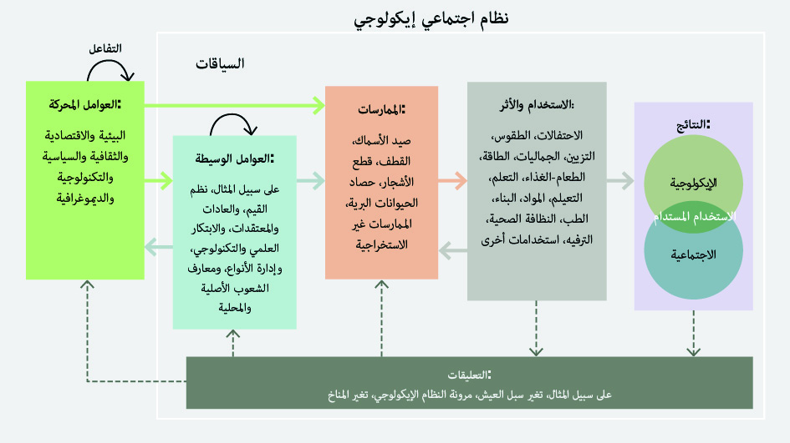
الشكل م ق س-5- النهج المفاهيمي إزاء عوامل الاستخدام المستدام للأنواع البرية. الرسم البياني يبين العلاقات بين مختلف مكونات النظم الاجتماعية الإيكولوجية المتعلقة بالاستخدام المباشر للأنواع البرية، كما تم تصورها في التقييم المواضيعي للاستخدام المستدام للأنواع البرية. ويبين الرسم البياني كيف تتأثر هذه النظم بمزيج من الأسباب (اللون الأخضر) والعوامل الوسيطة (اللون الأزرق) التي تؤثر على الممارسات (اللون البرتقالي) والاستخدامات (اللون الرمادي). وتعني الطبيعة المعقدة لهذه التفاعلات أنه كثيراً ما يتعذر فصل آثار العوامل المباشرة عن آثار العوامل غير المباشرة على النحو المحدد في الإطار المفاهيمي للمنبر.
(باء-2-2) تؤثر عوامل مثل التغيرات التي تطرأ على المناظر الطبيعية والمناظر البحرية، وتغير المناخ، والتلوث، والأنواع الدخيلة الغازية على وفرة الأنواع البرية وتوزيعها، ويمكن أن تزيد من الإجهاد والتحديات في أوساط المجتمعات البشرية التي تستخدمها (لا خلاف عليه) {2-4 1-2، 4-2-1-4، 4-2-1-5، 4-2-1-6}. ويتمثل الاتجاه السائد في انخفاض وفرة الأنواع والتحولات في توزيعاتها المكانية، على الرغم من أن التغيرات في المناظر الطبيعية والمناظر البحرية، وتغير المناخ، والتلوث، والأنواع الدخيلة الغازية قد تؤثر تأثيراً إيجابياً على بعض الأنواع. وتضع هذه العوامل المحركة أيضاً ضغوطا على قدرة النظم على تحقيق استدامة المحاصيل الاستخراجية عند المستويات السابقة، وقــد تـزيـد مـن الـحـاجـة إلـى اسـتـخـدام الأنـواع الـبـريـة لـتـلـبـيـة الاحـتـياجــات الأســاسـيـة. والـجـهـود الـمـبـذولة لمعالجة هذه العوامل المحركة معالجة مباشرة يمكن أن يكون لها أيضاً تأثيرات إيجابية على الاستخدام المستدام (مسلم به لكنه ناقص) {2-4-1-2، 4-2-1-5}.
(باء-2-3) يعد تغير المناخ عاملا قويا يؤثر بشكل متزايد على الاستخدام المستدام، ويخلق العديد من التحديات (لا خلاف عليه) {4-2-1-2}. ويؤثر تغير المناخ تأثيراً قوياً على استخدام الأنواع البرية من خلال أمور منها، على سبيل المثال، تغييرات متوسط درجات الحرارة وهطول الأمطار، وآثار زيادة تواتر الظواهر الجوية الهيدرولوجية وشدتها والتغيرات في التوزيع المكاني للأنواع البرية قيد الاستخدام وإنتاجيتها وموائلها (لا خلاف عليه) {4-2-1-2}. فعلى سبيل المثال، تشمل الآثار المناخية على قطع الأشجار تغير تكوين الغابات وإنتاجيتها نتيجة لزيادة شدة وتواتر الفيضانات والجفاف وحرائق الغابات. وفي حين أن الإحراق لدواع ثقافية والحرائق الموجَّهة ستظل أداتين هامتين لإدارة الغابات، فإن حرائق الغابات المكثفة المتكررة يمكن أن تؤدي إلى تدهور المناظر الطبيعية، والحد من كثافة التجمعات المحلية للأنواع البرية الهامة التي تعيش في قاع الغابات وتلك التي تعيش في قمم الأشجار، ودعم انتشار الأنواع الدخيلة الغازية (مسلم به لكنه ناقص) {4-2-1-2-5}. وتتفاقم هذه الآثار وتتعقد بسبب تفاعلات تغير المناخ مع العوامل البيئية والاجتماعية والثقافية والسياسية والاقتصادية الأخرى وما يرتبط بها من أسباب أساسية. كما أن تطوير تدابير الاستجابة الفعالة يواجه تحديا بسبب نقص المعارف بأنماط تغير المناخ والثغرات العديدة في فهم كيفية تأثير تغير المناخ على استدامة الاستخدامات (مسلم به لكنه ناقص) {4-2-1-2}.
(باء-2-4) أدت اللوائح التنظيمية، إلى جانب قوى السوق، إلى تحول من الأنواع البرية إلى عينات مستمدة من الأرصدة المربَّاة (مسلم به لكنه ناقص) {4-2-4-3-1}. وخلال الأربعين عاما الماضية، تم استبدال أو استكمال التجارة في العديد من الأنواع البرية بالتجارة في الأرصدة المربَّاة من نفس النوع من النباتات أو الحيوانات (لا خلاف عليه) {4-2-2-2-1، 4-2-4-3-1}. ولتربية هذه الأنواع أهمية ملحوظة بالنسبة للأسماك والطيور والبرمائيات والنباتات حيث إن أكثر من 50 في المائة من التجارة المسجلة مستمدة من مصادر مُربّاة (لا خلاف عليه) {3-2-1-1، 3-3-1-5-1}. ويعزى هذا التحول إلى اتفاقات جزئية وتشريعات مرتبطة بها تقيد التجارة في العينات البرية المحصودة، إلى جانب قوى السوق المتعلقة بنوعية العرض واتساقه {3-2-1-1، 4-2-2-2}. ويمكن أن تؤدي عمليات التحول إلى الأرصدة السمكية المربَّاة إلى الحد من آثار الحصاد على الأنواع البرية، حيث لا يوجد طلب محدد على العينات ذات المنشأ البري، وحيث يمكن تجنب غسل العينات البرية المحصودة بصورة غير مشروعة في نطاق التجارة (مسلم به لكنه ناقص) {4-2-2-2-1}. بيد أن آثار التحول إلى الأرصدة السمكية المربّاة على سبل العيش، والتقاسم العادل للمنافع، وحفظ الموائل، وخير الحيوانات المرباة، واحتمال إدخال أنواع دخيلة غازية، واحتمال انتقال الأمراض الحيوانية المنشأ، ينبغي النظر فيها كجزء من تقييمات فردية للاستخدام المستدام (مسلم به لكنه ناقص) {4-2-1-4}.
(باء-2-5) في جميع أنحاء العالم، حيث يعتمد الناس الذي يعيشون في فقر على الاستخدام المستدام للأنواع البرية، يهدد التدهور البيئي واستنزاف الموارد سبل عيشهم ورفاههم (لا خلاف عليه) {4-2-3-5}. يعتمد سكان الريف في البلدان النامية بشكل غير متناسب على استخدام الأنواع البرية ويشكلون ما يقارب 3,5 بلايين نسمة، أو ما يعادل 45 في المائة من سكان العالم. (مسلم به لكنه ناقص) {4-2-3-3-5، 4-2-3-5-2}. وتُحصد مجموعة كبيرة ومتنوعة من الأنواع البرية (الحيوانات المائية والبرية والنباتات والفطريات والطحالب) للأغراض المعيشية في الأميركتين وآسيا وأفريقيا، باعتبارها موردا ميسورا ويمكن الوصول إليه بسهولة (لا خلاف عليه) {4-2-3-5}. ويمكن أن تسهم العوامل المتعلقة بالاقتصاد والحوكمة في الاستخدام غير المستدام (لا خلاف عليه) {4-2-3-3، 4-2-3-5}. وقد يؤدي عدم وجود بدائل تكميلية للأشخاص الذين يعيشون في فقر، والذي يمكن أن يكون سببه عوامل كثيرة، إلى تكثيف استخدامهم للأنواع البرية، مما يزيد من نضوب الموارد الآخذة في التناقص ويخلق ردود فعل سلبية تؤدي إلى تفاقم الفقر ونضوب الموارد والتدهور البيئي. ومع ذلك، فإن النظم الاقتصادية والسياسية التي تديم حالة الفقر وعدم الإنصاف هي العوامل الأساسية المسببة لهذه الاستخدامات غير المستدامة (لا خلاف عليه) {4-2-3-3، 4-2-3-5}. وتراعي السياسات الفعالة مستويات الفقر وعدم المساواة وانعدام الأمن الغذائي، التي تؤثر على البلدان النامية على وجه الخصوص، فضلاً عن الأوضاع الاجتماعية والاقتصادية والأفضليات الثقافية (لا خلاف عليه) {4-2-2-7-1، 4-2-3-5}.
(باء-2-6) تهدد عوامل متعددة قدرة الشعوب الأصلية والمجتمعات المحلية على الحفاظ على الممارسات المرتبطة بالاستخدام المستدام للأنواع البرية واستصلاحها (لا خلاف عليه) {4-2-2-4، 4-2-3-4، 4-2-4-3-1}. إنّ الصكوك الدولية التي تدعم حقوق الشعوب الأصلية والمجتمعات المحلية في الوصول إلى الأراضي والأقاليم والاستخدامات التقليدية المستدامة للموارد لم تنفذ دائما تنفيذا تاما في السياسات الوطنية. ويؤدي عدم وجود بيانات ومؤشرات لرصد التقدم المحرز في هذا الصدد إلى تقويض فرص دعم الاستخدام المستدام للأنواع البرية من جانب الشعوب الأصلية والمجتمعات المحلية (لا خلاف عليه) {2-2-9-3، 2-3-3، 4-2-2-4، 4-2-3-4}. وكثيراً ما تعرقل السياسات القطاعية، مثل السياسات المتعلقة بالحراجة والزراعة والطاقة والبنية التحتية واستخراج الموارد، فضلاً عن سياسات الحفظ، إمكانية وصول الشعوب الأصلية والمجتمعات المحلية إلى الأراضي والموارد التقليدية (لا خلاف عليه) {4-6-4-1}. وتشمل العوامل الأخرى التي تهدد الاستخدام المستدام للأنواع البرية من جانب الشعوب الأصلية والمجتمعات المحلية فقدان اللغات الأصلية والمحلية (مسلم به لكنه ناقص) {3-3، 4-2-5-1، 4-2-5-2-1}، والبرامج التعليمية المنفصلة عن الظروف المحلية والثقافية والبيئية (لا خلاف عليه) {4-2 6-4-2، 6-4-3-2}، وعدم الاهتمام بالأدوار الجنسانية، بما في ذلك الأدوار في الثقافات الأمومية والقائمة على نظام الانتساب للأم (لا خلاف عليه) {4-2-3-5}. ويعتبر العديد من الشعوب الأصلية والمجتمعات المحلية أن الاندماج في النظم الاقتصادية النقدية والسلعية يقوض القيم تجاه الطبيعة والاستخدام المستدام للأنواع البرية (لا خلاف عليه) {3-3-2-3-5، 3-3-3-3-4، 4-2-5، 6-4-4-4}.
(باء-2-7) يمكن أن تسهم حيازة الأراضي والحقوق في الموارد في الاستخدام المستدام (لا خلاف عليه) {4-2-2-6}. يمكن لترتيبات الحيازة التي تعزز الحقوق المضمونة في استخدام الأراضي والموارد والتجارة أن تحفز على حفظ الموارد، والاستخدام المستدام، وسبل العيش المتنوعة، ويرجع ذلك جزئيا إلى وجود فرص أكثر للتنظيم الفعال لأنماط الاستخدام (مسلم به لكنه ناقص) {4-2-2-3} وتسمح بالتخطيط على المدى الطويل. وفي المناطق التي جرى فيها تقليل انعدام أمن الحيازة، هناك دليل على تحسن الأمن الغذائي ونتائج الحفظ الإيجابية للأنواع البرية (لا خلاف عليه) {4-2-2-6}. ومع ذلك، فإن الاستيلاء غير القانوني على الأراضي ينتهك حقوق الشعوب الأصلية، ويقلل من الأمن الغذائي ونتائج الحفظ الإيجابية للأنواع البرية (مسلم به لكنه ناقص) {4-2-6-2-3}.
(باء-2-8) كثيراً ما يؤدي توزيع التكاليف والفوائد المتأتية من استخدام الأنواع البرية توزيعا غير عادل إلى تقويض الاستدامة (لا خلاف عليه) {4-2-2-5}. يمكن أن يتأثر توزيع حقوق الاستخدام ومنافعه بأوجه عدم المساواة القائمة داخل وبين المجتمعات المحلية والشركات وبين جيل وآخر {4-2-2-6-1}، وعبر مستويات الحكومة، وبين الولايات القضائية التي تخضع فيها الأنواع العابرة للحدود إلى حوكمة مشتركة، وغيرها. ويمكن أن تتجلى أوجه الإجحاف هذه في موقع استخدام الأنواع البرية وعلى جميع مستويات التجارة، لا سيما عندما تباع المنتجات خارج المجتمع المحلي (لا خلاف عليه) {4-2-2-7}.
(باء-2-9) نادرا ما يؤخذ نوع الجنس في الاعتبار في مجال حوكمة الأنواع البرية، مما يؤدي إلى عدم مساواة في توزيع التكاليف والمنافع الناجمة عن استخدامها. وكثيرا ما تكون هناك أوجه عدم مساواة بين الجنسين في كيفية توزيع تكاليف ومنافع استخدامات الأنواع البرية، حيث تتكبد النساء تكاليف أكبر ويحصلن على منافع أقل من الاستخدام (لا خلاف عليه) {3-3-4-2-2، 4-2-3-6، 6-4-3، 6-4-4}. فالعديد من المؤسسات والسياسات التي تحكم استخدام الأنواع البرية لا تأخذ المساواة بين الجنسين في الحسبان، مما يؤدي إلى استبعاد النساء من عمليات صنع القرار، وهذا يزيد من تفاقم الأعباء على النساء وعلى ذوات الهويات الجنسانية المتنوعة {4-2-3-6-3، 6-5-4-1}. وكثيراً ما تنجم أوجه الإجحاف هذه عن تفاوتات في أمن حيازة الأراضي والوصول إليها (لا خلاف عليه) {4-2-2-6}. ويؤدي تأمين مشاركة المرأة في صنع القرار إلى نتائج أفضل في مجال إدارة الموارد وتوفير سبل عيش مستدامة والقدرة على الصمود.
(باء-2-10) يشكل التحضر اتجاها عالميا مهيمنا له آثار سلبية أو آثار إيجابية غير مباشرة على الاستخدام المستدام (لا خلاف عليه) {4-2-3-3-4}. يمكن أن يؤدي التحول من أنماط حياة ريفية إلى أنماط حياة حضرية إلى الحد من استخدام بعض الأنواع البرية، لا سيما الأنواع المرتبطة بسبل المعيشة، ولكن هذا التأثير يختلف باختلاف السياقات ويتفاعل مع عوامل أخرى مثل تطوير البنية التحتية والظروف الثقافية والاقتصادية (مسلم به لكنه ناقص)
{4-2-3-2، 4-2-3-3-4}. علاوة على ذلك، كثيراً ما يتسم هذا التحول بنمو المناطق المحيطة بالمناطق الحضرية. وفي مثل هذه المناطق، تكون الكثافات حضرية، ولكن البنية التحتية والخدمات الاقتصادية لا تزال ريفية المنحى، مما يؤدي إلى استمرار الطلب على الأنواع البرية مع ما ينتج عن ذلك من استغلال مفرط واستخدام غير مستدام. وبالمثل، يرتبط التحضر والتنمية بزيادة الطلب على بعض الأنواع البرية، مثل اللحوم البرية ومنتجات المأكولات البحرية (مسلم به لكنه ناقص) {4-2-1-5، 4-2-3-3-4، 4-2-4-3-1}.
(باء-2-11) التجارة العالمية في الأنواع البرية هي عامل رئيسي من عوامل زيادة الاستخدام. وعندما لا تُنظم تنظيما فعالا، فإنها قد تصبح عاملا من العوامل المسببة للاستخدام غير المستدام. وتوسعت التجارة العالمية في الأنواع البرية توسعاً كبيراً خلال الأربعين عاماً الماضية من حيث الأحجام والقيمة والشبكات التجارية (لا خلاف عليه) {4-2-4-4-1، 4-2-2-2-1}. توفر التجارة العالمية في الأنواع البرية، سواء كان الاتجار فيها حيّةً أو في أجزاء منها أو في مشتقاتها، مصدراً هاماً للدخل بالنسبة للبلدان المصدرة، وغالباً ما يدر دخلا أعلى لمن يحصدها، ويمكن أن تنوع مصادر العرض للسماح بإعادة توجيه الضغط بعيدا عن الأنواع التي تستخدم على نحو غير مستدام (لا خلاف عليه) {4-2-2-2-1}. غير أن التجارة العالمية في الأنواع البرية تفصل أيضاً استهلاك الأنواع البرية عن مكان المنشأ، وتُدخل هياكل وديناميات تختلف عن تلك التي تحكم العلاقات والممارسات التجارية المحلية، ويمكن أن تحول الاستراتيجيات الحاكمة من العمل الجماعي إلى استراتيجيات فردية (مسلم به لكنه ناقص) {4-2-1-4، 4-4-2-4-1}. وبدون أنظمة فعالة تعمل عبر سلسلة التوريد (من المحلية إلى العالمية)، فإن التجارة العالمية في الأنواع البرية تزيد عموما من وطأة الضغط، مما يؤدي إلى الاستخدام غير المستدام وأحيانا إلى انهيارات في الأنواع البرية (على سبيل المثال، التجارة في زعانف أسماك القرش) (لا خلاف عليه) {4-2-4-3-1، 4-3-2-2}. وجرى التسليم أيضا بأن التجارة الدولية تشكل مصدراً مهماً وسريع النمو لإدخال أنواع دخيلة غازية {4-2-1-7}. والتجارة المستدامة والقانونية التي يمكن تتبعها في الأنواع البرية تجارة مهمة للمجتمعات المعتمدة على التنوع البيولوجي، خصوصا الشعوب الأصلية والمجتمعات المحلية والأشخاص الذين يعيشون في أوضاع هشة في البلدان النامية، ولديها القدرة على المساهمة في عكس اتجاه تدهور التنوع البيولوجي (لا خلاف عليه) {4-2-3-3-5، 4-2-4-2-2}.
(باء-2-12) يحدث حصاد الأنواع البرية والاتجار بها بصورة غير مشروعة في جميع الممارسات، وهي تشمل أنواعا عديدة، وغالباً ما يؤدي ذلك إلى استخدام غير مستدام (مسلم به لكنه ناقص) {4-2-4-3-1}. يعتبر الاتجار غير المشروع بالأنواع البرية ثالث أكبر فئة من فئات التجارة غير المشروعة، حيث تقدر قيمته السنوية بمبلغ يتراوح بين 69 و199 بليون دولار من دولارات الولايات المتحدة {4-2-4-4-1}. وتعد أحجام وقيمة الاتجار غير المشروع بالأنواع البرية هي الأكبر بالنسبة للأخشاب والأسماك، ولكن حتى المستويات المنخفضة من الاتجار غير المشروع تؤثر تأثيراً قوياً على الاستخدام المستدام للأنواع النادرة. ولا تخضع التجارة غير المشروعة للضمانات التقليدية أو المؤسسية، وغالباً ما تؤدي إلى حصادات تتجاوز الحدود البيولوجية للاستدامة (لا خلاف عليه) {4-2-2-2، 4-4-2-3-1}. ويرتبط الاتجار غير المشروع كذلك بمظاهر الظلم الاجتماعي، وضلوع الشبكات الإجرامية، ويمكن أن يؤدي إلى نشوب نزاعات عنيفة (لا خلاف عليه) {4-2-4-3-1، 4-2-4-3-2}. وكثيراً ما يكون التعاون الدولي مطلوباً للتصدي للحصاد والتجارة غير المشروعين (مسلم به لكنه ناقص) {3-3-4-2}.
(باء-2-13) يمكن أن يكون للنزاع، بما في ذلك النزاع المسلح، آثار كبيرة ومتنوعة على الاستخدام المستدام. ويمكن تهجير الشعوب الأصلية والمجتمعات المحلية وغيرها من الأشخاص الذين يعيشون في أوضاع هشة من المناطق التي يعيشون فيها، مما يؤدي إلى قطع علاقاتهم بأنواع قيّمة. ويمكن أن يؤدي ذلك إلى استخدام غير مستدام في مناطق أخرى بسبب هجرة وتوطين النازحين (مسلم به لكنه ناقص) {4-2-2-8}. الاستغلال المفرط للأنواع من قبل القوات المسلحة هو أيضا قضية رئيسية في العديد من المناطق التي تشهد نزاعات (مسلم به لكنه ناقص) {4-2-2-8-2}. كما يمكن أن يؤدي تعطيل الهياكل والعمليات المؤسسية (غير الرسمية والرسمية) التي تحكم الأنواع البرية، فضلا عن تعطيل الاقتصادات والاستثمار والتنمية (مما يؤدي إلى تقليل عدد بدائل سبل العيش لاستخدام الأنواع البرية) إلى تضخيم آثار النزاع هذه (مسلم به لكنه ناقص) {4-2-2-8-3}.
(باء-2-14) تؤثر الثقافة، التي تشمل اللغة والمعارف والدين والعادات الغذائية والقيم والفلسفات، على تفاعلات الناس مع الأنواع البرية ومدى مقبولية واستدامة ممارسات واستخدامات معينة (لا خلاف عليه) {4-2 5}. تتسم الثقافة بطابعها الدينامي ويمكن للأنشطة التي تؤثر على الثقافة، مثل التعليم والتوعية، أن تدفع بالتغييرات في السلوك نحو استخدامات أكثر استدامة للأنواع البرية، ولكن النتائج غير مؤكدة (مسلم به لكنه ناقص) {4-2-6-4}. وغالباً ما تشكل قواعد ومعايير عرفية متنوعة صلة وصل بين جانبي الاستخدام والعلاقات بين الناس والطبيعة ووسيلة لإدارة الجانبين معا. فعلى سبيل المثال، عزز الكثير من المعتقدات الدينية والأساطير والمحرمات المتعلقة باستخدام بعض النباتات البرية وصيد الحيوانات البرية الاستخدام المستدام في عدة حالات (مثل البساتين المقدسة)، ولكن جرى أيضاً توثيق أن بعض المعتقدات سهل الاستخدام غير المستدام للأنواع البرية (لا خلاف عليه) {4-2-5-2-2}.
(باء-2-15) التعليم والاتصال والتوعية العامة هي عوامل رئيسية تدفع للاستخدام المستدام لأنها توفر المعرفة والقدرة على تحسين عملية صنع القرار فيما يتعلق باستدامة استخدامات الأنواع البرية (مسلم به لكنه ناقص)
{4-2-6-4}، ولكن نادرا ما توضع في سلم الأولويات كخيارات سياساتية (مسلم به لكنه ناقص) {4-6-3-2}. وتكون جهود التعليم أكثر فعالية عندما تشجع قضاء وقت في الهواء الطلق في أحضان الطبيعة، وعندما تحترم ثقافات ولغات الشعوب الأصلية والمجتمعات المحلية وتشمل أولئك الذين يعيشون في أوضاع هشة، لا سيما كبار السن والشباب والنساء والفتيات (مسلم به لكنه ناقص) {3-3 5، 4-2-6-4}. والتعلم في أجواء الطبيعة ومن الطبيعة، على سبيل المثال من خلال علم المواطنين والتعلم الاجتماعي، يغذي الإحساس بالمسؤولية والإشراف، ويمكن أن يغير المواقف والسلوك من خلال زيادة المعرفة الإيكولوجية (لا خلاف عليه) {3-3-5-2-4، 4-2-6-4، 4-2-6-3-2، 4-2-6-4-5}. ويمكن للتغييرات في البرامج التعليمية لكي تشمل المعارف المكانية، وآداب السلوك البيئية، والكفاءة الثقافية، ونقل المعارف بين أفراد الجيل ذاته وبين جيل وآخر أن تعزز الاستخدام المستدام للأنواع البرية وحفظ التنوع البيولوجي (مسلم به لكنه ناقص) {4-2-6-4}. ومن شأن الاعتراف بمعارف الشعوب الأصلية والمحلية وإدماجها في نظم التعليم أن يدعم الاستخدام المستدام للأنواع البرية (مسلم به لكنه ناقص) {6-4-3، 6-4-4-2، 6-6-2}. بيد أن التعليم والتوعية لا يزالان غير مستغلين بالقدر الكافي كخيارين من الخيارات السياساتية، ويمكن لمواءمة السياسات التعليمية الوطنية مع سياسات الاستخدام المستدام أن تعزز الاستخدام المستدام للأنواع البرية (مسلم به لكنه ناقص) {6-4-3-2، 6-4-2-1}.
(باء-2-16) يهيئ العلم والبحوث والتكنولوجيا ظروفا كفيلة بأن تدعم أو تقوض الاستخدام المستدام للأنواع البرية وسبل العيش المحلية القائمة عليها بسبل من بينها تحديد حصص أو مستويات الحصاد (مسلم به لكنه ناقص)
{4-2-6-2}. يؤدي التقدم المحرز في مجالات من قبيل التسلسل الجيني وشبكات البيانات إلى إيجاد طرق جديدة لتحديد الأنواع وتوصيفها وإدارتها ورصدها، من خلال أمور منها، على سبيل المثال، طرح فهم أفضل للتباين الجيني في تجمعات الأنواع والمساعدة في تحديد الأنواع التي حصادها والاتجار بها بصورة غير مشروعة، فضلاً عن الأنواع التي قد تصنف خطأ أو تدرج خطأ على أنها مهددة بالانقراض أو نادرة. ويسهل التقدم في تكنولوجيات تصغير الحجم والبيانات المكانية رصد الحيوانات البرية والمائية، في حين تسمح تكنولوجيات المعلومات والاتصالات مثل الهواتف الذكية والتطبيقات التي تدعم علم المواطنين بجمع كميات كبيرة من البيانات التي يمكن تحليلها باستخدام طرق حسابية جديدة. ومع ذلك، فإن انتشار هذه التكنولوجيات لا يزال غير متكافئ وقد يزيد من تفاقم أوجه الإجحاف القائمة في وجه الوصول إلى الأنواع البرية والأسواق الخاصة بها (مسلم به لكنه ناقص) {4-2-6-2}. وقد توفر التكنولوجيات الأحيائية والعمليات الصناعية القائمة عليها بدائل للأنواع التي تُحصد على نحو غير مستدام، مما يقلل الضغط على الأنواع البرية، ولكنها قد تؤثر سلبا أيضا على صغار المنتجين والحاصدين الذين يعتمدون على هذا الدخل، مما يقلل من الدافع المحلي لحفظ النظم الإيكولوجية التي تعتمد عليها هذه الأنواع (مسلم به لكنه ناقص) {4-2-6-2}.
باء-3- حُددت عناصر رئيسية للاستخدام المستدام للأنواع البرية في المعايير والاتفاقات وعملية إصدار شهادات المنشأ الدولية والإقليمية ذات الصلة، ولكن المؤشرات غير مكتملة، لا سيما بالنسبة للمكونات الاجتماعية.
(باء-3-1) تتطور مفاهيم الاستخدام المستدام بمرور الوقت. بيد أن البيانات الواردة في الاتفاقات الدولية والإقليمية لا تزال متفقة على تركيز مشترك على عدم التسبب في ضرر لا رجعة فيه للتنوع البيولوجي ودعم المنافع المادية وغير المادية التي يسهم بها التنوع البيولوجي في خير الإنسان (لا خلاف عليه) {2-2-2، 2-2-3-7، 2-2-5، 2-2-7}. لهذا السبب، فإن الاستخدام المستدام للأنواع البرية يمكن تفعيله على أفضل وجه من خلال مجموعة من الأهداف أو المؤشرات المحددة في المجالين الإيكولوجي والاجتماعي. وستتطلب هذه الأهداف والمؤشرات تنقيحا دوريا، لأن المعارف والخبرات تكثرُ والحوار السياساتي العام يحرز تقدماً (لا خلاف عليه) {3-2-1، 2-3-4}. ومن الناحية المثالية، يجري تطوير المؤشرات بشكل مشترك من قبل جميع الجهات الفاعلة في النظام الاجتماعي الإيكولوجي (لا خلاف عليه) {1-3-1، 1-5} وتُبذل جهود إضافية من قبل جميع الجهات الفاعلة من أجل سد الثغرات المعرفية القائمة (انظر التذييل الثالث).
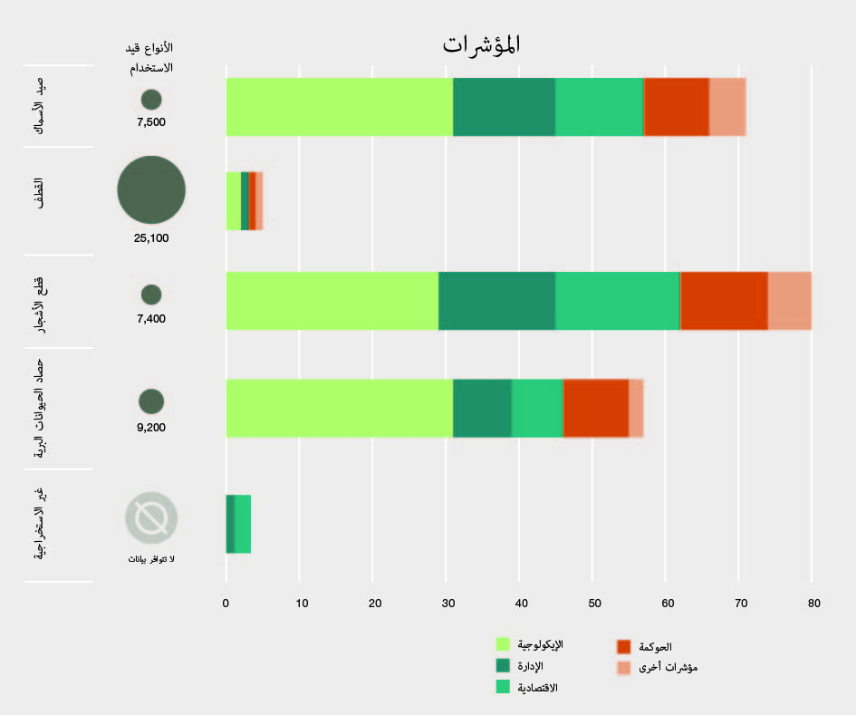
(ب-3-2) توفر المؤشرات المتاحة رؤية مجزأة لاستخدام الأنواع البرية في النظم الاجتماعية الإيكولوجية في جميع أنحاء العالم وفي إطار كل ممارسة، مما يعوق كلا من التقييم الكامل لاستدامة الممارسات في كثير من الحالات ومقارنات الاستدامة بين شتى الممارسات (لا خلاف عليه) {3-2}. لا تتضمن مئات المؤشرات المنصوص عليها في الأهداف والغايات ذات الصلة المتفق عليها على الصعيد المتعدد الأطراف، مثل أهداف التنمية المستدامة وأهداف آيتشي للتنوع البيولوجي، إلاَّ نسبة مئوية صغيرة تخص تحديدا الاستخدام المستدام للأنواع البرية (لا خلاف عليه) {3-2-1، 3-2-2}. علاوة على ذلك، على الرغم من وجود مؤشرات استدامة تحظى بالقبول على نطاق واسع في مجال صيد الأسماك وقطع الأشجار، فإن أطر المؤشرات العالمية والإقليمية للقطاف والممارسات غير الاستخراجية وحصاد الحيوانات البرية غير موجودة (الشكل م ق س-6) (مسلم به لكنه ناقص) {2-3، 3-2-1-2}. وبالنسبة لجميع الممارسات، لا يوجد ضمن مجموعات المؤشرات العالمية والإقليمية سوى عدد قليل من المؤشرات الاجتماعية بشأن الاستخدام المستدام (مسلم به لكنه ناقص) {2-3}.
الشكل م ق س-6. الأنواع البرية المستخدمة في جميع أنحاء العالم مقارنة بمؤشرات الاستخدام المستدام حسب نوع الممارسة. يعرض هذا الشكل العدد التقريبي للأنواع البرية المستخدمة، مصنفة حسب نوع الممارسة، مقارنة بعدد المؤشرات العالمية المستخدمة على نطاق واسع للاستخدام المستدام للأنواع البرية حسب نوع الممارسة. وتستند مجموعة حصاد الحيوانات البرية في المقام الأول إلى مجموعة مؤشرات إقليمية كبيرة بسبب شُح المؤشرات العالمية. استُقيت البيانات لهذا التحليل من الفصل 2 {2-3-2-2-2} والفصل 3 {3-2-1، الجدول 3-1 والإطار 3-1 في 3-2-2}. ويمكن الاطلاع على تقرير إدارة البيانات بخصوص هذا الشكل على الرابط: https://doi.org/10,5281/zenodo.6452576.

(باء-3-3) كثير من المؤشرات الإيكولوجية والاقتصادية والإدارية الواردة في مجموعات المؤشرات العالمية والإقليمية منخفضةُ الحساسية أو التحديد فيما يتعلق باستدامة فرادى الممارسات، مما يتطلب تفسيرا موثوقا به لكم كبير من المعلومات السياقية (مسلم به لكنه ناقص) {2-3-4}. هناك عدد قليل جداً من المؤشرات التي تبين الروابط الاجتماعية - الإيكولوجية المعترف بها حالياً على الصعيد العالمي روابط مهمة للاستخدام المستدام. ويركز الرصد من قبل العديد من الشعوب الأصلية والمجتمعات المحلية على العناصر الاجتماعية والإيكولوجية المترابطة ويمكن أن يُسترشد بهذا الرصد في وضع مؤشرات محلية وعالمية تعترف بهذه الروابط على مستويات مختلفة (لا خلاف عليه) {2-3-4}.
جيم- العناصر والشروط الرئيسية للاستخدام المستدام للأنواع البرية
تحرز الأدوات السياساتية نجاحاً أكبر عندما تولي اهتماماً للسياقات الإيكولوجية والاجتماعية التي تطبق فيها وتناسب هذه السياقات. وقد نجح العديد من الأدوات السياساتية للاستخدام المستدام للأنواع البرية في بعض الظروف، ولكنها فشلت في ظروف أخرى.
جيم-1- تحرز الأجهزة والأدوات السياساتية نجاحا أكبر عندما تكون مصممة وفقا للسياقات الاجتماعية والإيكولوجية لاستخدام الأنواع البرية وتدعم العدل والحقوق والإنصاف.
(جيم-1-1) تؤثر تصورات الاستخدام المستدام للأنواع البرية على تقرير السياسات من خلال تحديد العناصر الإيكولوجية والاجتماعية التي تؤخذ في الاعتبار وقياسها واستخدامها كأساس للإدارة والتنظيم (الإطار م ق س-2) (مسلم به لكنه ناقص) {2-3-2، 2-3-3، 2-3-4، 2-2-10}. يُفهم الاستخدام المستدام للأنواع البرية على نحو متزايد على أنه ذو بعدين اجتماعي وإيكولوجي لا ينفصمان. وكثيراً ما تستند الاتفاقات الطوعية إلى كلا البعدين. بيد أن الأطر الوطنية والصكوك الدولية لا تزال تركز إلى حد كبير على الأبعاد الإيكولوجية، فضلاً عن بعض الأبعاد الاجتماعية، بما في ذلك الأبعاد الاقتصادية والمتعلقة بالحوكمة، بينما تحظى السياقات الثقافية باهتمام ضئيل (لا خلاف عليه) {2-2-3، 2-2-4، 2-2-8، 2-2-10، 6-4-1-2}. وتشمل الآثار الضارة لإغفال هذه الجوانب المفاهيمية انخفاض درجة الفعالية وعدم المساواة (لا خلاف عليه) {2-2-10، 2-3-4}، لا سيما عدم الاعتراف بممارسات الاستخدام المستدام للشعوب الأصلية والمجتمعات المحلية ودعم حقوقها في الحيازة وفرص الوصول (لا خلاف عليه) {6-4-4-1}.
الإطار م ق س-2- اتفاقية الاتجار الدولي بأنواع الحيوانات والنباتات البرية المهددة بالانقراض واتفاقية التنوع البيولوجي
أُبرمت اتفاقية الاتجار الدولي بأنواع الحيوانات والنباتات البرية المهددة بالانقراض في عام 1973 بغرض حماية الأنواع البرية من الاستغلال المفرط المرتبط بالتجارة الدولية، ولتجنب الاستخدام الذي يتنافى مع الحفاظ على بقائها. وحتى نيسان/أبريل 2021، بلغ عدد الأطراف في الاتفاقية 183 طرفا. وخلص التقييم إلى أن الاتفاقية أداة هامة لدفع عجلة التنسيق العالمي للوائح التنظيمية والإنفاذ فيما يتعلق بالتجارة الدولية في الأنواع البرية، فضلاً عن إنشاء مؤسسات وأدوات لضمان الاستخدام المستدام (لا خلاف عليه) {4-2-2-2}. ونتيجة لتلك الجهود، أصبح لدى 101 بلد الآن التشريعات والمؤسسات اللازمة لتنفيذ الاتفاقية تنفيذا كاملا، وهناك 43 بلدا آخر في وضع يمكنها من تنفيذها جزئيا. وقد وضعت أدوات لتقييم ما إذا كانت التجارة ضارة ببقاء الأنواع الخاضعة للتجارة (تسمى استنتاجات تفيد الخلو من الضرر) فيما يتعلق بمجموعة واسعة من الأنواع التي تواريخ حياتها مختلفة وعرضة للتأثر بالتجارة. وحتى عام 2021، أدرج أكثر من 38,700 نوع في تذييلات الاتفاقية وأصبحت هذه الأنواع تخضع للوائح التنظيمية التي وضعتها الأطراف. واستنادا إلى هذه المؤشرات العملياتية، تعد اتفاقية الاتجار الدولي بأنواع الحيوانات والنباتات البرية المهددة بالانقراض أداة سياساتية ناجحة. ومع ذلك، استنادا إلى اتجاهات الانخفاض المستمر في حالة الأنواع المتأثرة بالتجارة الدولية، فإن هذه الأنواع لا تزال تتأثر بمستويات الاستخدام غير المستدامة والاتجار غير المشروع (مسلم به لكنه ناقص) {4-2-2-2}. وتركز الاتفاقية على تنظيم التجارة الدولية ولكن العوامل الأخرى التي تؤثر على استخدام الأنواع البرية تقع خارج نطاق الاتفاقية ويمكن أن تستمر في دفع التجارة غير المستدامة و/أو غير المشروعة من جانبي العرض والطلب للتجارة. وهذه المسائل تؤثر أيضا على مراقبة التجارة المحلية في الأنواع البرية، التي يمكن أن تكون كبيرة، وبالتالي يمكن أن تستمر الأنواع في التناقص على الرغم من القيود المفروضة على التجارة الدولية. وكثيرا ما ارتبطت النتائج الناجحة للأنواع المدرجة في تذييلات الاتفاقية بإجراءات تكميلية إما تقلل الطلب على الأنواع البرية، أو تحقق قدرا أكبر من الاتساق بين السياسات المحلية والقرارات المنبثقة عن الاتفاقية، أو تشرك المجتمعات المحلية المتأثرة بالقرارات المتعلقة بالتجارة الدولية، أو تحد من الاتجار غير المشروع (مسلم به لكنه ناقص) {4-2-2-2}. ومن المرجح أن تكون نتائج القرارات المنبثقة عن الاتفاقية دائمة إذا كان هناك توافق جيد بين الخيارات التنظيمية المتاحة للاتفاقية والسياقات المحددة التي تطبق في ظلها. وهناك مجموعة متزايدة من الأدلة التي يمكن أن تؤيد تحقيق نتائج أفضل للأنواع وتكمل المعلومات البيولوجية التي تسترشد بها القرارات، بما في ذلك الاقتصاد، وسلوك المستهلك، وهيكل الأسواق القانونية وغير المشروعة، والآثار التي تمس سبل العيش، ودور المجتمعات المحلية في تعزيز الاستخدام المستدام ومكافحة التجارة غير المشروعة.
واتفاقية التنوع البيولوجي هي معاهدة دولية تضم 196 طرفاً حتى نيسان/أبريل 2021 وتسرد من بين أهدافها الثلاثة الاستخدام المستدام للتنوع البيولوجي، وتنص أيضاً على حكم محدد ’’لحماية وتشجيع الاستخدام المألوف للموارد البيولوجية وفقاً للممارسات الثقافية التقليدية المتوافقة مع متطلبات الحفظ أو الاستخدام المستدام‘‘ {2-2-2، 5-9-2}. وفي عام 2010، وضعت الاتفاقية أهداف أيشي للتنوع البيولوجي لتوجيه العمل حتى عام 2020، بما في ذلك أهداف الاستخدام المستدام {2-2-2، 3-2}. ومن المتوقع اعتماد مشروع إطار عالمي جديد للتنوع البيولوجي لما بعد عام 2020 في الاجتماع الخامس عشر لمؤتمر الأطراف في اتفاقية التنوع البيولوجي {5-9-1}.
(جيم-1-2) عادة ما تفشل الوسائل والأدوات السياساتية عندما لا تكون مصممة خصيصا لملاءمة السياقات الإيكولوجية والاجتماعية المحلية (الشكل م ق س-7) (مسلم به لكنه ناقص) {1-4، 4-2-2، 6-5-2-3}. تُستخدم الأنواع البرية في المناظر الطبيعية والمناظر البحرية المتنوعة من حيث النظم الإيكولوجية والثقافات والسياسة والتواريخ المتنوعة، وكلها تؤثر على النتائج السياساتية. ويمكن أن تؤدي السياسات واللوائح التنظيمية التي لا تعترف بتنوع الاستخدامات والفوائد المرتبطة بالممارسة ولا تأخذها في الحسبان، إلى نتائج اجتماعية وإيكولوجية سلبية. وتتضح هذه النتائج السلبية بشكل خاص في الحالات التي توجد فيها اختلافات بين الجهات الفاعلة المعنية بالتجارة وبالاستهلاك المعيشي على نطاق واسع أو الجهات الفاعلة الصغيرة (لا خلاف عليه) {6-4-3-1}. وبالمثل، غالباً ما تنطبق سياسات وأدوات متعددة موجودة مسبقا على نوع أو ممارسة أو مكان (لا خلاف عليه) {6-5}. وحيثما يجري تجاهل الحوكمة التقليدية، فإن السياسات الجديدة قد تقوض النُهج التي كانت ناجحة سابقا تجاه الاستخدام المستدام. كما أن الأدوات السياساتية الجديدة التي لا تأخذ في الحسبان تاريخ الاستخدام وظروفه الحالية قد تؤدي أيضاً إلى تفاقم التوترات القائمة من قبل وإثارة نزاعات، حتى في حالة وجود ظروف تمكينية أخرى (لا خلاف عليه) {6-5-4-2}. والحاجة إلى سياسة ’’ملائمة للغرض‘‘ معترف بها على نطاق واسع ولكن متابعتها غير مكتملة (لا خلاف عليه) {6-5-2-1، 6-5-4-2}. فعلى سبيل المثال، فإن معايير السياحة المجتمعية القائمة على الطبيعة التي تجمع بين النُهج القانونية والتنظيمية والنُهج الاجتماعية والقائمة على المعلومات تعود بفوائد معيشية على المجتمعات المحلية وتحمي في الوقت ذاته ثقافات وبيئات الشعوب الأصلية والمحلية (مسلم به لكنه ناقص) {6-4-1-3، 6-4-4-5}. ويمكن التخفيف من حدة العديد من الآثار غير المستدامة لقطاع السياحة من خلال الفهم القائم على السياق، وتنفيذ المبادئ التوجيهية لأفضل الممارسات في مجال الرصد والاتصال، وتثقيف وتوعية السياح ومتعهدي الرحلات السياحية، والتعاون مع جميع أصحاب المصلحة، ووضع لوائح تنظيمية خاصة بقطاعات محددة (لا خلاف عليه) {3-3-5-2-3}.

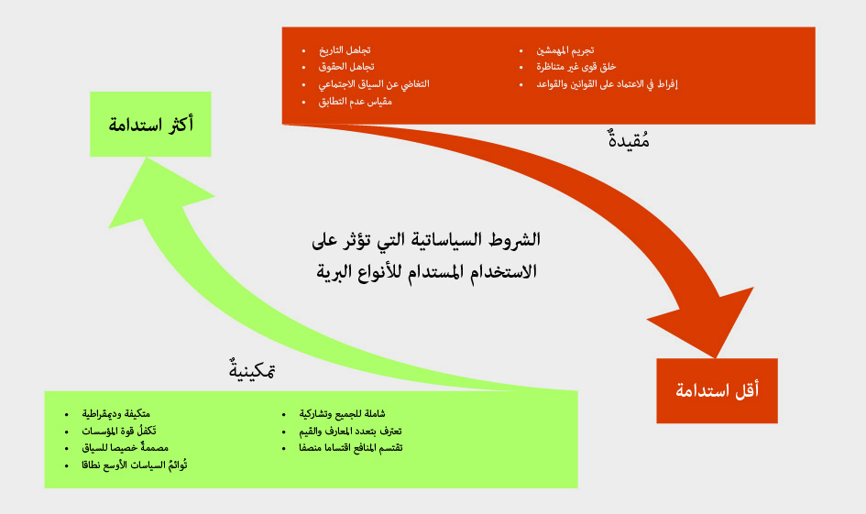
الشكل م ق س-7- الظروف التي تمكن سياسات الاستخدام المستدام (اللون الأخضر) أو تقيدها (اللون الأحمر).
(جيم-1-3) إن الإنصاف والحقوق والتوزيع العادل للمنافع أمور ضرورية لضمان الاستخدام المستدام للأنواع البرية (الشكل م ق س-7) (لا خلاف عليه) {6-6-3}. تحدد تصورات الناس للإنصاف والعدالة شكل استعدادهم للامتثال للوائح التنظيمية التي تحكم الاستخدام المستدام {6-4-3}. ويمكن أن يؤدي التوزيع غير العادل للمنافع المتأتية من استخدام الأنواع البرية إلى تقويض الاستدامة من خلال تشجيع الإفراط في الحصاد والمكاسب القصيرة الأجل على حساب الإدارة المستدامة الطويلة الأجل، وكذلك الصيد غير المشروع والتعدين غير المستدام للموارد الطبيعية من قبل الشركات (لا خلاف عليه) {3-3، 4-2-2-5}. ويمكن لصغار المنتجين، الذين يفتقرون إلى القوة السياسية أو الاقتصادية، أن يخسروا بسهولة إذا صيغت التدابير بطريقة تخدم في المقام الأول مصالح المتنفذين (الإطار م ق س-3) (لا خلاف عليه) {6-5-2}. وعلى النقيض من ذلك، فإن الحقوق المضمونة في الحصول على موارد الملكية البرية المشتركة واستخدامها، إلى جانب رأس المال الاجتماعي، والمشاركة في آليات الحوكمة، والمساءلة كلها أمور تؤثر تأثيراً إيجابيا على استدامة استخدامات الأنواع البرية (لا خلاف عليه) {4-2-3-2، 6-4-4، 6-5-1}. ويعد التوزيع العادل للمنافع المتأتية من الاستخدام المستدام للأنواع البرية هدفاً معلناً في العديد من أطر الحوكمة والأطر المؤسسية، ولكن تنفيذه غالباً ما يكون ناقصاً (لا خلاف عليه) {2-2 6، 6-5-2-1، 6-6-3}. ولا بد من بذل مزيد من الجهود لتحقيق هذه الأهداف وضمان مواءمة سياسات الاستخدام المستدام {4-2-2، 6-4-1-1، 6-4-3-1}.
الإطار م ق س-3. توزيع المنافع المتأتية من ألياف حيوان الفيكونيا
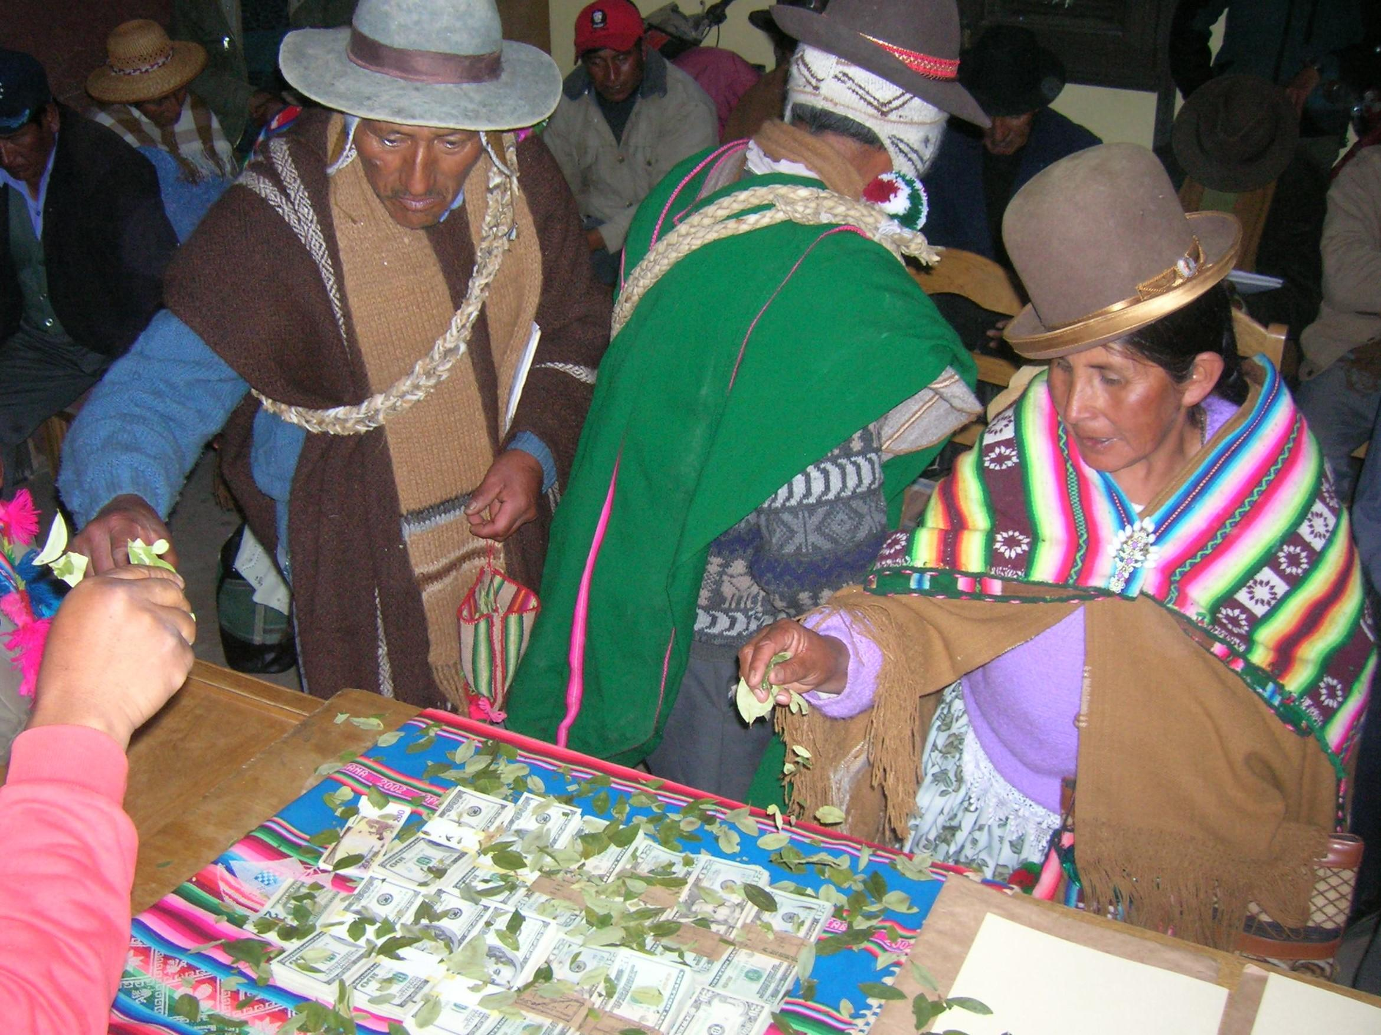
تعد حالة حيوان الفيكونيا (Vicugna vicugna) واحدة من قصص النجاح النادرة في مجال الحفظ الدولي التي تمخضت عنها نتائج اجتماعية كبيرة على الرغم من أن النتائج الاقتصادية لا تزال محدودة. ويوفر هذا الصنف من الإبليات أليافاً تُعد من أنفَس الألياف الحيوانية وتُباع بأسعار عالية في السوق الدولية. فالملابس الفاخرة المصنوعة من ألياف الفيكونيا تباع في أكثر دور الأزياء تميزاً في جميع أنحاء العالم. وتُنتج ألياف الفيكونيا أساساً من قبل مجتمعات السكان الأصليين ذوي الدخل المنخفض للغاية من جبال الأنديز، الذين ”يدفعون تكلفة“ الحفاظ على الفيكونيا من خلال السماح لهذا الحيوان بالرعي في الأراضي المجتمعية أو الخاصة. ويعتمد إنتاج الألياف أيضاً على استثمارات كبيرة تتحملها في المقام الأول مؤسسات الدولة والمجتمعات المحلية. بيد أنه يكاد يكون من المستحيل على مجتمع الأنديز النائي أن يتفاوض مع شركة نسيج دولية أو شركة تجارية كبيرة على قدم المساواة أو أن يطرح منتجه مباشرة في السوق الدولية. ونتيجة لذلك، فإن معظم المنافع التي تجنيها التجارة العالمية من ألياف الفيكونيا تؤول إلى التجار وشركات النسيج الدولية. وتشكل العائدات الاقتصادية المحدودة عاملا مثبطا لمشاركة المجتمعات المحلية. وتركز الجهود الرامية إلى زيادة المنافع التي تجنيها المجتمعات الريفية الفقيرة على معالجة أوجه عدم التكافؤ في فرص الوصول معالجة صريحة وتعزيز رابطات المنتجين وتوفير قيمة مضافة على المستوى المحلي (لا خلاف عليه) {4-2-3-5}.
توزيع منافع حصاد ألياف فيكونيا في ساجاما، بوليفيا (دولة - المتعددة القوميات).
(جيم-1-4) فعالية الحوافز القائمة على السوق، مثل إصدار الشهادات وتوسيم المنتجات، متفاوتة وتقتصر في معظمها على الأسواق ذات القيمة العالية (مسلم به لكنه ناقص) {6-4-3-1}. تعمل مخططات إصدار الشهادات والتوسيم على أساس أن توفير المعلومات للمستهلكين سيؤدي إلى تحول في السوق يحبذ المنتجات المستدامة، وبالتالي تحفيز ومكافأة الممارسات المستدامة من جانب المنتجين من خلال علاوات الأسعار وزيادة الحصة السوقية (لا خلاف عليه) {6-4-3-1، 6-5-1-2}. وبوجه عام، يمكن لمخططات إصدار الشهادات وتوسيم المنتجات، عند تصميمها وتنفيذها بعناية، أن تعزز الاستدامة الإيكولوجية والاقتصادية وبدرجة أقل الاستدامة الاجتماعية، بيد أن المنافع المجنية كانت إلى حد بعيد موجهة إلى العمليات الواسعة النطاق وإلى المناطق التي يوجد فيها طلب كبير في السوق (مسلم به لكنه ناقص) {6-4-3-1، 6-5-1-3}. وتستخدم عملية إصدار الشهادات والتوسيم على نطاق واسع في صيد الأسماك التجاري الواسع النطاق، وقطع الأشجار، والممارسات الترفيهية غير الاستخراجية. وفي حالتي صيد الأسماك وقطع الأشجار، كثيراً ما نجحت عملية إصدار الشهادات والتوسيم في تأمين وزيادة الحصة في السوق، ولكن لا يُعرف بوضوح عدد الحالات التي تدعم فيها الشهادات عمليات الانتقال من الممارسات غير المستدامة إلى الممارسات المستدامة (مسلم به لكنه ناقص) {6-4-3-1}. وقد يؤدي إصدار الشهادات أيضا إلى التخصص في عدد قليل من سلاسل القيمة. علاوة على ذلك، فإن الحوافز القائمة على السوق لم تحقق عموما علاوات أسعار للمنتجين (لا خلاف عليه) {6-4-3-1}. وكثيراً ما تؤدي التكاليف المرتفعة نسبيا للحصول على الشهادات، والوفاء بمتطلبات الإبلاغ المستمرة، وتحقيق منافع سوقية، إلى وضع إصدار الشهادات بعيدا عن متناول صغار المنتجين، ومن بينهم الشعوب الأصلية والمجتمعات المحلية (مسلم به لكنه ناقص) {6-4-3-1، 6-5-2}. وتتوقف جدوى الحوافز القائمة على السوق، مثل إصدار الشهادات والتوسيم أيضاً، على التصميم المناسب، وفقا للوائح التجارة الدولية (مسلم به لكنه ناقص) {6-4-3-1}.
جيم-2- الأجهزة والأدوات السياساتية تكون أكثر فعالية عندما تدعمها مؤسسات قوية وقادرة على التكيف ومتوائمة عبر القطاعات والمقاييس. وتعزز الآليات الشاملة للجميع والتشاركية قدرة الأدوات السياساتية على التكيف.
(جيم-2-1) تتكيف نظم الحوكمة القوية مع التغيرات في الظروف الاجتماعية والإيكولوجية وتشمل آليات تشاركية (لا خلاف عليه) {6-6-1}. الظروف الاجتماعية والإيكولوجية التي تحدث فيها استخدامات الأنواع البرية هي ظروف دينامية دائماً. وبالتالي، تكون الأدوات السياساتية وأدوات الإدارة أكثر فعالية عندما تعالج أسباب الاستخدام غير المستدام وتتكيف مع الظروف المتغيرة (لا خلاف عليه) {6-5-2}. ويجري تعزيز العمليات التكيفية من خلال التعلم التعاوني والحوكمة. ويتسم التعلم المشترك الناجح بالمشاركة الشاملة والمستمرة والمتكررة والشفافة من جانب الجهات الفاعلة الرئيسية، بما في ذلك مؤسسات الحوكمة والسكان الذين يعتمدون على الأنواع البرية لكسب عيشهم ورفاههم (الإطار م ق س-4) (لا خلاف عليه) {6-5}. ويمكن لترتيبات الحوكمة التعاونية التي تشرك هذه الجهات الفاعلة الرئيسية إشراكا هادفا، مثل محميات المحيط الحيوي التي حددتها منظمة الأمم المتحدة للتربية والعلم والثقافة، أن تكفل اتصاف القرارات المتعلقة بسياسات الاستخدام المستدام بالانصاف (لا خلاف عليه) {4-2-2-2، 4-2-2-3، 6-5}. وتكون هذه الآليات التشاركية أكثر فعالية عندما تنفذ من خلال عمليات شاملة تدمج القوانين العرفية والتشريعية، وتشمل مشاركة الشعوب الأصلية والمجتمعات المحلية في تصميم السياسات، وتعترف بالاختلافات بين الجنسين في المعارف والممارسات المتعلقة باستخدامات الأنواع البرية، وتشمل المتابعة الدقيقة من خلال الرصد (الإطار م ق س-4) (لا خلاف عليه) {6-5-2-2}. كما يمكن أن تسهم أدوات الحفظ مثل المناطق المحمية أو غيرها من تدابير الحفظ الفعالة في استدامة استخدام الأنواع البرية (لا خلاف عليه) {6-5-1-1}. ولكن المناطق المحمية لكي تكون فعالة ينبغي أن تكون شاملة للشعوب الأصلية والمجتمعات المحلية والأشخاص الآخرين المعنيين، وأن تتجنب تهجير الشعوب الأصلية والمجتمعات المحلية وإزاحة سبل العيش المعتمدة، وأن تكون جزءا لا يتجزأ من عمليات تخطيط أكبر، وأن تكون لديها استراتيجية تنفيذ كاملة (لا خلاف عليه) {4-2-2-3، 4-2-2-3، 4-2-3-2-2، 6-5، 6-5-1-1}.
الإطار م ق س-4- الانتقال من صيد السمك غير المستدام إلى صيد السمك المستدام على النطاق المحلي وعلى نطاق واسع
النطاق المحلي
يعد سمك بيراروكو (Pirarucú) من بين أكبر أسماك المياه العذبة في الأمازون، ويؤدي دورا مهما في اقتصاد منطقة الأمازون وثقافتها منذ القرن السادس عشر. وبالنسبة للعديد من مصائد الأسماك في جميع أنحاء العالم، فإن إدخال التقنيات الحديثة وقع خلال النصف الثاني من القرن العشرين وتسبب بسرعة في زيادة غير منضبطة للضغوط على المصائد، مما أدى إلى إفراط في صيد أرصدة سمك بيراروكو في معظم أنحاء الأمازون. واعتمدت الوكالات الحكومية البرازيلية تدابير الحماية الرسمية لأول مرة في ثمانينات القرن الماضي، ولكن تأثيرها كان ضئيلا بسبب نقص القدرة على الإنفاذ من جانب السلطات المحلية. وفي عام 1998، بدأ العمل بالإدارة المجتمعية في المجتمعات النهرية الصغيرة في محمية ماميراوا (البرازيل). ويستند نظام الحوكمة المعتمَد على لجنة إدارة محلية، تتمتع بصلاحية الموافقة على القواعد وإنفاذها، وتنظيم النشاط والإشراف عليه، وتوزيع المنافع المتأتية منه توزيعا منصفا. ويقدم صيادو الأسماك معارفهم التقليدية وهم مسؤولون لا عن حماية مناطق الصيد فحسب، بل أيضاً عن تقديم خطة إدارة سنوية إلى السلطات الحكومية. وجرى الاضطلاع أيضاً بمشاريع علمية محلية في مجال بيولوجيا الأنواع، فضلاً عن الجوانب التقنية والاجتماعية والاقتصادية لمصائد الأسماك. وتسمح نتائج هذه الدراسات الاستقصائية والتقييمات الجارية بتحسين المبادئ التوجيهية التقنية في إطار نهج إداري تكيفي حقيقي. ويجري حالياً العمل بالإدارة المجتمعية لسمك بيراروكو داخل مائة مجتمع محلي صغير في الأمازون البرازيلي وأيضاً في بلدان الأمازون الأخرى. وبعد عقدين من الزمن، أثبتت إدارة مصايد أسماك بيراروكو أنه يمكن التوفيق بين حفظ الأنواع واستخدامها المستدام، مما أدى إلى تحقيق نتائج اجتماعية واقتصادية وإيكولوجية إيجابية (لا خلاف عليه) {6-5-1-1}.
النطاق الواسع
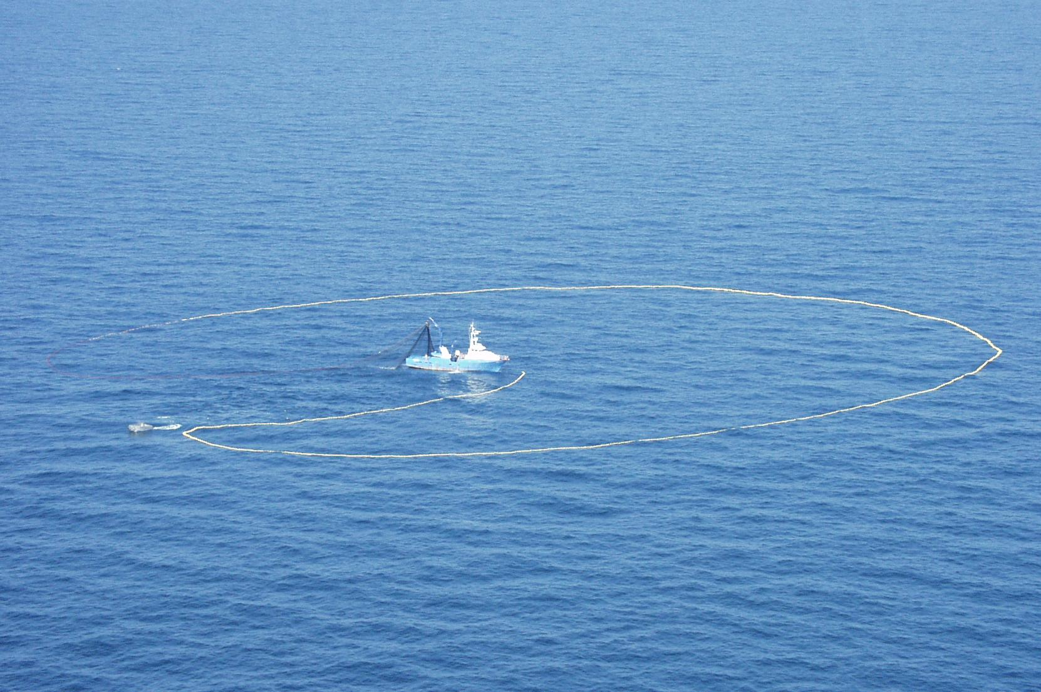
استغل سمك التونة الأزرق الزعنف الشمالي بشكل مستدام لمدة ألفي عام من خلال مصائد الأسماك التقليدية، ولكن صعود سوق الساشيمي خلال ثمانينات القرن الماضي أسفر عن طلب جديد وقوي، مما زاد بشكل حاد من قيمة الأسماك وأدى إلى خلق قدرة دولية مفرطة وغير منضبطة لدى أسطول الصيد وإلى الاستغلال المفرط الحرج في التسعينيات من القرن الماضي وسنوات القرن الحالي، بما في ذلك مشكلة حادة تتمثل في الصيد غير القانوني للسمك. ويعزى فشل إدارة سمك التونة الأزرق الزعانف في ذلك الوقت في جانب منه إلى الطابع المتعدد الأطراف الذي تتسم به اللجنة الدولية لحفظ أسماك التونة في المحيط الأطلسي. وقد نبهت الهيئة العلمية التابعة للجنة الهيئة الإدارية إلى الوضع الحرج فيما يتعلق بأرصدة أسماك التونة ذات الزعانف الزرقاء في المحيط الأطلسي في تسعينات القرن الماضي، ولكن المشورة العلمية لم يكن لها وزن يذكر ضد جماعات الضغط المعنية بمصائد الأسماك والمصالح الوطنية، التي كان لها أكبر تأثير في الحفاظ على حصص عالية. غير أنه خلال سنوات القرن الحادي والعشرين، أصبحت المنظمات البيئية غير الحكومية أكثر قوة واستخدمت بكفاءة أدوات الاتصال للفت انتباه الجمهور إلى الحالة السيئة التي آلت إليها أرصدة أسماك التونة ذات الزعانف الزرقاء. وفي أعقاب وقوع تحول في الرأي العام، بدأت الهيئة الإدارية للجنة في إيلاء المزيد من الاهتمام للمشورة العلمية ونفذت أول خطة لإعادة تكوين الأرصدة في عام 2007، وهي خطة تم تعزيزها في السنوات التالية. وشملت الخطة النهائية لإعادة تكوين أرصدة أسماك التونة ذات الزعانف الزرقاء في المحيط الأطلسي تقصير مدة موسم صيد الأسماك الذي تقوم به الأساطيل الرئيسية، وزيادة الحد الأدنى لحجم الأسماك، ووضع أدوات جديدة لرصد أنشطة الصيد ومراقبتها، وإجراء تخفيض قوي في قدرة الصيد والحصص السنوية. ونتيجة لهذه الخطة، أعيد تكوين أعداد أسماك التونة ذات الزعانف الزرقاء في المحيط الأطلسي وهي تُستغل الآن استغلالا مستداما في حدود مستويات مستدامة من الناحية الأحيائية (لا خلاف عليه) {6-5-3-3}.
سفينة صيد بالشباك الكيسية تصيد التونة الأطلسية الزرقاء الزعانف.
(جيم-2-2) من شأن مواءمة وتنسيق السياسات عبر القطاعات ومستويات الحوكمة أن تهيئ ظروفا تمكينية تدعم الاستخدام المستدام للأنواع البرية (لا خلاف عليه) {6-5-1-2، 6-5-2-2}. غالباً ما تؤثر السياسات التي تُسن لتنظيم قطاعات متنوعة، ومنها، على سبيل المثال لا الحصر، الزراعة والطاقة والنقل، على استخدامات الأنواع البرية. ويمكن أن يدعم التفاعل بين هذه السياسات الاستخدام المستدام أو يقوضه. فالسياسات القطاعية المصممة للنهوض بالاقتصادات الوطنية والروابط الإقليمية، على سبيل المثال، يمكن أن تزيد من حدة استغلال الأنواع البرية، وتزيح الاستخدامات المحلية من مكانها، وتتسبب في تفاقم الفقر (لا خلاف عليه) {4-2-3-5}. وعلاوة على ذلك، غالباً ما تنشأ القوانين بوتيرة تدريجية، ونتيجة لذلك، فقد تفتقر إلى أهداف واستراتيجيات متماسكة (لا خلاف عليه) {6-5-3}. ومن شأن مجموعات استراتيجية من السياسات، إذا ما صممت تصميما جيدا، أن تخفف من العوامل المتعددة المحركة للاستخدام غير المستدام وتهيئ في الوقت نفسه بيئة داعمة لاستخدام الأنواع البرية على نحو مستدام (لا خلاف عليه) {6-5-3، 6-6-4}. وبالمثل، فإن السياسات المتوائمة على الصُعد الدولي والوطني والإقليمي ودون الوطني والمحلي أكثر فعالية في دعم الاستخدام المستدام للأنواع البرية، ولا يترتب عليها سوى القليل من العواقب السلبية وغير المقصودة. وعندما يُولى الاهتمام للتفاعلات المنسقة بين النهج والجهات الفاعلة والنطاقات، تكون النتائج أكثر فعالية (لا خلاف عليه) {6-5}.
(جيم-2-3) تهيئ السياسات التي تدعم حقوق الحيازة الآمنة والوصول المنصف للأراضي والمصائد والغابات، فضلاً عن تخفيف حدة الفقر، ظروفاً تمكينية تساعد على الاستخدام المستدام للأنواع البرية (لا خلاف عليه) {6-4-4-1}. عندما تتماشى السياسات القطاعية الوطنية مع السياسات المستهدفة لدعم الحيازة المحلية للأراضي والمصائد والغابات، فإن التآزر الناجم عن ذلك يهيئ ظروفاً تمكينية تساعد على الاستخدام المستدام للأنواع البرية. ويمكن أيضاً تعزيز الاستخدام المستدام للأنواع البرية من خلال نُهج كلية شاملة مصممة تصميما جيدا تعالج مشاكل الفقر والبيئة معا في إطار تصميم السياسات، وتسلم بأن الفقر هو عاملٌ متعدد الأبعاد (لا خلاف عليه) {4-2-3-4}. ويمكن للسياسات التي تخفف من حدة الفقر، على سبيل المثال، أن تدعم أيضاً المؤسسات العرفية المحلية التي تدعم بدورها الاستخدام المستدام للأنواع البرية (لا خلاف عليه) {6-5-1} (انظر أيضاً باء-2-5).
(جيم-2-4) يسهم تعزيز المؤسسات والقواعد العرفية غالبا في الاستخدام المستدام للأنواع البرية (لا خلاف عليه) {6-4-4-2}. من خلال الاهتمام بالمؤسسات والقواعد العرفية التي تحكم استخدامات الأنواع البرية يمكن الحد من النزاعات وزيادة فعالية السياسات (لا خلاف عليه) {6-5}. كما تمكِّن النُهج العرفية من تخفيض تكاليف المعاملات المتعلقة بالرصد والإنفاذ مقارنة بنظم الحوكمة الرسمية. فالمحرمات، على سبيل المثال، تحد من استخدام أنواع بعينها. وهذه النُهج العرفية يمكن أن تدعم الأبعاد الإيكولوجية والاقتصادية للاستدامة، وهي فعالة بشكل خاص في دعم أبعادها الاجتماعية. بيد أنه نادرا ما روعيت النظم التاريخية والثقافية، مثل المحرمات، في سياسات إدارة استخدام الأنواع البرية (لا خلاف عليه) {6-4-4-3}.

جيم-3- يدعم الرصد الفعال للنتائج الاجتماعية، بما في ذلك النتائج الاقتصادية والإيكولوجية، اتخاذ قرارات أفضل. وغالبا ما تكون الأدلة العلمية محدودة، ومعارف الشعوب الأصلية والمحلية غير مستغلة استغلالا كافيا ولا تقدر حق قدرها.
(جيم-3-1) يكتسي رصد الجوانب الإيكولوجية والاجتماعية، فضلا عن الاقتصادية، لاستخدامات الأنواع البرية أهمية بالغة للاستخدام المستدام (لا خلاف عليه) {3-2-4، 3-3-3-3-4}. قد يؤدي الافتقار إلى الرصد المستمر لديناميات السكان إلى جعل اللوائح التنظيمية الأكثر تكيفاً غير كافية لمنع انخفاض عدد الأنواع (لا خلاف عليه)
{4-2-2-2-3}. وحيثما تسترشد نظم الحوكمة برصد صحة الأنواع واستخدامها، والمشاركة المنصفة من جانب الذين يعتمدون على الأنواع البرية (لا سيما كمصدر للغذاء) وإدراج آليات قوية لتسوية المنازعات، تكون هناك أدلة على الاستخدام المستدام (لا خلاف عليه) {4-2-2-2}. ويكون الرصد العلمي محدودا أو منعدما بالنسبة للعديد من الممارسات الاستخراجية وغير الاستخراجية (لا خلاف عليه) {3-3-1، 3-3-3، 3-3-5} ويعتبر ذلك ثغرة معرفية حرجة فيما يتعلق بالاستخدام المستدام {3-5}. ولدى العديد من الشعوب الأصلية والمجتمعات المحلية ممارسات رصد متطورة تُسهم في الاستخدام المستدام من خلال الإشراف والتعلم التكيفي والابتكاري (لا خلاف عليه) {4-2-2-2، 4-2-2-4}. ومن الأمثلة على ملاحظات القياس التقليدية كمية الدهون التي لاحظها الصيادون في ظهر حيوان الكاريبو أو تغير نكهة الأسماك. وفي بعض المجتمعات المحلية، انتقلت المعارف المتعلقة باتجاهات الأنواع ودينامياتها من جيل إلى جيل، مما أدى إلى تراكم معارف تتجاوز الأطر الزمنية لمعظم الدراسات العلمية. ويجري إنتاج معلومات هامة عن حالة الأنواع البرية واستخداماتها عن طريق شبكات الشعوب الأصلية والمجتمعات المحلية المكرسة للرصد بواسطة مزيج من الأساليب التقليدية والعلمية، وهي شبكات تزداد قوةً (لا خلاف عليه) {2-3-3، 3-4، 4-2}.
(جيم-3-2) تكون الوسائل والأدوات السياساتية أكثر فعالية عندما تتضمن نظماً معرفية متعددة (لا خلاف عليه) {1-1-2، 1-4، 2-2-6، 2-2-8، 6-6-2}. ويؤدي الجمع بين العلماء وأصحاب المعارف الأصلية والمحلية إلى تحسين عملية صنع القرار (لا خلاف عليه) {2-2-3، 3-4، 4-2}. يمكن أن يؤدي الاشتراك في إنتاج المعارف بين الشعوب الأصلية والمجتمعات المحلية والعلماء إلى إنتاج معلومات قوية عن الظروف الاجتماعية والإيكولوجية وإلى تعزيز عملية صنع القرار (لا خلاف عليه) {1-1-2، 1-4، 2-2-6، 2-2-8، 4-2-2-2، 6-5-1-1، 6-5-1-2}. وفي حين أن هناك اعترافا عالميا بأهمية معارف الشعوب الأصلية والمحلية في الإدارة المستدامة للأنواع البرية، فإن مبادرات السياسات الوطنية كثيراً ما لا تشرك الشعوب الأصلية والمجتمعات المحلية في صنع القرار. ويتطلب إشراك الشعوب الأصلية والمجتمعات المحلية في وضع وتنفيذ سياسات الاستخدام المستدام للأنواع البرية التزاما واعترافا مستمرين بمعارف الشعوب الأصلية والمحلية معا بوصفها علوما وذات حجية؛ والقيام بذلك يمكن أن يكون مفيدا للطرفين. ومن المهم أيضا أن يضمن العمل مع الشعوب الأصلية والمجتمعات المحلية الموافقة الحرة المسبقة المستنيرة وأن يلتزم بالبروتوكولات الدولية بشأن إتاحة الموارد الوراثية وتقاسم منافعها، على سبيل المثال استنادا إلى بروتوكول ناغويا بشأن الحصول على الموارد الجينية والتقاسم العادل والمنصف للمنافع الناشئة عن استخدامها الملحق باتفاقية التنوع البيولوجي (لا خلاف عليه) {1-1-2، 1-4، 2-2-6، 6-4-4-2، 6-5-3-3}. وتكون الصكوك القانونية والتنظيمية أكثر فعالية عندما تأخذ في الحسبان معارف وعلوم الشعوب الأصلية والمحلية (لا خلاف عليه) {6-5-3-3}.
دال- مسارات وأدوات الترويج للاستخدام المستدام وتعزيز استدامة استخدام الأنواع البرية في مستقبل ديناميكي
ثمة حاجة ملحة إلى تنفيذ وتوسيع نطاق الأدوات السياساتية التي تعمل، مع الاعتراف في الوقت نفسه بأن معالجة الضغوط والتحديات الراهنة والمستقبلية تتطلب توافر إدارة قادرة على التكيف وحدوث تغييرات تحويلية. وتشير السيناريوهات إلى مستقبل تصير فيه استدامة استخدام الأنواع البرية أكثر تأثراً بالضغوط المرتبطة بتغير المناخ والتقدم التكنولوجي وزيادة الاستهلاك.

دال-1 - من المرجح أن تواجه استدامة استخدام الأنواع البرية في المستقبل تحديات بسبب تغير المناخ وازدياد الطلب والتقدم التكنولوجي. ومعالجة هذه التحديات ومواجهتها يتطلبان تغييرات تحويلية.
(دال-1-1) وفقا لمعظم السيناريوهات والنماذج، من المتوقع أن يؤدي تغير المناخ إلى تغيرات متعددة، مثل تغير توزيع الأنواع البرية والديناميات السكانية، وزيادة تواتر الظواهر المناخية العاتية وتغير الدورات التغذوية، فضلا عن التغيرات الإيكولوجية، التي ستؤثر على الأنواع البرية واستخدامها في جميع الممارسات، من خلال تأثيرات متعددة. ومع ذلك، فإن هناك عدم يقين بشأن المسارات المستقبلية. وقد يزيد تغير المناخ من تفاقم قابلية التأثر وأوجه التفاوت الاجتماعية فضلا عن الاقتصادية (لا خلاف عليه) {5-2-1-2، 5-2-1 5، 5-4. لتغير المناخ آثار على جميع الممارسات الاستخراجية وغير الاستخراجية، بما في ذلك آثاره على ديناميات تجمعات الأنواع البرية المستهدفة والنظم الإيكولوجية التي تعيش فيها (لا خلاف عليه) {5-4}. فعلى سبيل المثال، تُظهر إسقاطات تغير المناخ في سيناريوهات الانبعاثات العالية حتى عام 2100 الصادرة عن الهيئة الحكومية الدولية المعنية بتغير المناخ انخفاضا في الكتلة الحيوية العالمية للمحيطات؛ ومن المحتمل أن ينخفض المصيد العالمي في جميع النظم وبدرجة أكبر في النظم المدارية، في حين أن التحول القطبي في الأنواع البحرية قد يخلق فرصا جديدة في المحيطات ذات خطوط العرض المتوسطة إلى العالية (مسلم به لكنه ناقص) {4-2-1-2-2، 5-4-2-5، 5-4-2-8}.
(دال-1-2) فيما يتعلق بالعديد من الممارسات، يرتبط الطلب بالاتجاهات الديمغرافية وأنماط الاستهلاك. وسيؤدي تزايد عدد السكان والاستهلاك إلى زيادة الضغط على الأنواع البرية (لا خلاف عليه) {4-5-3-1، 5-4-4-4، 5-4-6-8، 5-9-4}. من المتوقع على سبيل المثال، أن يتضاعف الطلب العالمي على الأسماك تقريبا بحلول منتصف القرن وأن يزداد في جميع مناطق العالم، في حين أن الطلب على القطف من النباتات البرية والطحالب والفطريات آخذ في الازدياد على المستوى المحلي، حيث تستهلك معظم المنتجات، فضلا عن الأسواق الدولية (لا خلاف عليه) {5-4-2-2، 5-4-2-8، 5-4-3-4}. ومن المتوقع أن يزداد الطلب على الطاقة الأحيائية المستمدة من الخشب، وفي الوقت نفسه تقع انخفاضات مستمرة في الغطاء الحرجي العالمي بسبب زيادة قطع الأشجار والوفيات الناجمة عن تغير المناخ. وقد تلبي المزارع الحرجية بعض الطلب المتزايد ولكن من المرجح أن تكون هناك تنازلات بين إدارة الغابات الطبيعية لتلبية الطلب على الأخشاب وحفظ التنوع البيولوجي (لا خلاف عليه) {5-4-5-1}. ومن المرجح أيضاً أن تتزايد الممارسات غير الاستخراجية، بما في ذلك السياحة القائمة على الطبيعة، وربما تتمخض عن اتجاهات بيئية سلبية ناجمة، على سبيل المثال، عن زيادة النفايات. وتشير توقعات زيادة نمو السياحة إلى أن الأمر سيتطلب بذل جهود إضافية كبيرة للتخفيف من هذه الآثار السلبية (لا خلاف عليه) {5-4-6}.
(دال-1-3) التقدم التكنولوجي سيؤثر سلبا وإيجابا على استخدامات الأنواع البرية في المستقبل (لا خلاف عليه) {5-4-2-3، 5-4-3-3، 5-4-4-3، 5-4-5-3}. من المرجح أن يزيد التقدم التكنولوجي من كفاءة العديد من الممارسات الاستخراجية، مثل القدرة على استغلال الموارد بوتيرة أسرع وبكثافة أكبر. ولكن قد يكون لهذا عواقب سلبية محتملة (لا خلاف عليه) {5-4-2-3، 5-4-5-3}. وفي الوقت نفسه، من المرجح أيضاً أن يعزز التقدم التكنولوجي الرصد والمراقبة والإنفاذ (لا خلاف عليه) {5-4-2-3، 5-5-4-8}. فالتقدم المحرز في تكنولوجيات المعلومات والاتصالات ينطوي على إمكانية إحداث تغيير عميق في رصد الأنواع البرية من خلال تحسين الفرجة الافتراضية على الحياة البرية (مسلم به لكنه ناقص) {5-4 6-3}. ووفقاً لسيناريوهات تخص منطقة معينة، يمكن للابتكارات التكنولوجية أن تدعم الاستخدام المستدام للغابات الطبيعية بطرق متعددة. ومن شأن استيعاب التكنولوجيات من أجل النهوض بالتكثيف الزراعي نهوضا مستداما، لا سيما في الأراضي الفلاحية والزراعية والرعوية في البلدان المنتجة، أن يمكن من ادخار الأراضي لحفظ الغابات، رهنا بنوع الحوكمة القائمة والتغلب على الآثار السلبية (مسلم به لكنه ناقص) {5-4-5-3}. ويمكن أن تؤدي التكنولوجيات في مجال تصنيع الخشب إلى تحسين كفاءة استخدامات الخشب لأغراض مواد البناء وإنتاج الطاقة (مسلم به لكنه ناقص) {5-4-5-3}. وقد تساعد الابتكارات التكنولوجية التي تعزز الكفاءة وتقلل من النفايات على الاستخدام المستدام للأنواع البرية (لا خلاف عليه) {5-4-5-3}. وقد يساعد أيضاً النظر في الاستخدامات العرفية وحقوق حيازة الأراضي والوصول إليها والحقوق في الموارد وفقاً للتشريعات الوطنية (مسلم به لكنه ناقص) {5-4-5-3، 5-4-5-8، 5-8}.
(دال-1-4) السيناريوهات التي تتنبأ باستخدام الأنواع البرية في المستقبل قليلة العدد (لا خلاف عليه) {5-3}، ولكنها تشير إلى ضرورة إحداث تغييرات تحويلية لكفالة الاستخدام المستدام ولتعزيز استدامة استخدام الأنواع البرية (مسلم به لكنه ناقص) {5-8}. في معظم السيناريوهات، تشترك التغيرات التحويلية التي تمكن من الاستخدام المستدام للأنواع البرية في ظل الظروف المستقبلية في خصائص مشتركة. وتشمل هذه الخصائص تضافر الإجراءات بشأن نقاط التأثير، وتكامل نظم القيم المتعددة، والتوزيع العادل للتكاليف والمنافع، والتغيرات في القيم الاجتماعية، والمعايير والأفضليات الثقافية، والمؤسسات الفعالة ونظم الحوكمة (مسلم به لكنه ناقص) {5-8}. ولئن كانت الأهداف الطموحة ضرورية فإنها ليست كافية لدفع عجلة التغيير التحويلي. وستتطلب ترجمة الأهداف الرفيعة المستوى إلى إجراء هادف وشامل للجميع على مستويات متعددة التنسيق بين المؤسسات المتعددة الأطراف والأذرع المتعددة للحكومة وقطاع الأعمال والمجتمع المدني (لا خلاف عليه) {5-9-2}.
وتحدد السيناريوهات الإجراءات اللازمة لتأمين استدامة كل ممارسة في المستقبل. وفي حالة صيد الأسماك، تشير معظم السيناريوهات إلى أن الاستخدام المستدام في المستقبل قد يتطلب إصلاح أوجه القصور الحالية، والحد من الصيد غير القانوني وغير المبلغ عنه وغير المنظم، وقمع الإعانات المالية الضارة التي تسهم في القدرة المفرطة والصيد الجائر في النظم البحرية (مسلم به لكنه ناقص) {5-4-2-4}، ودعم مصائد الأسماك الصغيرة النطاق، والتكيف مع التغيرات في إنتاجية المحيطات بسبب تغير المناخ، والقيام بشكل استباقي بإنشاء مؤسسات فعالة عابرة للحدود (مسلم به لكنه ناقص) {5-4-2-8}. ويمكِن دعم قطع الأشجار المستدام من خلال إدارة الغابات وإصدار شهادات المتعلقة بها من أجل استخدامها استخدامات متعددة، والابتكارات التكنولوجية بغية الحد من الهدر في تصنيع المنتجات الخشبية، والمبادرات الاقتصادية والسياسية التي تعترف بحقوق الشعوب الأصلية والمجتمعات المحلية، بما في ذلك حيازة الأراضي (لا خلاف عليه) {5-4-5-3، 5-4-5-6، 5-4-5-8}. وفي الوقت نفسه، من شأن تطوير وتحسين ممارسات الإدارة المستدامة للغابات أن يوفر أدوات لدعم الأنشطة الاقتصادية المستدامة والمنتجات القائمة على الأنواع البرية، مما يقلل الضغط على الموارد الحرجية (مسلم به لكنه ناقص) {3-3-4-5-1، 4-2-3-3-3، 5-4-5-4}. وتعد اللحوم البرية الهدفَ الأساسي لحصاد الحيوانات البرية. ويكشف الطلب المتوقع في المستقبل على اللحوم البرية عن اتجاهات إقليمية مختلفة، مع حصول زيادات في بعض المناطق وانخفاضات في مناطق أخرى بسبب تغير المعايير الثقافية والمقبولية والتفضيلات الاجتماعية. ويمكن أن تكون زيادة فرض التنظيم الرقابي أو إجراءات الحظر على تجارة اللحوم البرية قابلة للتطبيق في بعض المناطق، في حين قد تؤدي لوائح تنظيمية مماثلة إلى انعدام الأمن الغذائي في مناطق أخرى (مسلم به لكنه ناقص) {5-4-4-4}.
دال-2- إن التصدي للضغوط الحالية والمستقبلية المتوقعة سيلزمه اللجوء إلى تدخلات متضافرة لتنفيذ وتوسيع نطاق الإجراءات السياساتية التي ثبت أنها تدعم الاستخدام المستدام للأنواع البرية.
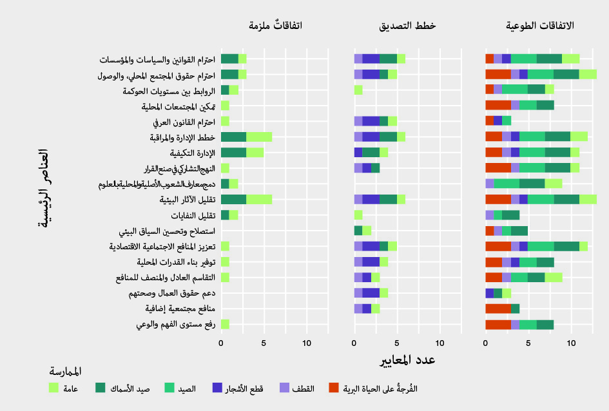
(دال-2-1) سبق تحديد العناصر الرئيسية (مجموعات من الإجراءات السياساتية) التي تدعم الاستخدام المستدام للأنواع البرية (انظر الفرع جيم، الشكل م ق س- 8). غير أنه باستثناء ما يتعلق بصيد الأسماك، فإن هذه العناصر الرئيسية غير مندمجة اندماجا جيدا في اتفاقات ملزمة، وهذا يحد من التقدم المحرز نحو تنفيذها (الجدول م ق س-1) (مسلم به لكنه ناقص) {2-2-6، 2-2-7}. وقد تبين أن العناصر الرئيسية السبعة التالية تعزز استدامة استخدام الأنواع البرية (الجدول م ق س-1): عملية صنع القرار الشاملة للجميع والتشاركية، وضم أشكال متعددة من المعارف والاعتراف بالحقوق، والتوزيع العادل للتكاليف والمنافع، والسياسات المصممة خصيصا للسياقات الاجتماعية والإيكولوجية المحلية، ورصد الظروف والممارسات الاجتماعية والإيكولوجية، والسياسات المنسقة والمتوائمة، والمؤسسات العرفية والقانونية القوية (لا خلاف عليه) {6-6}. ويختلف إدماج هذه العناصر الرئيسية في اتفاقات ملزمة واتفاقات طوعية ونظم إصدار الشهادات اختلافا جليا باختلاف الممارسات المعنية. ويتجلى أقوى إدماج لهذه العناصر الرئيسية السبعة في الاتفاقات الملزمة المتعلقة بصيد الأسماك، على الرغم من أن عنصرين رئيسيين (عملية صنع القرار الشاملة للجميع والتشاركية، والاعتراف بالحقوق والتوزيع العادل للمنافع) لا يزالان غائبين إلى حد كبير (الجدول م ق س-1) (مسلم به لكنه ناقص) {2-2-6}. وتدمج عمليات إصدار الشهادات المتعلقة بالقطف وقطع الأشجار معظم هذه العناصر الرئيسية، ولكنها لا تتناول مواءمة السياسات أو تنسيق التفاعلات مع ممارسات أخرى. ولا ينعكس هذا العنصران الرئيسيان إلا في الاتفاقات الطوعية للقطف وحصاد الحيوانات البرية والممارسات غير الاستخراجية (الجدول م ق س-1) (لا خلاف عليه) {2-2-6}. وجميع أنواع الاتفاقات المتصلة بقطع الأشجار والممارسات غير الاستخراجية تُغفل تماما عنصرا أو عنصرين (الجدول م ق س-1). ويعد إدماج جميع العناصر الرئيسية السبعة في اتفاقات ملزمة واتفاقات طوعية وعمليات إصدار الشهادات فيما يتعلق بجميع الممارسات شرطا مسبقا يتوقف عليه مستقبل الاستخدام المستدام للأنواع البرية (مسلم به لكنه ناقص) {6-6}.
الشكل م ق س-8. الموضوعات في العناصر الرئيسية للاستخدام المستدام للأنواع البرية في الاتفاقات الدولية والإقليمية، بما في ذلك الاتفاقات الملزمة (العدد = 6)، وخطط إصدار الشهادات (العدد = 6) والاتفاقات الطوعية (العدد = 13). ويمكن الاطلاع على تقرير إدارة البيانات بخصوص هذا الشكل على الرابط:https://doi.org/10,5281/zenodo.6473133.

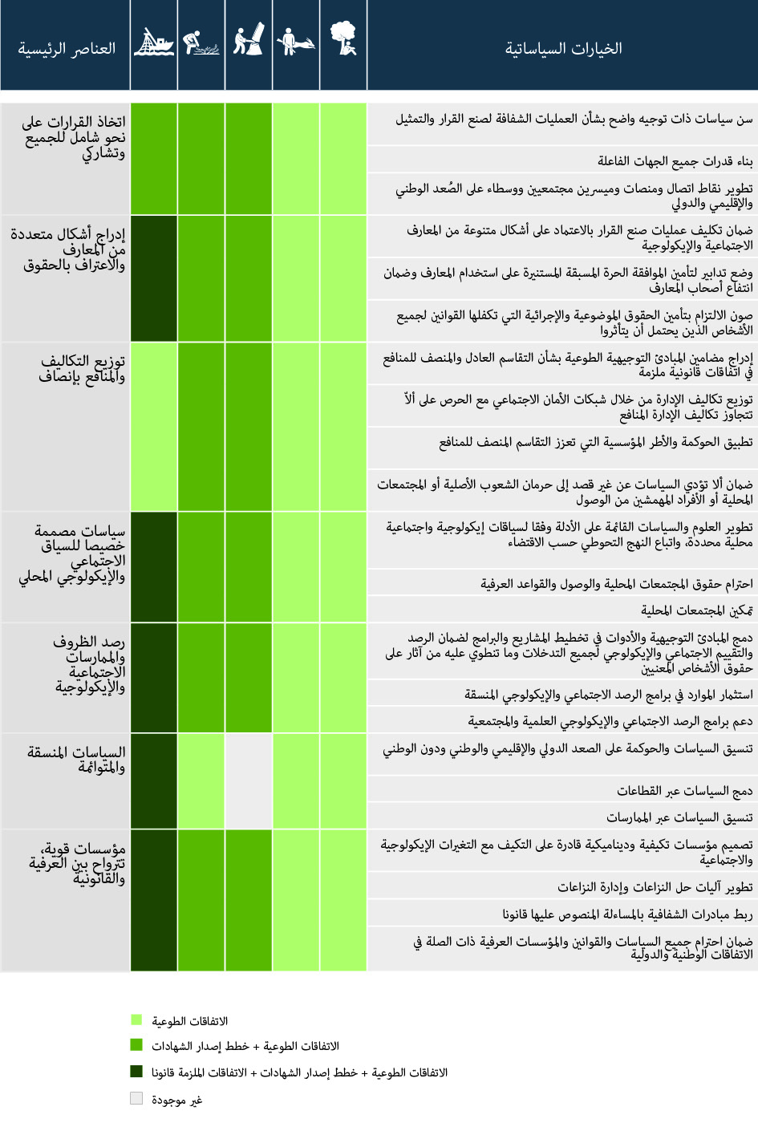
الجدول م ق س-1- سبعة عناصر رئيسية للسياسة الفعالة للاستخدام المستدام للأنواع البرية، ووجودها في الاتفاقات الدولية الحالية وأمثلة على الخيارات السياساتية. الرموز الملونة تستند إلى البيانات المستقاة من تحليل الفصل 2 {الشكل 2-3 في 2-2-6-2}. تمثل الصور التوضيحية (من اليسار إلى اليمين): صيد الأسماك والقطف وقطع الأشجار وحصاد الحيوانات البرية والممارسات غير الاستخراجية.
(دال-2-2) نشرت هذه العناصر الرئيسية السبعة في سياقات محدودة ويمكن استخدامها كأدوات لإحداث تغييرات من أجل تشجيع الاستخدام المستدام للأنواع البرية وتعزيز استدامتها في المستقبل إذا تم توسيع نطاقها عبر الممارسات والأقاليم والقطاعات (لا خلاف عليه) {6-6}.
- ستعزز الخيارات السياساتية الشاملة للجميع والتشاركية الاستخدامات المستدامة للأنواع البرية (لا خلاف عليه) {6-5-1-1، 6-6-1}. يشجع تنوع أصحاب المصلحة المشاركة والتعاون، ويوسع قاعدة المعرفة لصنع القرار (على سبيل المثال، الإدارة المشتركة)، شريطة أن تُدار اختلالات القوى والنزاعات (لا خلاف عليه) {4-2-2-2-3، 6-5-4، 6-6-2، 6-6-8}. وتشمل الإجراءات المحددة لتعزيز العمليات الشاملة والتشاركية سن سياسات مشفوعة بتوجيهات واضحة بشأن إجراءات صنع القرار والتمثيل (على سبيل المثال، تحديد أدوار الأعضاء ومسؤولياتهم) وبناء القدرات التي تمكن جميع الأطراف من المشاركة الكاملة (لا خلاف عليه) {6-5-1-1، 6-6-1}.
- من شأن الخيارات السياساتية التي تعترف بأشكال متعددة من المعارف وتدعمها أن تعزز استدامة استخدام الأنواع البرية (لا خلاف عليه) {6-6-2}. سيجري تعزيز الاستخدام المستدام للأنواع البرية من خلال عمليات سياساتية تحمي معارف الشعوب الأصلية والمحلية وتعتمد على أشكال متنوعة من المعارف، وتجمع معا العلماء والشعوب الأصلية والمجتمعات المحلية وغيرهم من الجهات الفاعلة المعنية في عملية تعلم مشترك (لا خلاف عليه) {6-6-2}. ومن المهم اتخاذ تدابير لضمان أن يكون حائزو المعارف من الشعوب الأصلية والمحلية قد قدموا الموافقة الحرة المسبقة عن علم على استخدام معارفهم وأن يحصلوا على منافع منها، وذلك مثلا من خلال سن آليات لإتاحة الموارد الوراثية وتقاسم منافعها {6-5-2-4}.
- الوسائل والأدوات السياساتية لن تكون فعالة إلا إذا ضمنت التوزيع العادل والمنصف للمنافع المتأتية من الاستخدام المستدام للأنواع البرية (لا خلاف عليه) {6-4-3-1، 6-5-3-3، 6-6-3}. إن السياسات التي تتغاضى عن العدالة الاجتماعية تزيد من خطر الاستخدام غير المستدام للأنواع البرية (مسلم به لكنه ناقص) {6-5-3-3}. ويمكن أن تشمل الإجراءات والخطط المحددة سن مبادئ توجيهية بشأن إتاحة الموارد الوراثية وتقاسم منافعها الشائعة حاليا في الاتفاقات الطوعية، وتطبيق أطر الحوكمة والأطر المؤسسية التي تضمن التوزيع العادل والمنصف للتكاليف والمنافع. وقد يضمن ذلك ألا تجرم السياسات أو تحرم عن غير قصد المجتمعات المحلية أو الأفراد المهمشين من الحصول على الموارد وتوزيع المنافع والتكاليف توزيعا عادلا، وتحديد التدابير التي قد تضمن منع اختلاس الموارد الجينية والمعارف التقليدية المرتبطة بها (لا خلاف عليه) {6-4-4، 6-6-3}.
- هناك حاجة إلى سياسات خاصة بكل سياق لضمان الاستخدام المستدام للأنواع البرية (لا خلاف عليه) {6-5 2-1، 6-5-3-2، 6-6-4}. تُوضع السياسات الفعالة خصيصا لتلائم الظروف المحلية والاجتماعية والإيكولوجية التي تحدث فيها الاستخدامات (لا خلاف عليه) {4-2، 5-5}. وتتسم الإجراءات الرامية إلى تمكين الشعوب الأصلية والمجتمعات المحلية واحترام حقوقها وإمكانية وصولها وقواعدها العرفية بأهمية أساسية لوضع سياسات خاصة بكل سياق.
- يعد رصد الأنواع والممارسات البرية أمراً بالغ الأهمية لمنع انخفاض الأنواع (لا خلاف عليه) {4-2-2-2-3}. يتطلب الرصد الكثير من الموارد وسيتطلب مزيدا من الدعم والاستثمار في جميع البلدان للتغلب على التحديات المتعلقة بالقدرات والتحديات المالية والتقنية والمؤسسية التي تولد قيودا قوية على رصد الأنواع البرية، وهي قيود أشد ضيقا في البلدان النامية. ومن شأن جهود الرصد التي تشارك فيها الشعوب الأصلية والمجتمعات المحلية وتعتمد النُهج العلمية وتيسر المشاركة المنصفة لجميع الجهات الفاعلة الرئيسية أن تؤثر تأثيرا أفضل على عملية صنع القرار (لا خلاف عليه) {3-2-4، 3-3-3، 3-3-5}.
- ستكون الأدوات السياساتية المتوائمة على الصُعد الدولي والوطني والإقليمي والمحلي، والتي تحافظ على التماسك والاتساق مع الالتزامات الدولية القائمة وتراعي القواعد والمعايير العرفية، أكثر فعالية (لا خلاف عليه) {6-5-1-2، 6-5-2، 6-6-6}. النتائج السياساتية ستكون أيضاً أكثر فعالية وستقل العواقب السلبية وغير المقصودة التي ستنجم عنها عندما يُولى اهتمام للتفاعلات المنسقة بين النهج والجهات الفاعلة والنطاقات (لا خلاف عليه) {6-5-1-2، 6-6-3}.
- ستكون المؤسسات القوية، من حيث الاستخدام المستدام للأنواع البرية، بما في ذلك المؤسسات العرفية، ضرورية للاستخدام المستدام للأنواع البرية في المستقبل (لا خلاف عليه) {6-5-1-3، 6-6-7}. والمؤسسات التي تدعم التعلم التعاوني واللامركزي والمصالح المشتركة في الاستخدام المستدام هي مؤسسات أكثر فعالية من النظم المركزية التي تهدف فقط إلى حوكمة متدرجة من الأعلى إلى الأسفل (مسلم به لكنه ناقص) {4-2-2-6}. وستكون هناك حاجة إلى مؤسسات تكيفية ودينامية قادرة على التكيف مع الظروف المتغيرة لمواجهة التحديات الحالية والمستقبلية التي تعترض الاستخدام المستدام للأنواع البرية (لا خلاف عليه) {6-5-1-1، 6-5-1-3، 6-5-3-2، 6-6-7}. ومن شأن إدماج آليات حل النزاعات أن يزيد من فعالية المؤسسات، في حين أن مبادرات الشفافية المرتبطة بتدابير المساءلة المقررة قانونا ستعزز الثقة في المؤسسات.
دال-3- العالم ديناميكيٌ ولكي يظل مستداما، فإن استخدام الأنواع البرية يتطلب تفاوضا مستمرا وإدارة تكيفية. كما أنه يتطلب رؤية مشتركة للاستخدام المستدام والتغيير التحويلي في العلاقة بين الإنسان والطبيعة.
(دال-3-1) يتطلب نجاح التكيف والتفاوض الاهتمام بديناميات السياقين الاجتماعي والإيكولوجي للاستخدامات (لا خلاف عليه) {2-2-3-7}. نظراً إلى أن الأنواع قيد الاستخدام، والنظم الإيكولوجية التي تدعمها، والنظم الاجتماعية التي تحدث فيها الاستخدامات دينامية وتتغير بمرور الزمان وتغير المكان، فإن الاستخدام المستدام للأنواع البرية هو عملية تكيفية مستمرة، يمكن تصويرها على النحو التالي: ’1‘تقييم حالة واتجاهات الأنواع البرية قيد الاستخدام؛ ’2‘ وتحديد أسباب (عدم) الاستدامة؛ ’3‘ وتكييف الاستخدامات والإدارة؛ ’4‘ وإعادة التقييم بعد فاصل زمني معين وإعادة تكييف الاستخدام والإدارة، إذا لزم الأمر (لا خلاف عليه) {1-3، الإطار 2-3، 4-2-2-2، 4-2-2-4، 6-5-1-3}. وهناك حاجة إلى رصد مستمر طويل الأجل للتأثير في عمليات الإدارة التكيفية هذه والاستفادة من النُهج التي تدمج المعلومات التكميلية المستقاة من العلم ومعارف الشعوب الأصلية والمحلية (لا خلاف عليه) {2-2-6، 2-3-3، 2-3-4}.
(دال-3-2) كثيراً ما أدى تكثيف الاستخدامات القائمة و/أو ظهور استخدامات جديدة للأنواع البرية إلى إعادة تشكيل سريعة وكبيرة للمقايضات وأوجه التآزر داخل الممارسات وفيما بينها، مع ما يترتب على ذلك من آثار سلبية على استدامة الاستخدام. (لا خلاف عليه) {4-3}. ويمكنها أيضا إنشاء ارتباطات جديدة تؤثر على احتمالات الإصابة بأمراض، ولكن الارتباط بتكثيف استخدام الأنواع البرية والأمراض الحيوانية المصدر لم تحل (مسلم به لكنه ناقص) {4-2-1-7}. إن مثل هذه التغييرات يمكن أن تكون سريعة وعميقة. فعلى سبيل المثال، يمكن أن يؤدي التطور السريع للأسواق الجديدة إلى حدوث تغييرات سريعة في استغلال الموارد وأن يطغى على قدرة المؤسسات على الاستجابة (مسلم به لكنه ناقص) {4-2-2-2}. ويمكن أن يؤدي تكثيف الاستخدامات إلى تعزيز الآثار السلبية، مثل تدهور الأراضي أو إدخال أنواع دخيلة غازية، أو تعديل خطر انتشار العوامل الممرضة الجديدة أو المعروفة من مضيفات الأنواع البرية إلى الحيوانات الأليفة والبشر (مسلم به لكنه ناقص) {4-2-1-7-2}. ومن المرجح أن تساعد الشفافية والمؤسسات الفعالة المستنيرة بالأدلة، والإدارة والحوكمة القويتين، في التصدي للتهديدات التي تتعرض لها النظم الإيكولوجية والصحة من خلال الاعتراف بالترابط بين البشر والحيوانات الأليفة والبرية، والنباتات والبيئة الأوسع، مما يسهم في التنمية المستدامة، ويقلل في نهاية المطاف من مخاطر أحداث انتقال العدوى من الحيوان إلى الإنسان في المستقبل (لا خلاف عليه) {4-2-1-7}. ويمكن للحوكمة التي تدعم مشاركة قطاعات متعددة على مستويات مختلفة من المجتمع في صنع القرار، (على سبيل المثال، ’’نهج الصحة الواحدة‘‘)، أن تحد من مخاطر الأمراض الحيوانية المصدر وتوفر نتائج إيكولوجية واجتماعية إيجابية (مسلم به لكنه ناقص) {4-2-1-4}.
(دال-3-3) يتطلب تحقيق تغيير تحويلي يتعلق باستخدام الأنواع البرية الانتقال إلى رؤية مشتركة وفي الوقت ذاته قبول نظم قيم وتصورات مختلفة بشأن الاستخدام المستدام (مسلم به لكنه ناقص) {1-3-3، 1-4-1}. يمكن تحقيق ذلك، على الأقل على المستوى المحلي، من خلال تعزيز اتباع النهج التشاركية والشاملة للجميع في استخدام السيناريوهات والنماذج لاستكشاف الاستخدامات المختلفة للأنواع البرية وتحديد مسارات الاستخدام المستدام، وفي الوقت ذاته مساعدة مختلف الجهات الفاعلة على التفكير في خيارات اتخاذ القرار في ضوء مجموعة متنوعة من وجهات النظر القيمة (مسلم به لكنه ناقص) {5-7}.
(دال-3-4) سيستفيد الاستخدام المستدام للأنواع البرية من تغيير تحويلي في التصور السائد للطبيعة، والتحول من الثنائية بين الإنسان والطبيعة المتجذرة بعمق في الكثير من الثقافات (ولكن ليس كلها)، إلى وجهة نظر أكثر منهجية مفادها أن البشرية جزء من الطبيعة (لا خلاف عليه) {1-3-3، 1-4}. تؤثر وجهات النظر في العلاقة بين الإنسان والطبيعة التي تفصل الطبيعة (التي تفهم على أنها قائمة بنفسها) عن الثقافة (التي ينتجها البشر) تأثيراً عميقا على تصورات أداء المحيط الأحيائي واللغة المستخدمة لفهمه ووصفه. وعلى الرغم من أن ثقافات كثيرة تعتبر الطبيعة والبشر غير قابلين للقسمة، فإن الفصل المفاهيمي بين الإنسان والطبيعة شائع ويمكن الوقوف عليه في معظم الصكوك والسياسات الوطنية والدولية (لا خلاف عليه) {1-4}. وهذه الثنائية بين الإنسان والطبيعة تعزز الوهم بأن البشرية يمكن أن توجد بمعزل عن بقية الطبيعة أو أن تسيطر عليها، إلى حد أن استخدام البشر للطبيعة وفق أهوائهم أدى إلى أزمات بيئية كبيرة، مثل تغير المناخ وتردي التنوع البيولوجي (لا خلاف عليه) {1-3-3}. ومن شأن اعتبار البشرية جزءاً من الطبيعة (أي عضوا من أعضاء الطبيعة أو مواطنا من مواطنيها من بين آخرين) أن يرسي الأساس لإقامة علاقة أكثر احتراماً واستدامة، كما يتضح من الممارسات والاستخدامات التقليدية للشعوب الأصلية والمجتمعات المحلية (لا خلاف عليه) {1-4}.

التذييل الأول
التعاريف
الجدول م ق س ألف-1 تعاريف للتقييم المواضيعي للاستخدام المستدام للأنواع البرية الخاص بمقرري السياسات الصادر عن المنبر الحكومي الدولي للعلوم والسياسات في مجال التنوع البيولوجي وخدمات النظم الإيكولوجية (انظر أيضا الفصل 1 ومسرد مصطلحات التقييم).
الممارسات الاستخراجية | تعرف الممارسات الاستخراجية بأنها الإزالة المؤقتة أو الدائمة للكائنات الحية أو جزء منها أو المواد المشتقة منها، وقد تؤدي إلى موت الفرد المراد استخدامه (مثل الصيد البري أو حصاد نبتة كلها)، ولكنها لا تؤدي إلى ذلك بالضرورة (على سبيل المثال، أخذ مجموعة محدودة من عناصر التكاثر النباتية أو جز صوف حيوان الفيكونيا وإطلاق سراحه).
صيد الأسماك | يعرَّف صيد الأسماك بأنه إزالة الحيوانات المائية (الفقاريات واللافقاريات) التي تقضي دورة حياتها الكاملة في الماء من موائلها (مثل الأسماك وبعض الثدييات البحرية والمحار والروبيان والحبار والشعاب المرجانية). وغالباً ما يؤدي الصيد إلى موت الحيوان المائي، لكن ذلك قد لا يحدث في بعض الحالات. ولتجسيد كلتا الحالتين، تم تقسيم صيد الأسماك إلى فئة الصيد المميت وفئة ”الصيد غير المميت“. ويعرف الصيد المميت بأنه المعنى العام والأكثر شيوعاً لصيد الأسماك الذي يؤدي إلى قتل الحيوان، كما هو الحال في مصائد الأسماك التجارية التقليدية. ويعرف الصيد ”غير المميت“ بأنه الصيد المؤقت أو الدائم للحيوانات الحية من بيئتها دون نفوق مقصود، كما هو الحال في تجارة أسماك الزينة أو الإمساك والإفراج. ومع ذلك، قد تحدث وفيات غير مقصودة في الصيد ”غير المميت“، ولذلك فإن مصطلح ”غير مميت“ يوضع بين علامتي اقتباس. ويشمل تعريف الصيد قتل الأنواع التي تقضي جزءا من دورة حياتها في البيئات البرية (مثل فيل البحر والسلاحف البحرية).
القطف | يعرَّف القطف بأنه إزالة الطحالب البرية والمائية والفطريات والنباتات (بخلاف الأشجار) أو أجزاء منها من موائلها. وقد يؤدي القطف إلى موت الكائن الحي، لكن ذلك لا يحدث في كثير من الأحيان. ويشمل القطف حصاد النبات بالكامل وإزالة أجزاء النبات فوق الأرض و/أو تحتها، بالإضافة إلى الأجسام المثمرة للفطريات الكبيرة. ويشمل أيضاً إزالة الأجزاء غير الخشبية من الأشجار (على سبيل المثال، الأوراق وعناصر التكاثر واللحاء). وعندما تحدث إزالة عناصر التكاثر أو موت نبات فردي (على سبيل المثال، إزالة النبات بكامله والجذور)، فإن الآثار على استدامة تجمعات النبات المعني تعتمد على عوامل منها توقيت الحصاد وتواتره وشدته. ويشمل تعريف قطع الأشجار حصاد الخشب والأجزاء الخشبية من الأشجار.
قطع الأشجار | يعرَّف قطع الأشجار بأنه إزالة الأشجار الكاملة أو الأجزاء الخشبية من الأشجار من موئلها. ويؤدي قطع الشجرة عموما إلى موتها، ولكنه يشمل أيضاً الحالات التي قد لا يترتب عليها موت الأشجار، مثل جث سيقان الأشجار. ويحدث قطع الأشجار في الغابات التي يمكن تصنيفها على أنها بكر، ومتجددة بشكل طبيعي، ومغروسة ومزرعة حرجية. ولا يتناول هذا التقييم قطع الأشجار من المزارع الحرجية إلا إذا كان له تأثير على الممارسة المتبعة في أنواع الغابات الأخرى. ويُعرّف حصادُ الأجزاء غير الخشبية من الأشجار (على سبيل المثال، الأوراق وعناصر التكاثر واللحاء) هنا بأنه قطفٌ.
الممارسات غير الاستخراجية | تعرّف الممارسات غير الاستخراجية بأنها ممارسات تستند إلى رصد الأنواع البرية بطريقة لا تنطوي على حصاد الكائن الحي أو إزالة أي جزء منه. ويمكن أن ينطوي الرصد على قدر من التفاعل مع الأنواع البرية، مثل أنشطة الحياة البرية والتفرج على الحيتان أو عدم التفاعل مع الأنواع البرية، مثل التصوير عن بعد.
النظم الاجتماعية الإيكولوجية | النظم الاجتماعية الإيكولوجية هي أنظمة تكيفية معقدة يرتبط فيها الناس والطبيعة ارتباطاً وثيقاً حيث تمارس المكونات الاجتماعية والإيكولوجية تأثيرا قويا على النتائج. ويشمل البعد الاجتماعي الجهات الفاعلة والمؤسسات والثقافات والاقتصادات، بما في ذلك سبل العيش. ويشمل البعد الإيكولوجي الأنواع البرية والنظام الإيكولوجي الذي تعيش فيه.
حصاد الحيوانات البرية | يعرف حصاد الحيوانات البرية بأنه إزالة حيوانات (الفقاريات واللافقاريات) من موئلها حيث تقضي بعض أو كل دورة حياتها في بيئات أرضية. وفيما يتعلق بصيد الأسماك، فإن حصاد الحيوانات البرية غالباً ما يؤدي إلى موت الحيوان، لكنه قد لا يؤدي إلى ذلك في بعض الحالات. وللإعراب عن كلتا الحالتين، تم تقسيم حصاد الحيوانات البرية إلى فئة الحصاد المميت وفئة الحصاد ’’غير المميت‘‘. ويعرف القنص بأنه الفئة المميتة من حصاد الحيوانات البرية الذي يؤدي إلى قتل الحيوان، كما هو الحال في ممارسات الصيد الترفيهي. ويعرف حصاد الحيوانات البرية ’’غير المميت‘‘ بأنه الاغتنام المؤقت أو الدائم لحيوانات حية من موئلها دون التسبب في مقتلها عن عمد، مثل تجارة الحيوانات الأليفة أو الصيد بالصقور أو القنص الأخضر. ويشمل حصاد الحيوانات غير المميت أيضاً اقتطاع أجزاء من الحيوانات أو منتجاتها دون أن يؤدي ذلك إلى نفوق المُضيف، مثل ألياف حيوان الفيكونيا أو العسل البري. ومع ذلك، قد تموت حيوانات عن غير قصد في هذه الفئة، ولهذا يوضع مصطلح ’’غير مميت‘‘ بين علامتي اقتباس.
التغيير التحويلي | يُعرّف التغيير التحويلي تعريف يتماشى مع الأعمال السابقة للمنبر الحكومي الدولي في مجال التنوع البيولوجي وخدمات النظم الإيكولوجية، التي اعتمدها اجتماعه العام، بأنه عملية إعادة تنظيم أساسية وعلى نطاق المنظومة تشمل عوامل تكنولوجية واقتصادية واجتماعية، بما في ذلك النماذج والأهداف والقيم اللازمة لحفظ التنوع البيولوجي واستخدامه استخداماً مستداماً، ولنوعية حياة جيدة وللتنمية المستدامة.

التذييل الثاني
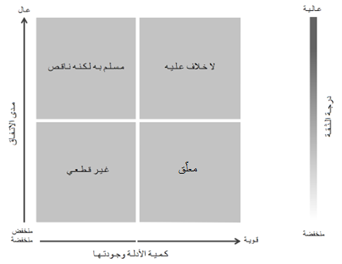
الإبلاغ عن درجة الثقة
الشكل م ق س- ألف-1- نموذج الأطر الأربعة للإبلاغ النوعي عن الثقة. تزداد الثقة كلما اقتربنا من الزاوية العلوية اليمنى على نحو ما يفيد به تزايد مستوى التظليل. المصدر: المنبر الحكومي الدولي للعلوم والسياسات في مجال التنوع البيولوجي وخدمات النظم الإيكولوجية (2016)⁽⁾. وترد تفاصيل أكثر عن النهج في دليل المنبر الحكومي الدولي بشأن إنتاج التقييمات⁽⁾.
وفي التقييم المواضيعي للاستخدام المستدام للأنواع البرية، تستند درجة الثقة في كل نتيجة رئيسية إلى كمية ونوعية الأدلة ومستوى الاتفاق فيما يتعلق بتلك الأدلة (الشكل م ق س ألف-1). وتشمل الأدلة البيانات والنظريات والنماذج وحكم الخبراء.
- لا خلاف عليه: هناك تحليل وصفي شامل أو غيره من التوليفات أو الدراسات المستقلة المتعددة التي تتفق على ذلك.
- مسلم به لكنه ناقص: هناك اتفاق عام رغم أنه لا يوجد سوى عدد محدود من الدراسات؛ ولا وجود لدراسة توليفية شاملة و/أو أن الدراسات الموجودة تتناول المسألة بصورة غير دقيقة.
- مُعلّق: تُوجد دراسات مستقلة متعددة ولكن نتائجها غير متفقة.
- غير قطعي: توجد أدلة محدودة وتسليمٌ بوجود ثغرات معرفية كبيرة.

التذييل الثالث
جدول الثغرات المعرفية
الجدول م ق س-ألف-2 جدول الثغرات المعرفية للتقييم المواضيعي للاستخدام المستدام للأنواع البرية.
القطاع | الثغرات المعرفية في المعلومات والبيانات والمؤشرات والسيناريوهات
توافر البيانات والمعلومات والوصول إليها | - بيانات ومعلومات عن الأنواع البرية واستخداماتها بنفس المقاييس المستخدمة في إدارتها {2-1}  - معلومات خاصة بسياق محدد عن الممارسات والاستخدامات ونتائجها {1-4، 3-3، 4-2، 6-5  - دراسات زمانية ومكانية طويلة الأجل، لا سيما فيما يتعلق بالممارسات غير المتعلقة بصيد الأسماك {4-5}  - الاتساق بين قواعد البيانات العالمية والإقليمية المتعلقة بحصاد الأنواع البرية والمكونات الاجتماعية لاستخدامها {3-2-1-5}  - قواعد البيانات التي تحتوي على معلومات عن السياسات المعتمدة على مختلف مستويات الحوكمة التي تتناول الاستخدام المستدام للأنواع البرية {3-2-1}  - معلومات عن الروابط المتبادلة بين المجموعات التصنيفية المختلفة للأنواع البرية، ووظائف النظام الإيكولوجي المحددة، ومساهمات الطبيعة لصالح البشر وخير البشرية {3-2-4، 3-5، 3-6-2}  - معلومات عن المصادر، وضمان الجودة، والسلامة والكفاءة فيما يتعلق بالاستخدامات التقليدية للأنواع البرية {3-5}  - مؤشرات قوية على نطاقات زمانية ومكانية متعددة، لا سيما فيما يتعلق بالقطف وقطع الأشجار والممارسات غير الاستخراجية {3-2-1، 3-3-2، 3-3-4، 3-3-5}  - المؤشرات التي تعكس المكونات الاجتماعية لاستخدامات الأنواع البرية (لجميع الممارسات) {2-2، 2-3، 3-2، 6-4}  - تعزيز اتساق واتساع وعمق توثيق التهديدات وخطط الاستخدام والتصنيف التجاري في تقييمات القائمة الحمراء للاتحاد الدولي لحفظ الطبيعة للأنواع المهددة بالانقراض {3-2-1، 3-2-2}
أساليب التقييم ونماذجه وسيناريوهاته | - دراسات عن فعالية مختلف الوسائل والأدوات السياساتية (بما في ذلك نظم إصدار الشهادات وآليات السوق الأخرى) {5-6}  - دراسات عن قدرة صمود النظم الإيكولوجية وكيفية تأثر هذه القدرة باستخدامات الأنواع البرية، لا سيما بالنسبة للممارسات الأخرى غير صيد الأسماك {4-5}  - دراسات تتناول تفاعلات العوامل المحركة المتعددة للاستخدامات غير المستدامة {3-2-2، 6-5}  - الأساليب التي تجمع معلومات مستمدة من نظم معارف متعددة {3-2  - تقييم آثار التغيرات في النظم الاجتماعية الإيكولوجية (وخاصة مكوناتها الاجتماعية) على الاستخدام المستدام للأنواع البرية {4-5، 5-3، 6-7}  - دراسات سيناريوهات بشأن القطف وحصاد الحيوانات البرية والممارسات غير الاستخراجية {5-3، 6-5-2}  - دراسات سيناريوهات تركز على الجوانب الثقافية والمتصلة بالحقوق والإنصاف لاستخدام الأنواع البرية {5-6}  - سيناريوهات النموذج الأصلي لاستكشاف استخدامات الأنواع البرية {5-6}
معارف الشعوب الأصلية والمحلية | - أساليب وضعت بالاشتراك مع الشعوب الأصلية والمجتمعات المحلية في مجال علوم الحياكة والمعارف الأصلية والمحلية {3-5، 4-5}  - توثيق المعارف الأصلية والمحلية المتعلقة بالاستخدام المستدام للأنواع البرية، وكفالة الموافقة الحرة المسبقة المستنيرة {3-5}  - عمليات ومؤشرات الرصد المنتجة بالاشتراك مع الشعوب الأصلية والمجتمعات المحلية {3-5، 4-5}  - سيناريوهات أُنتجت بالاشتراك مع الشعوب الأصلية والمجتمعات المحلية، استناداً إلى المعارف والقيم الأصلية والمحلية {5-11}  - نُهجٌ تستخدم لدعم وتنشيط معارف الشعوب الأصلية والمحلية والحوكمة العرفية {4-5}  - بناء القدرات ودعم الشعوب الأصلية والمجتمعات المحلية لإجراء البحوث والرصد والحوكمة بغية دعم وتعزيز استدامة استخدام الأنواع البرية {3-5، 4-5}
الاستخدامات المتعددة وتفاعلات الاستخدامات مع الضغوط الأخرى | - التفاعلات بين المكونات الإيكولوجية والاجتماعية لاستخدامات الأنواع البرية {3-4-3، 5-4، 6-5}  - التفاعلات بين الممارسات، مثل قطع الأشجار والقطف وحصاد الحيوانات البرية والممارسات غير الاستخراجية {3-4}  - التفاعلات بين التلوث وتغير المناخ والتحضر والاستهلاك البشري للأنواع البرية {4-5}  - آثار تغير المناخ على توزيع الأنواع البرية والنظم الإيكولوجية التي تعيش فيها والسياسات التي تعالج استخدامها {3-5، 4-5}  - آثار الأنواع الدخيلة الغازية على الاستخدامات المستدامة للأنواع البرية المحلية {4-5}
الممارسات | صيد الأسماك  - تقييمات مصائد الأسماك الصغيرة النطاق في المناطق الساحلية والداخلية {3-3-1}  - تقييمات جميع أنواع مصائد الأسماك في جنوب آسيا وشرقها وفي أمريكا اللاتينية وأفريقيا {3-3-1}  - الــتــــمــــيــــيــــز الــمــــتــــســــق بــــيــــن الأنــــواع الــبــــريــــة وغــــيــــر الــبــــريــــة، لا سيما بالنسبة لإحصاءات الإنتاج والاستهلاك والتجارة {3-3-1، 3-3-4}  - معلومات عن تواريخ حياة الأنواع البرية {3-3-1}  - وثائق عن الصيد العرضي والمرتجع {3-3-1}  - سلاسل زمنية طويلة لحالة الأنواع وأحجام الحصاد {3-3-1}  - معلومات عن التجارة في أسماك الزينة {3-3-1}  - دراسات عن المكونات الاجتماعية لصيد الأسماك، لا سيما اعتبارات الحوكمة والإنصاف {5-4-2}  القطف  - معلومات عن استخدامات النباتات البرية والطحالب والفطريات {3-2}  - معلومات عن التجارة في النباتات البرية والطحالب والفطريات {3-3-2، 3-5}  - دراسات الآثار التي تخلفها تقنيات الحصاد على النباتات البرية والطحالب والفطريات {3-3-2}  - معلومات عن القطف في المناطق الحضرية، خصوصا في منطقتي آسيا والمحيط الهادئ {3-3-2}  - معلومات عن نظم الحوكمة الرسمية وغير الرسمية {4-5}  - آثار استخدام النباتات البرية والطحالب والفطريات على صحة الإنسان والأمن الغذائي {3-3-1، 3-3-2، 3-3-5}  - إسقاطات وسيناريوهات بشأن قطف النباتات البرية والطحالب والفطريات {5-4-3}  - إسقاطات وسيناريوهات بشأن آثار تغير المناخ على توزيع النباتات البرية والطحالب والفطريات المستخدمة والأراضي التقليدية للشعوب الأصلية والمجتمعات المحلية التي تعتمد عليها {5-4-3، 5-5}  قطع الأشجار  - معلومات عن تجارة الأخشاب، لا سيما أنواعها، ومصادرها (التجدد الطبيعي مقابل الغابات الزراعية) ومشروعية الأنواع البرية التي تدخل الأسواق (الطابع القانوني مقابل غير القانوني) {1-4-1، 3-3-4}  - التمييز المتسق بين مصادر الأخشاب التي تتجدد طبيعيا مقابل مصادر الأخشاب المغروسة في إحصاءات الإنتاج والاستهلاك والتجارة {3-3-1، 3-3-4}  - دراسات تستكشف التفاعلات بين العوامل المتعددة لنتائج قطع الأشجار (مثل تغير المناخ والزراعة والتنمية) {3-3-4، 4-3-2-4، 4-5}  - دراسات تستكشف كيفية تأثير العوامل الخاصة بسياق محدد على عوامل استخدام الأخشاب المستمدة من غابات متجددة بشكل طبيعي وتفاعلاتها {4-3-2-4، 4-5}  حصاد الحيوانات البرية  - معلومات عن حصاد وتجارة الحشرات الصالحة للأكل {3-3-3، 3-5}  - معلومات عن حصاد اللحوم البرية من مناطق غير مدروسة بما فيه الكفاية، وخاصة من المناطق المدارية الآسيوية {3-2-1، 3-3-3}  - معلومات عن آثار مختلف أشكال حصاد الحيوانات البرية بالاقتران مع الضغوط الأخرى على الأنواع البرية {3-3-3-2-4}  - أدلة تجريبية على الصلة بين الصيد وحفظ المناظر الطبيعية {3-3-3-2-4}  - تحليلات هوية وموقع الصيد في تجارة الزواحف البرية {3-3 5}  - آثار ودور الصيد الأخضر والصيد الترفيهي على الاستخدام المستدام للأنواع البرية والحفاظ عليها {3-3-3}  - السيناريوهات المتعلقة بالتغيرات البيئية، لا سيما تغير المناخ {5-4-4}  الممارسات غير الاستخراجية  - معلومات عن الأنواع التي هي محور الممارسات غير الاستخراجية عبر مناطق مختلفة {3-2}  - معلومات عن اتجاهات الممارسات غير الاستخراجية واستدامتها {3-2}  - معلومات عن نظم الحوكمة الرسمية وغير الرسمية {4-5}  - آثار السياحة القائمة على الطبيعة على أنواع النباتات والحيوانات البرية الأقل كاريزمية {3-3 5}  - دراسات سيناريوهات عن الممارسات غير الاستخراجية {5-4-6}
_____________

() ترد أسماء الكُتّاب مع ذكر أسماء بلدانهم أو بلدان مواطنتهم بين قوسين، وتفصل فاصلة بينها إذا كانوا يحملون جنسية أكثر من بلد واحد، ثم يرد اسم بلد انتمائهم بعد خط مائل، إذا كان مختلفا عن البلد أو البلدان التي يحملون جنسيتها، أو اسم منظمتهم إذا كانوا ينتمون إلى منظمة دولية. وترد قائمة بأسماء البلدان والمنظمات التي رشحت الخبراء على موقع المنبر الحكومي الدولي للعلوم والسياسات في مجال التنوع البيولوجي وخدمات النظم الإيكولوجية على الإنترنت.
() المنبر (2019): تقرير التقييم العالمي عن التنوع البيولوجي وخدمات النظم الإيكولوجية الصادر عن المنبر الحكومي الدولي للعلوم والسياسات في مجال التنوع البيولوجي وخدمات النظم الإيكولوجية، E. S. Brondizio، وJ. Settele، وS. Díaz، وH. T. Ngo (محررون)، أمانة المنبر، بون، ألمانيا. متاح على الرابط: https://doi.org/10,5281/zenodo.3831673.
() الأمم المتحدة، اتفاقية التنوع البيولوجي (ريو دي جانيرو، البرازيل، 1992).
() المنبر الحكومي الدولي للعلوم والسياسات في مجال التنوع البيولوجي وخدمات النظم الإيكولوجية (2022). تقرير التقييم العالمي عن التنوع البيولوجي وخدمات النظم الإيكولوجية الصادر عن المنبر الحكومي الدولي للعلوم والسياسات في مجال التنوع البيولوجي وخدمات النظم الإيكولوجية، J. M. Fromentin، وM. R. Emery، وJ. Donaldson، وM. C. Danner، وA. Hallosserie، وD. Kieling (محررون)، أمانة المنبر، بون، ألمانيا. متاح على الرابط: https://doi.org/10,5281/zenodo.6448567.
() الإدارة القوية لمصائد الأسماك تُفهم هنا على أنها مخطط تنظيمي يتولى بانتظام تقييم حالة الأعداد التي يجري صيدها وأداء مصائد الأسماك، ويضع لوائح إدارية تتسق مع أفضل المعارف المتاحة، ولديه القدرة على رصد المصيد والجهد، وتقييد الجهود، وفرض روادع فعالة على الذين لا يمتثلون.
() المنبر الحكومي الدولي (2019): موجز تقرير التقييم العالمي عن التنوع البيولوجي وخدمات النظم الإيكولوجية الخاص بمقرري السياسات والصادر عن المنبر الحكومي الدولي للعلوم والسياسات في مجال التنوع البيولوجي وخدمات النظم الإيكولوجية، س. دياز، ج. سيتيل، إ. س. برونديزيو، ه. ت. نغو، م. غيز، ج. أغارد، أ. أرنيث، ب. بالفانيرا، ك. أ. براومان، س. ه. م. بوتشارت، ك. م. أ. تشان، ل. أ. غاريبالدي، ك. إيتشي، ج. ليو، س. م. سوبرامانيان، ج. ف. ميدجلي، ب. ميلوسلافيتش، ز. مولنار، د. أوبورا، أ. بفاف، س. بولاسكي، أ. بورفيس، ج. رزاق، ب. رايرز، ر. روي شودري، ي. ج. شين، إ. ج. فيسيرين-هاميكرز، ك. ج. ويليس و س. ن. زاياس (محررون)، أمانة المنبر الحكومي الدولي، بون، ألمانيا. متاح على الرابط:https://doi.org/10,5281/zenodo.3553579 .
() المنبر الحكومي الدولي (2016): موجز تقرير التقييم عن الملقحات والتلقيح وإنتاج الأغذية الخاص بمقرري السياسات والصادر عن المنبر الحكومي الدولي للعلوم والسياسات في مجال التنوع البيولوجي وخدمات النظم الإيكولوجية، س. ج. بوتس، ف. ل. إمبيراتريز فونسيكا، إتش تي نغو، ج. س. بيسميجر، ت. د. بريز، ل. ف. ديكس، ل. أ. غاريبالدي، ر. هيل، ج. سيتيل، أ. ج. فانبرغن، م. أ. آيزن، س. أ. كننغهام، ك. إيردلي، ب. م. فريتاس، ن. غالاي، ب. ج. كيفان، أ. كوفاتش - هوستيانسكي، ب. ك. كوابونغ، ج. لي، إكس لي، د. ج. مارتينز، ج. ناتس بارا، ج. س. بيتيس، ر. رايدر و ب. ف. فيانا (محررون)، أمانة المنبر الحكومي الدولي، بون، ألمانيا. متاح على الرابط:http://doi.org/10,5281/zenodo.2616458.
() المنبر الحكومي الدولي (2018): دليل المنبر الحكومي الدولي بشأن إنتاج التقييمات، أمانة المنبر الحكومي الدولي، بون، ألمانيا. متاح على الرابط: https://ipbes.net/guide-production-assessments.

